**BỘ CÔNG THƯƠNG**

**TRƯỜNG CAO ĐẲNG KỸ THUẬT CAO THẮNG**

**KHOA: CÔNG NGHỆ THÔNG TIN**



**BÁO CÁO ĐỒ ÁN TỐT NGHIỆP**

**SINH VIÊN THỰC HIỆN:**

Huỳnh Lê Thanh Bình (0306181101)

Dương Thị Diễm Ngân (0306181145)

**GIẢNG VIÊN HƯỚNG DẪN:**

Thầy Nguyễn Đức Chuẩn

**Thành phố Hồ Chí Minh, tháng 09 năm 2021**

**LỜI MỞ ĐẦU**

Cùng với sự lớn mạnh của Internet, việc mua bán hàng hóa và dịch vụ thông qua Internet đã xuất hiện, đó chính là “Thương mại điện tử”.

Tuy mới xuất hiện và chỉ chiếm một tỷ trọng nhỏ trong thương mại song thương mại điện tử đã mang lại những lợi ích to lớn cho doanh nghiệp, chính phủ, người tiêu dùng và xã hội. Thương mại điện tử đã vượt ra khỏi lĩnh vực thương mại, ngày càng tác động đến các lĩnh vực khác và hứa hẹn mang lại những thay đổi to lớn và sâu sắc mọi mặt đời sống xã hội của con người. Mặc dù nền kinh tế của đất nước và mở rộng hơn là quốc tế bị ảnh hưởng bởi đại dịch Covid-19. Nhưng các Website thương mại điện tử vẫn không bị ảnh hưởng và vẫn đang phát triển lớn mạnh hơn. Thương mại điện tử ngày càng được sự quan tâm của chính phủ, doanh nghiệp và người tiêu dùng và đang trở thành một công cụ hữu hiệu trong quá trình toàn cầu hoá và trong xây dựng nền kinh tế số, với xu thế toàn cầu hoá nền kinh tế thế giới, mọi mặt của đời sống xã hội ngày càng được nâng cao,đặc biệt là nhu cầu trao đổi hàng hoá của con người ngày càng tăng cả về số lượng và chất lượng. Thât khó mà hình dung ra xã hội tương lai nếu không có thương mại điện tử.

Bên cạnh đó, thương mại điện tử cũng đặt ra nhiều vấn đề cần phải giải quyết để khai thác các lợi ích của thương mại điện tử như vấn đề an toàn, an ninh cho các giao dịch trên mạng, các vấn đề về bảo vệ bí mật, tính riêng tư, cơ sở hạ tầng, các vấn đề về nhân lực, chuyển đổi mô hình kinh doanh, các vấn đề về quản lý, thay đổi tập quán, thói quen trong kinh doanh… Trong đó vấn đề an toàn, an ninh cho các giao dịch trên mạng và các vấn đề về bảo vệ tính riêng tư, gọi chung là “các vấn đề bảo mật trong thương mại điện tử” có ý nghía sống còn đối với việc phát triển của thương mại điện tử.

Để tiếp cận và góp phần đẩy mạnh sự phổ biến của thương mại điện tử ở Việt Nam, Em đã tìm hiểu, xây dựng và cài đặt “Website bán hàng trực tuyến và App di động” với mặt hàng là: Các thiết bị gia dụng trong gia đình.

Qua khảo sát thực tế, ở Việt Nam thì hình thức bán hàng qua mạng này cũng khá phổ biến, kèm theo đó là ảnh hưởng của dịch bệnh nên các thiết bị gia dụng là một phần rất thiết yếu của mỗi gia đình. Cùng với sự chỉ bảo tận tình của thầy Nguyễn Đức Chuẩn, em đã hoàn thành website này.Trong quá trình phân tích thiết kế hệ thống không thể tránh khỏi những sai sót mong thầy cô đóng góp ý kiến để Website được hoàn thiện hơn. Em xin chân thành cảm ơn!

Trân Trọng Cảm ơn!

**LỜI CẢM ƠN**

Em xin chân thành cảm ơn trường Cao Đẳng Kỹ Thuật Cao Thắng và Khoa Công Nghệ Thông Tin đã tạo điều kiện cho em hoàn thành tốt dự án này. Trong dự án này em đã có những kinh nghiệm quý báu. Những kinh nghiệm đó sẽ giúp cho em hoàn hiện hơn trong môi trường làm việc sau này. Dự án của em còn hạn chế và còn nhiều yếu tố khách quan nên không tránh khỏi những thiếu sót, em rất mong nhận được những ý kiến đóng góp quý báu của quý Thầy Cô để kiến thức của em trong lĩnh vực chuyên môn được hoàn thiện hơn đồng thời có điều kiện bổ sung, nâng cao ý thức của mình. Thêm vào đấy là tình hình dịch bệnh khó khăn nên có không thể tránh được sai sót kính mong thầy cô góp ý và chăm chước. Cuối cùng em kính chúc quý thầy, cô dồi dào sức khỏe và thành công trong sự nghiệp cao quý. Đồng kính chúc các cô, chú, anh, chị trong công ty luôn dồi dào sức khỏe, đạt được nhiều thành công tốt đẹp trong công việc.

TP. HCM, Tháng 09 Năm 2021

Sinh viên thực hiện

Huỳnh Lê Thanh Bình

Mục Lục

Chương 1: Giới Thiệu 14

1.1. Hiện trạng và nhu cầu 14

1.1.1. Hiện trạng 14

1.1.2. Nhu Cầu 14

1.1.3. Thương mại điện tử 14

1.2. Sản phẩm tương tự 16

1.3. Công cụ hỗ trợ 16

Chương 2: Phân Tích 17

2.1. Yêu cầu hệ thống 17

2.1.1. Yêu cầu chức năng người dùng 17

2.1.2. Yêu cầu chức năng quản lý 21

2.2. Thiết kế hệ thống 32

2.2.1. Xác định Actor và Usecase hệ thống 32

2.2.2. Biểu đồ UseCase 32

2.2.3. Biểu đồ lớp 39

Chương 3: Thiết Kế 40

3.1. Cơ sở dữ liệu 40

3.2. Mô Tả Chi Tiết 41

Chương 4: Cài Đặt 51

4.1. Client 51

4.1.1. Trang Chủ 51

4.1.2. Sản Phẩm 55

4.1.3. Bài Viết 63

4.1.4. Giỏ Hàng và Thanh Toán 67

4.1.5. Đăng Nhập và Đăng Ký 73

4.1.6. Một số template khác 73

4.2. Admin 73

4.2.1. Trang Chủ 73

4.2.2. Sản Phẩm 84

4.2.3. Tài Khoản 92

4.2.4. Bài Viết 93

4.2.5. Danh Mục 101

4.2.6. Nhà Cung Cấp 107

**Mục Lục Hình**

Hình 2‑1 Lượt đồ UseCase 33

Hình 2‑2 Usecase đăng ký và đăng nhập 34

Hình 2‑3 Usecase tìm kiếm 34

Hình 2‑4 Usecase đặt hàng và xử lý giỏ hàng 35

Hình 2‑5 Usecase tài khoản 35

Hình 2‑6 Usecase bình luận 36

Hình 2‑7 Usecase quản lý sản phẩm 36

Hình 2‑8 Usecase quản lý loại sản phẩm 37

Hình 2‑9 Usecase quản lý nhà cung cấp 37

Hình 2‑10 Usecase quản lý bài viết 38

Hình 2‑11 Usecase quản lý tài khoản 38

Hình 2‑12 Usecase quản lý hóa đơn 39

Hình 2‑13 Usecase quản lý bình luận 39

Hình 2‑14 Sơ đồ Class 40

Hình 3‑1 Cơ sở dữ liệu 41

Hình 4‑1 Trang Chủ -1 52

Hình 4‑2 Trang Chủ-2 52

Hình 4‑3 Trang Chủ-3 53

Hình 4‑4 Trang Chủ-4 53

Hình 4‑5 Trang Chủ-5 54

Hình 4‑6 Tìm Kiếm 54

Hình 4‑7 Tab Layout khi đã đăng nhập thành công 55

Hình 4‑8 Sản Phẩm-1 56

Hình 4‑9 Sản Phẩm-2 56

Hình 4‑10 Sản Phẩm-3 57

Hình 4‑11 Sản Phẩm-4 57

Hình 4‑12 Sản Phẩm-5 58

Hình 4‑13 Sản Phẩm theo Danh Mục 58

Hình 4‑14 Sản Phẩm theo Nhà Cung Cấp 59

Hình 4‑15 Chi tiết sản phẩm-1 59

Hình 4‑16 Chi tiết sản phẩm-2 60

Hình 4‑17 Chi tiết sản phẩm-3 60

Hình 4‑18 Thông tin thêm-Chi tiết sản phẩm 61

Hình 4‑19 Thông tin nhà cung cấp-Chi tiết sản phẩm 61

Hình 4‑20 Bình luận khi chưa đăng nhập-Chi tiết sản phẩm 62

Hình 4‑21 Bình luận đã đăng nhập-Chi tiết sản phẩm 62

Hình 4‑22 Đã thêm bình luận-Chi tiết sản phẩm 63

Hình 4‑23 Sản phẩm liên quan-Chi tiết sản phẩm 63

Hình 4‑24 Danh Sách Bài Viết-1 64

Hình 4‑25 Danh Sách Bài Viết-2 64

Hình 4‑26 Danh Sách Bài Viết-3 65

Hình 4‑27 Chi Tiết Bài Viết-1 65

Hình 4‑28 Chi tiết bài viết-2 66

Hình 4‑29 Chi tiết bài viết-3 66

Hình 4‑30 Chi tiết bài viết-4 67

Hình 4‑31 Bình luận-Chi tiết bài viết 67

Hình 4‑32 Thanh giỏ hàng 68

Hình 4‑33 Thêm sản phẩm vào giỏ hàng 69

Hình 4‑34 Sản phẩm đã được thêm vào giỏ hàng 69

Hình 4‑35 Trang giỏ hàng-1 70

Hình 4‑36 Trang giỏ hàng-2 70

Hình 4‑37 Trang giỏ hàng-3 71

Hình 4‑38 Chỉnh sửa trong giỏ hàng-1 71

Hình 4‑39 Xóa sản phẩm trong giỏ hàng 72

Hình 4‑40 Xóa ở thanh công cụ 72

Hình 4‑41 Thanh Toán-1 73

Hình 4‑42 Thanh toán-2 73

Hình 4‑43 Đăng Nhập 74

Hình 4‑44 Đăng Ký 74

Hình 4‑45 Màn hình trang chủ-1 75

Hình 4‑46 Màn hình trang chủ-2 75

Hình 4‑47 Thanh Công Cụ bên phải 76

Hình 4‑48 Thanh giao diện bên trái-1 77

Hình 4‑49 Thanh giao diện bên trái-2 78

Hình 4‑50 Thay đổi sáng tối bằng icon mặt trăng/bóng đèn 79

Hình 4‑51Các giao diện của trang chủ-1 79

Hình 4‑52 Các giao diện của trang chủ-2 80

Hình 4‑53 Các giao diện của trang chủ-3 80

Hình 4‑54 Các giao diện của trang chủ-4 81

Hình 4‑55 Các giao diện của trang chủ-5 81

Hình 4‑56 Các giao diện của trang chủ-6 82

Hình 4‑57 Các giao diện của trang chủ-7 82

Hình 4‑58 Các giao diện của trang chủ-8 83

Hình 4‑59 Các giao diện của trang chủ-9 83

Hình 4‑60 Các giao diện của trang chủ-10 84

Hình 4‑61 Các giao diện của trang chủ-11 84

Hình 4‑62 Quản lý sản phẩm-Danh sách sản phẩm 85

Hình 4‑63 Quản lý sản phẩm-Danh sách sản phẩm 85

Hình 4‑64 Quản lý sản phẩm-Chức năng chia trang theo số lượng 86

Hình 4‑65 Quản lý sản phẩm-Chức năng tìm kiếm 86

Hình 4‑66 Quản lý sản phẩm-Chức năng thay đổi trạng thái 87

Hình 4‑67 Thông báo thành công 87

Hình 4‑68 Thông báo thành công 87

Hình 4‑69 Quản lý sản phẩm-Chức năng tạo mới 88

Hình 4‑70 Quản lý sản phẩm-Chức năng tạo mới 88

Hình 4‑71 Quản lý sản phẩm-Chức năng tạo mới 89

Hình 4‑72 Quản lý sản phẩm-Chức năng tạo mới-Thông báo khi có lỗi 89

Hình 4‑73 Quản lý sản phẩm-Chức năng chỉnh sửa 90

Hình 4‑74 Quản lý sản phẩm-Chức năng chỉnh sửa 90

Hình 4‑75 Quản lý sản phẩm-Chức năng chỉnh sửa 91

Hình 4‑76 Quản lý sản phẩm-Chi tiết sản phẩm 91

Hình 4‑77 Quản lý sản phẩm-Chi tiết sản phẩm 92

Hình 4‑78 Quản lý sản phẩm-Chi tiết sản phẩm 92

Hình 4‑79 Quản lý tài khoản-Danh Sách Tài Khoản 93

Hình 4‑80 Quản lý tài khoản-Danh Sách Tài Khoản-Chức năng tìm kiếm 93

Hình 4‑81 Quản lý tài khoản-Chi tiết tài khoản 94

Hình 4‑82 Quản lý bài viết-Danh sách bài viết 94

Hình 4‑83 Quản lý bài viết-Danh sách bài viết 95

Hình 4‑84 Quản lý bài viết-Danh sách bài viết-Chức năng phân trang 95

Hình 4‑85 Quản lý bài viết-Danh sách bài viết-Chức năng tìm kiếm 96

Hình 4‑86 Quản lý bài viết-Danh sách bài viết-Thay đổi trạng thái 96

Hình 4‑87 Quản lý bài viết-Danh sách bài viết-Thay đổi trạng thái 97

Hình 4‑88 Quản lý bài viết-Thêm bài viết 97

Hình 4‑89 Quản lý bài viết-Thêm bài viết 98

Hình 4‑90 Quản lý bài viết-Thêm bài viết 98

Hình 4‑91 Quản lý bài viết-Báo lỗi khi thêm sai 99

Hình 4‑92 Quản lý bài viết-Chỉnh sửa bài viết 99

Hình 4‑93 Quản lý bài viết-Chi tiết bài viết 100

Hình 4‑94 Quản lý bài viết-Chi tiết bài viết 100

Hình 4‑95 Quản lý bài viết-Chi tiết bài viết 101

Hình 4‑96 Quản lý bài viết-Chi tiết bài viết 101

Hình 4‑97 Quản lý danh mục-Danh sách danh mục 102

Hình 4‑98 Quản lý danh mục-Danh sách danh mục 102

Hình 4‑99 Quản lý danh mục-Danh sách danh mục-Chức năng phân trang 103

Hình 4‑100 Quản lý danh mục-Danh sách danh mục-Chức năng tìm kiếm 103

Hình 4‑101 Quản lý danh mục-Danh sách danh mục-Thay đổi trạng thái 104

Hình 4‑102 Quản lý danh mục-Danh sách danh mục-Thay đổi trạng thái 104

Hình 4‑103 Quản lý danh mục-Thêm danh mục 105

Hình 4‑104 Quản lý danh mục-Thêm danh mục 105

Hình 4‑105 Quản lý danh mục-Danh sách danh mục-Thông báo lỗi khi nhập liệu 106

Hình 4‑106 Quản lý danh mục-Chỉnh sửa danh mục 106

Hình 4‑107 Quản lý danh mục-Chỉnh sửa danh mục 107

Hình 4‑108 Quản lý danh mục-Chi tiết danh mục 107

Hình 4‑109 Quản lý nhà cung cấp-Danh sách nhà cung cấp 108

Hình 4‑110 Quản lý nhà cung cấp-Danh sách nhà cung cấp 108

Hình 4‑111 Quản lý nhà cung cấp-Danh sách nhà cung cấp-Chức năng tìm kiếm 109

Hình 4‑112 Quản lý nhà cung cấp-Danh sách nhà cung cấp-Chức năng phân trang 109

Hình 4‑113 Quản lý nhà cung cấp-Danh sách nhà cung cấp-Thông báo thay đổi trạng thái 110

Hình 4‑114 Quản lý nhà cung cấp-Danh sách nhà cung cấp-Thông báo thay đổi trạng thái 110

Hình 4‑115 Quản lý nhà cung cấp-Thêm nhà cung cấp 111

Hình 4‑116 Quản lý nhà cung cấp-Thêm nhà cung cấp 111

Hình 4‑117 Quản lý nhà cung cấp-Thêm nhà cung cấp-Báo lỗi khi nhập liệu 112

Hình 4‑118 Quản lý nhà cung cấp-Chỉnh sửa nhà cung cấp 112

Hình 4‑119 Quản lý nhà cung cấp-Chỉnh sửa nhà cung cấp 113

Hình 4‑120 Quản lý nhà cung cấp-Chỉnh sửa nhà cung cấp 113

Hình 4‑121 Quản lý nhà cung cấp-Chi tiết nhà cung cấp 114

**Mục Lục Bảng**

Bảng 1 Sản phẩm 42

Bảng 2 Tài khoản 43

Bảng 3 Danh mục 45

Bảng 4 Nhà cung cấp 46

Bảng 5 Bài viết 47

Bảng 6 Bình luận 48

Bảng 7 Hóa đơn 49

Bảng 8 Chi tiết hóa đơn 50

# Giới Thiệu

## Hiện trạng và nhu cầu

### Hiện trạng

Ngày nay, với sự phát triển mạnh mẽ của công nghệ thông tin và những ứng dụng của nó trong đời sống. Thiết bị điện tử không còn là một thứ phương tiện lạ lẫm đối với mọi người mà nó dần trở thành một công cụ làm việc và giải trí thông dụng và hữu ích của chúng ta, không chỉ ở công sở mà còn ngay cả trong gia đình. Trong nền kinh tế hiện nay, với xu thế toàn cầu hoá nền kinh tế thế giới, mọi mặt của đời sống xã hội ngày càng được nâng cao, đặc biệt là nhu cầu trao đổi hàng hoá của con người ngày càng tăng cả về số lượng và chất lượng.Hiện nay các công ty tin học hàng đầu thế giới không ngừng đầu tư và cải thiện các giải pháp cũng như các sản phẩm nhằm cho phép tiến hành thương mại hóa trên Internet. Thông qua các sản phẩm và công nghệ này, chúng ta dễ dàng nhận ra tầm quan trọng và tính tất yếu của thương mại điện tử. Với những thao tác đơn giản trên máy tính cá nhân hoặc điện thoại di động có nối mạng Internet bạn sẽ có tận tay những gì mình cần mà không phải mất nhiều thời gian. Bạn chỉ cần vào các trang dịch vụ thương mại điện tử, làm theo hướng dẫn và click vào những gì bạn cần. Các nhà dịch vụ sẽ mang đến tận nhà cho bạn. Để tiếp cận và góp phần đẩy mạnh sự phổ biến của thương mại điện tử ở Việt Nam.

### Nhu Cầu

Với việc nhu cầu mua sắm của mọi người ngày càng tăng, nhưng

### Thương mại điện tử

#### Thương mại điện tử là gì?

Thương mại điện tử (Còn gọi là E-commerce hay E-Business) là quy trình mua bán hàng hóa và dịch vụ thông qua các phương tiện điện tử và mạng viễn thông, đặc biệt là qua máy tính và mạng Internet. Ngày nay người ta hiểu khái niệm thương mại điện tử thông thường là tất cả các phương pháp tiến hành kinh doanh và các quy trình quản trị thông qua các kênh điện tử mà trong đó Internet hay ít nhất là các kỹ thuật và giao thức được sử dụng trong Internet đóng một vai trò cơ bản và công nghệ thông tin được coi là điều kiện tiên quyết. Một khía cạnh quan trọng khác là không còn phải thay đổi phương tiện truyền thông, một đặc trưng cho việc tiến hành kinh doanh truyền thống. Thêm vào đó là tác động của con người vào quy trình kinh doanh được giảm xuống đến mức tối thiểu. Trong trường hợp này người ta gọi đó là Thẳng đến gia công (Straight Through Processing). Để làm được điều này đòi hỏi phải tích hợp rộng lớn các các tính năng kinh doanh.

Lợi ích của Thương mại điện tử?

Lợi ích lớn nhất mà Thương mại điện tử mang lại đó chính là tiết kiệm được chi phí lớn tạo thuận lợi cho các bên giao dịch. Giao dịch bằng phương tiện điện tử nhanh hơn là giao dịch bằng truyền thông, ví dụ gửi fax hay thư điện tử thì nội dung thông tin sẽ đến người nhận nhanh hơn là gửi thư. Các giao dịch qua internet có chi phí rất rẻ, một doanh nghiệp có thể gửi thư tiếp thị, chào hàng đến hàng loạt khách hàng chỉ với chi phí giống như gửi cho một khách hàng. Với Thương mại điện tử, các bên có thể tiến hành giao dịch khi ở cách xa nhau, giữa thành phố với nông thôn, từ nước này sang nước khác hay nói cách khác là không bị giới hạn bởi không gian địa lý. Điều này cho phép các doanh nghiệp tiết kiệm chi phí đi lại, thời gian gặp mặt trong khi mua bán. Với người tiêu dùng họ có thể ngồi tại nhà để đặt hàng, mua sắm nhiều loại hàng hóa dịch vụ thật nhanh chóng. Những lợi ích như trên chỉ có được với những doanh nghiệp thực sự nhận thức được tầm quan trọng của Thương mại điện tử. Vì vậy, Thương mại điện tử góp phần thúc đẩy sự cạnh tranh giữa các doanh nghiệp để thu được nhiều lợi ích nhất. Điều này đặc biệt quan trọng trong bối cảnh hội nhập kinh tế quốc tế hiện nay. Khi các doanh nghiệp trong nước phải cạnh tranh một cách bình đẳng với các doanh nghiệp nước ngoài.

## Sản phẩm tương tự

Sau quá trình khảo sát hiện trạng bằng việc nghiên cứu một số website bán hàng trực tuyến như https://shopee.vn/, https://www.thegioididong.com/, …thì em đã tổng hợp được một số thông tin: Người chủ cửa hàng là người có chức quyền to nhất: có thể xem thông tin về tình hình thu nhập cũng như mọi thay đổi trên website bán hàng. Nếu chủ cửa hang cũng là người quản trị website thì mọi thông tin trên website là do chủ cửa hàng đưa lên, nếu thuê nhân viên quản trị thì chủ cửa hàng cung cấp thông tin hoặc cấp quyền hạn cho người quản trị. Nhân viên chỉ là người giao dịch: tức là xem trong ngày, trong tuần có bao nhiêu đơn đặt hàng và đã giải quyết được bao nhiêu, để có thể báo cáo bất cứ lúc nào cho chủ cửa hàng. ⇨ Người chức to nhất thì xem được tất cả các thong tin, còn nhân viên và khách hang chỉ được xem những thong tin mà người cấp trên cho phép. 2. Vấn đề hồ sơ sổ sách, cũng như chứng từ giao dịch Sau khi đi khảo sát chúng em được biết với những đại lý hay chi nhánh nhỏ ở đây thì song song với việc quản lý trên máy thì họ vẫn yêu cầu nhân viên của mình ghi lại thông tin của hàng nhập về và hàng đã bán vào 1 quyển sổ. Ví dụ: Ngày tháng Tên điện Số lượng thoại Giá Đã trả Còn nợ

## Công cụ hỗ trợ

Dự án của em xây dựng website sử dụng ngôn ngữ chính là PHP framework Laravel, cơ sở dữ liệu được lưu trên MySQL, chạy trên môi trường Localhost với WarmServer.

Ngoài ra, em còn sử dụng một số công cụ khác như Notepad++ để custom website dễ dàng, Httrack để chọn lọc website, quản lý dự án bằng Github, quản lý ý tưởng bằng Trello và 1 số trang web custom khácc.

# Phân Tích

## Yêu cầu hệ thống

### Yêu cầu chức năng người dùng

Giao diện dễ sửdụng và có tính thẩm mỹcao.

Cho phép khách hàng đăng ký thành viên và đảm bảo bí mật thông tin.

Xem và thay đổi các thông tin về tài khoản.

Hình thức thanh toán phải đảm bảo chính xác.

Thông tin sản phẩm chính xác và đa dạng.

Luôn cập nhật sản phẩm và bài viết mới nhất

Cho phép khách hang tìm kiếm nhanh chóng, chính xác theo nhiều tiêu chí.

Cho phép thống kê các đơn hàng đã đặt.

#### Chức năng đăng nhập

Header trên giao diện người dùng, bấm vào icon hình người, chuyển trang sang màn hình đăng nhập. Khách hàng, quản lý điền đúng thông tin tài khoản và mật khẩu để hoàn thành việc đăng nhập vào hệ thống. Khi đăng nhập thành công hoặc thất bại sẽ hiển thị một thông báo ở góc phải màn hình.

#### Chức năng đăng xuất

Sau khi đăng nhập thành công, tại trang người dùng, header icon hình người sẽ chuyển thành avatar người dùng, click vào sẽ hiển thị tabbar thông tin người dùng. Người dùng có thể đăng xuất trực tiếp bằng button đăng xuất hoặc click vào button tài khoản sẽ chuyển trang người dùng tới thông tin cá nhân, tại đây người dùng có thể đăng xuất. Tại trang admin, admin có thể đăng xuất bằng trang người dùng hoặc cũng có thể đăng xuất tại trang admin. Admin rê chuột vào icon admin ở header và click đăng xuất (Chuyển trang qua lại bằng cách Click vào trang admin-tại tabbar thông tin người dùng, chuyển lại trang người dùng khi ở admin bằng cách click vào button quay lại client ở Header). Khi đăng xuất thành công sẽ chuyển về trang chủ ở màn hình người dùng.

#### Chức năng đăng ký tài khoản

Tại màn hình đăng nhập, người dùng click vào tạo tài khoản. Một form hiện lên cho người dùng điền các thông tin tài khoản. Nếu người dùng tạo tài khoản thì nhập đủ thông tin và click vào button submit ở phía dưới. Hệ thống sẽ check và gửi lại thông báo thành công hay thất bại và load lại trang Web sau vài giây. Ngược lại người dùng có thể click vào button hủy nếu không đăng ký. Mặc định đăng ký này chỉ tạo được tài khoản người dùng.

#### Chức năng xem chi tiết sản phẩm

Người dùng truy cập vào trang Web và click vào một sản phẩm bất kỳ tại trang chủ, trang sản phẩm, trang sản phẩm theo loại sản phẩm hoặc sản phẩm theo nhà cung cấp để có thể xem chi tiết sản phẩm.

#### Chức năng xem chi tiết bài viết

Người dùng truy cập vào trang Web và click vào một bài viết bất kỳ tại trang bài viết để có thể xem chi tiết bài viết.

#### Chức năng tìm kiếm

Người dùng truy cập vào trang Web và click vào icon kính lúp ở Header, màn hình sẽ chuyển qua thanh tìm kiếm. Tại đây người dùng có thể tìm kiếm bất kỳ thứ gì từ từ khóa thêm vào. Ngoài ra, ở trang Sản phẩm, trang Bài viết, trang danh sách sản phẩm theo Nhà cung cấp và danh sách sản phẩm theo danh mục cũng có thanh tìm kiếm. Người dùng có thể tìm kiếm từ khóa theo trang. Kèm theo đó ở các trang danh sách từng mục ở trang admin cũng có thanh tìm kiếm, các quản lý cũng có thể làm tương tự.

#### Chức năng xem sản phẩm theo danh mục

Người dùng truy cập vào trang Web và Click vào thẻ danh mục tại thanh công cụ. Tại đây sẽ hiển thị thông tin từng danh mục, người dùng chỉ cần chọn một danh mục phù hợp và click vào, trang Web sẽ hiển thị những sản phẩm phù hợp theo danh mục đó.

#### Chức năng xem sản phẩm theo nhà cung cấp

Người dùng truy cập vào trang Web và Click vào thẻ nhà cung cấp tại thanh công cụ. Tại đây sẽ hiển thị thông tin từng nhà cung cấp, người dùng chỉ cần chọn một nhà cung cấp phù hợp và click vào, trang Web sẽ hiển thị những sản phẩm phù hợp theo nhà cung cấp đó.

#### Chức năng xem giỏ hàng

Người dùng truy cập vào trang Web và click vào icon xe đẩy tại Header. Lúc này đây, một thanh tabbar sẽ xuất hiện ở bên phải màn hình. Tiếp tục click vào button xem giỏ hàng, trang Web sẽ chuyển trang sang màn hình danh sách giỏ hàng.

#### Chức năng thêm vào giỏ hàng

Người dùng truy cập vào trang Web và rê chuột vào một sản phẩm bất kỳ có hiển thị, tại lúc này có 1 button hình chiếc xe đẩy hiện lên ở dưới cùng sản phẩm, người dùng có thể thêm sản phẩm vào giỏ hàng nhanh tại đây. Ngoài ra, người dùng cũng có thể thêm sản phẩm vào giỏ hàng bằng cách click vào button tương tự ở trang chi tiết sản phẩm, nhưng ở đây người dùng có thể tùy chỉnh số lượng thêm tùy thích. Khi thêm thành công hoặc thất bại sẽ hiển thị một thông báo ở góc phải màn hình.

#### Xóa sản phẩm khỏi giỏ hàng

Người dùng truy cập vào trang Web và click vào icon hình xe đẩy ở Header. Lúc này đây, một tabbar giỏ hàng sẽ hiển thị ở bên phải. Người dùng có thể xóa nhanh bằng cách click vào dấu ‘x’ ở cùng hàng với sản phẩm. Ngoài ra, người dùng có thể click vào button xem giỏ hàng, click tiếp vào icon hình thùng rác ở cùng hàng sản phẩm để xóa sản phẩm mong muốn khỏi giỏ hàng. Khi xóa thành công hoặc thất bại sẽ hiển thị một thông báo ở góc phải màn hình.

#### Thay đổi số lượng mua ở giỏ hàng

Người dùng truy cập vào vào trang Web, click vào icon hình xe đẩy ở Header và chọn xem giỏ hàng. Tại đây người dùng có thể thay đổi số lượng mua theo mong muốn và click vào icon lưu. Khi chỉnh sửa thành công hoặc thất bại sẽ hiển thị một thông báo ở góc phải màn hình.

#### Chức năng đặt hàng

Ở trang giỏ hàng, khi người dùng chưa đăng nhập sẽ hiển thị một button đăng nhập ngay yêu cầu người dùng đăng nhập mới được đặt hàng. Khi người dùng đăng nhập thành công, tại màn hình ấy sẽ thay thế button đăng nhập ngay bằng button đặt hàng ngay. Click vào button sẽ chuyển trang người dùng đến bước checkout cuối cùng, tại màn hình này, yêu cầu người dùng cung cấp các thông tin cần thiết (hầu như các thông tin cần thiết đã được thiết lập sẵn bằng thông tin đăng nhập), người dùng có thể thay đổi số điện thoại hoặc địa chỉ theo mong muốn và click vào button đặt hàng. Khi đặt hàng thành công hoặc thất bại sẽ hiển thị một thông báo ở giữa màn hình và chuyển về trang chủ sau vài giây. Các thông tin giỏ hàng sẽ gửi về Admin và xóa ở người dùng-Giỏ hàng trống.

#### Chức năng xem danh danh sách yêu thích

Người dùng truy cập vào trang Web và click vào icon trái tim tại Header. Lúc này đây, một thanh tabbar sẽ xuất hiện ở bên phải màn hình. Tiếp tục click vào button xem danh sách, trang Web sẽ chuyển trang sang màn hình danh sách yêu thích.

#### Chức năng thêm vào danh sách yêu thích

Người dùng truy cập vào trang Web và rê chuột vào một sản phẩm bất kỳ có hiển thị, tại lúc này có 1 button hình trái tim hiện lên ở đầu góc phải sản phẩm, người dùng có thể thêm sản phẩm vào danh sách yêu thích tại đây. Ngoài ra, người dùng cũng có thể thêm sản phẩm vào danh sách yêu thích bằng cách click vào button tương tự ở trang chi tiết sản phẩm.

#### Chức năng xem thông tin tài khoản

Người dùng truy cập vào trang Web và click vào avatar tại Header (yêu cầu đã đăng nhập thành công). Lúc này đây, một thanh tabbar sẽ xuất hiện ở bên phải màn hình. Tiếp tục click vào button tài khoản, trang Web sẽ chuyển trang sang màn hình thông tin tài khoản. Người dùng có thể xem các hóa đơn của tài khoản, xem thông tin cá nhân và đăng xuất tại đây.

#### Chức năng thêm bình luận

Người dùng truy cập vào trang Web, click vào một sản phẩm hoặc một bài viết bất kỳ để xem chi tiết.

Tại màn hình chi tiết sản phẩm, Người dùng rê chuột xuống có một phần là bình luận. Yêu cầu hệ thống đặt ra là đăng nhập mới được bình luận. Nếu người dùng chưa đăng nhập sẽ hiển thị một button đăng nhập ngay, click vào sẽ chuyển hướng trang người dùng đến trang đăng nhập. Ngược lại nếu đã đăng nhập sẽ hiển thị form gồm đánh giá sao và nội dung bình luận, người dùng chỉ cần viết nội dung và đánh giá sau đó click vào button gửi phía dưới. Một thông báo sẽ hiện lên thông báo thành công hoặc thất bại và load lại trang Web sau vài giây.

Tại màn hình chi tiết bài viết, Người dùng rê chuột xuống phía dưới cùng có một phần là bình luận. Yêu cầu hệ thống đặt ra là đăng nhập mới được bình luận. Nếu người dùng chưa đăng nhập sẽ hiển thị một button đăng nhập ngay, click vào sẽ chuyển hướng trang người dùng đến trang đăng nhập. Ngược lại nếu đã đăng nhập sẽ hiển thị form nội dung bình luận, người dùng chỉ cần viết nội dung đó click vào button đăng phía dưới. Một thông báo sẽ hiện lên thông báo thành công hoặc thất bại và load lại trang Web sau vài giây.

### Yêu cầu chức năng quản lý

Yêu cầu bắt buộc quản lý đã đăng nhập bằng tài khoản Admin.

Quản lý các Module gồm xem danh sách , thêm, xóa, sửa, thay đổi trạng thái, tìm kiếm.

Quản lí, lưu trữ và báo cáo thông tin về đặt hàng và trạng thái của đơn hàng: chờ xác nhận, đang giao, đã giao thành công hay đã hủy

Quản lí khách hàng.

Lưu trữ các hoạt động gắn với các khách hang của cửa hàng. Mọi hoạt động gắn với khách hàng và đơn hàng đều có thể thực hiện từ xa, không phụ thuộc vào vị trí địa lý.

Thống kê chi tiết cụ thể, chính xác và nhanh chóng.

Tổng hợp thu chi hàng ngày, hàng tuần, hàng tháng hàng quý và hàng năm.

Tổng hợp lưu trữ được những bình luận của khách hàng để có thể trả lới khách hàng một cách nhanh chóng và chính xác nhất.

Cho phép in các danh sách , các thông tin cần thiết.

#### Xem trang chủ

Quản lý đã thực hiện yêu cầu hệ thống, click vào avatar, click vào trang admin(chỉ xuất hiện khi đăng nhập đúng tài khoản Admin), màn hình sẽ chuyển đến trang admin.

#### Chức năng thay đổi màn hình giao diện

Quản lý click vào icon thùng sơn hoặc bánh răng cài đặt ở bên phải mọi màn hình. Lúc này đây người dùng có thể chỉnh sửa giao diện theo ý thích của cá nhân. Ngoài ra, giao diện có thể chỉnh sửa trạng thái sáng tối nhanh bất kỳ bằng cách click vào icon mặt trăng(nêu giao diện sáng) hoặc icon bóng đèn(nếu giao diện tối) ở thanh Header.

#### Chức năng xem danh sách sản phẩm

Quản lý click vào button sản phẩm ở bên trái màn hình. Lúc này màn hình sẽ chuyển trang đến trang danh sách sản phẩm. Tại đây, quản lý có thể xem danh sách, thêm, xóa, sửa, xem chi tiết, tìm kiếm, cập nhật trạng thái một sản phẩm bất kỳ và chỉnh sửa hiển thị số lượng danh sách hiển thị sao cho phù hợp.

#### Chức năng thêm mới sản phẩm

Tại màn hình danh sách sản phẩm, quản lý click vào button thêm mới màu xanh ở Header. Website sẽ chuyển hướng quản lý đến trang thêm mới. Tại đây, người dùng nhập các thông tin cần thiết và click vào button submit ở cuối trang. Nếu thông tin phù hợp thì hệ thống sẽ nhận dữ liệu và đưa dữ liệu mới đó ra trang danh sách và đièu hướng quản lý ra trang danh sách sản phẩm. Ngược lại sẽ hiển thị thông tin sai ở đầu trang bằng một thông báo màu đỏ và yêu cầu nhập lại.

#### Chức năng xem chi tiết sản phẩm

Tại màn hình danh sách sản phẩm, quản lý click vào button trang giấy màu xanh lá ở cùng hàng sản phẩm mà mình muốn xem chi tiết. Lúc này, Website sẽ điều hướng quản lý đến trang chi tiết sản phẩm. Quản lý có thể xem chi tiết và cũng có thể chỉnh sửa bằng button chỉnh sửa màu đỏ ở Header.

#### Chức năng chỉnh sửa sản phẩm

Tại màn hình danh sách sản phẩm, quản lý click vào button cây bút màu xanh dương ở cùng hàng sản phẩm mà mình muốn chỉnh sửa. Lúc này, Website sẽ điều hướng quản lý đến trang chính sửa sản phẩm. Quản lý có thể chỉnh sửa các thông tin cho phù hợp lại theo ý cá nhân. Chỉnh sửa thành công sẽ điều hướng quản lý về lại trang danh sách sản phẩm. Ngoài ra cũng có thể chỉnh sửa bằng button chỉnh sửa ở Header trang chi tiết.

#### Chức năng xóa sản phẩm

Tại màn hình danh sách sản phẩm, quản lý click vào button thùng rác màu đỏ ở cùng hàng sản phẩm mà mình muốn xóa. Lúc này, sẽ hiển thị lên một thông báo để chắc chắn lại. Nếu quản lý muốn xóa thì click vào button xóa. Trang Web sẽ hiển thị thông báo xóa thành công và load lại trang sau vài giây. Ngược lại, người dùng click vào button hủy để không thay đổi bất kỳ thứ gì.

#### Chức năng thay đổi trạng thái

Tại màn hình danh sách sản phẩm, quản lý click vào button dấu tích màu xanh dương (Nếu sản phẩm đang ẩn) hoặc button dấu X màu đỏ (Nếu sản phẩm đang hiển thị) cùng hàng để thay đổi trạng thái. Lúc này một thông báo hiện lên để chắc chắn lại. Nếu quản lý muốn thay đổi trạng thái thì click vào button. Trang Web sẻ hiển thị thông báo thay đổi thành công và load lại sau vài giây. Ngược lại button hủy để không thay đổi bất kỳ thứ gì. Việc thay đổi sẽ ảnh hưởng đến việc hiển thị sản phẩm ở Website người dùng.

#### Chức năng xem danh sách loại sản phẩm

Quản lý click vào button loại sản phẩm ở bên trái màn hình. Lúc này màn hình sẽ chuyển trang đến trang danh sách loại sản phẩm. Tại đây, quản lý có thể xem danh sách, thêm, xóa, sửa, xem chi tiết, tìm kiếm, cập nhật trạng thái một loại sản phẩm bất kỳ và chỉnh sửa hiển thị số lượng danh sách hiển thị sao cho phù hợp.

#### Chức năng thêm mới loại sản phẩm

Tại màn hình danh sách loại sản phẩm, quản lý click vào button thêm mới màu xanh ở Header. Website sẽ chuyển hướng quản lý đến trang thêm mới. Tại đây, người dùng nhập các thông tin cần thiết và click vào button submit ở cuối trang. Nếu thông tin phù hợp thì hệ thống sẽ nhận dữ liệu và đưa dữ liệu mới đó ra trang danh sách và đièu hướng quản lý ra trang danh sách loại sản phẩm. Ngược lại sẽ hiển thị thông tin sai ở đầu trang bằng một thông báo màu đỏ và yêu cầu nhập lại.

#### Chức năng xem chi tiết loại sản phẩm

Tại màn hình danh sách loại sản phẩm, quản lý click vào button trang giấy màu xanh lá ở cùng hàng loại sản phẩm mà mình muốn xem chi tiết. Lúc này, Website sẽ điều hướng quản lý đến trang chi tiết loại sản phẩm. Quản lý có thể xem chi tiết và cũng có thể chỉnh sửa bằng button chỉnh sửa màu đỏ ở Header.

#### Chức năng chỉnh sửa loại sản phẩm

Tại màn hình danh sách loại sản phẩm, quản lý click vào button cây bút màu xanh dương ở cùng hàng loại sản phẩm mà mình muốn chỉnh sửa. Lúc này, Website sẽ điều hướng quản lý đến trang chính sửa sản phẩm. Quản lý có thể chỉnh sửa các thông tin cho phù hợp lại theo ý cá nhân. Chỉnh sửa thành công sẽ điều hướng quản lý về lại trang danh sách loại sản phẩm. Ngoài ra cũng có thể chỉnh sửa bằng button chỉnh sửa ở Header trang chi tiết.

#### Chức năng xóa loại sản phẩm

Tại màn hình danh sách loại sản phẩm, quản lý click vào button thùng rác màu đỏ ở cùng hàng loại sản phẩm mà mình muốn xóa. Lúc này, sẽ hiển thị lên một thông báo để chắc chắn lại. Nếu quản lý muốn xóa thì click vào button xóa. Trang Web sẽ hiển thị thông báo xóa thành công và load lại trang sau vài giây. Ngược lại, người dùng click vào button hủy để không thay đổi bất kỳ thứ gì.

#### Chức năng thay đổi trạng thái

Tại màn hình danh sách loại sản phẩm, quản lý click vào button dấu tích màu xanh dương (Nếu loại sản phẩm đang ẩn) hoặc button dấu X màu đỏ (Nếu loại sản phẩm đang hiển thị) cùng hàng để thay đổi trạng thái. Lúc này một thông báo hiện lên để chắc chắn lại. Nếu quản lý muốn thay đổi trạng thái thì click vào button. Trang Web sẻ hiển thị thông báo thay đổi thành công và load lại sau vài giây. Ngược lại button hủy để không thay đổi bất kỳ thứ gì. Việc thay đổi sẽ ảnh hưởng đến việc hiển thị sản phẩm ở Website người dùng.

#### Chức năng xem danh sách nhà cung cấp

Quản lý click vào button nhà cung cấp ở bên trái màn hình. Lúc này màn hình sẽ chuyển trang đến trang danh sách nhà cung cấp. Tại đây, quản lý có thể xem danh sách, thêm, xóa, sửa, xem chi tiết, tìm kiếm, cập nhật trạng thái một nhà cung cấp bất kỳ và chỉnh sửa hiển thị số lượng danh sách hiển thị sao cho phù hợp.

#### Chức năng thêm mới nhà cung cấp

Tại màn hình danh sách nhà cung cấp, quản lý click vào button thêm mới màu xanh ở Header. Website sẽ chuyển hướng quản lý đến trang thêm mới. Tại đây, người dùng nhập các thông tin cần thiết và click vào button submit ở cuối trang. Nếu thông tin phù hợp thì hệ thống sẽ nhận dữ liệu và đưa dữ liệu mới đó ra trang danh sách và đièu hướng quản lý ra trang danh sách nhà cung cấp. Ngược lại sẽ hiển thị thông tin sai ở đầu trang bằng một thông báo màu đỏ và yêu cầu nhập lại.

#### Chức năng xem chi tiết nhà cung cấp

Tại màn hình danh sách nhà cung cấp, quản lý click vào button trang giấy màu xanh lá ở cùng hàng nhà cung cấp mà mình muốn xem chi tiết. Lúc này, Website sẽ điều hướng quản lý đến trang chi tiết sản phẩm. Quản lý có thể xem chi tiết và cũng có thể chỉnh sửa bằng button chỉnh sửa màu đỏ ở Header.

#### Chức năng chỉnh sửa nhà cung cấp

Tại màn hình danh sách nhà cung cấp, quản lý click vào button cây bút màu xanh dương ở cùng hàng nhà cung cấp mà mình muốn chỉnh sửa. Lúc này, Website sẽ điều hướng quản lý đến trang chính sửa nhà cung cấp. Quản lý có thể chỉnh sửa các thông tin cho phù hợp lại theo ý cá nhân. Chỉnh sửa thành công sẽ điều hướng quản lý về lại trang danh sách nhà cung cấp. Ngoài ra cũng có thể chỉnh sửa bằng button chỉnh sửa ở Header trang chi tiết.

#### Chức năng xóa nhà cung cấp

Tại màn hình danh sách nhà cung cấp, quản lý click vào button thùng rác màu đỏ ở cùng hàng nhà cung cấp mà mình muốn xóa. Lúc này, sẽ hiển thị lên một thông báo để chắc chắn lại. Nếu quản lý muốn xóa thì click vào button xóa. Trang Web sẽ hiển thị thông báo xóa thành công và load lại trang sau vài giây. Ngược lại, người dùng click vào button hủy để không thay đổi bất kỳ thứ gì.

#### Chức năng thay đổi trạng thái nhà cung cấp

Tại màn hình danh sách nhà cung cấp, quản lý click vào button dấu tích màu xanh dương(Nếu sản phẩm đang ẩn) hoặc button dấu X màu đỏ(Nếu sản phẩm đang hiển thị) cùng hàng để thay đổi trạng thái. Lúc này một thông báo hiện lên để chắc chắn lại. Nếu quản lý muốn thay đổi trạng thái thì click vào button. Trang Web sẻ hiển thị thông báo thay đổi thành công và load lại sau vài giây. Ngược lại button hủy để không thay đổi bất kỳ thứ gì. Việc thay đổi sẽ ảnh hưởng đến việc hiển thị nhà cung cấp ở Website người dùng.

#### Chức năng xem danh sách bài viết

Quản lý click vào button bài viết ở bên trái màn hình. Lúc này màn hình sẽ chuyển trang đến trang danh sách bài viết. Tại đây, quản lý có thể xem danh sách, thêm, xóa, sửa, xem chi tiết, tìm kiếm, cập nhật trạng thái một bài viết bất kỳ và chỉnh sửa hiển thị số lượng danh sách hiển thị sao cho phù hợp.

#### Chức năng thêm mới bài viết

Tại màn hình danh sách bài viết, quản lý click vào button thêm mới màu xanh ở Header. Website sẽ chuyển hướng quản lý đến trang thêm mới. Tại đây, người dùng nhập các thông tin cần thiết và click vào button submit ở cuối trang. Nếu thông tin phù hợp thì hệ thống sẽ nhận dữ liệu và đưa dữ liệu mới đó ra trang danh sách và điều hướng quản lý ra trang danh sách bài viết. Ngược lại sẽ hiển thị thông tin sai ở đầu trang bằng một thông báo màu đỏ và yêu cầu nhập lại.

#### Chức năng xem chi tiết bài viết

Tại màn hình danh sách bài viết, quản lý click vào button trang giấy màu xanh lá ở cùng hàng bài viết mà mình muốn xem chi tiết. Lúc này, Website sẽ điều hướng quản lý đến trang chi tiết bài viết. Quản lý có thể xem chi tiết và cũng có thể chỉnh sửa bằng button chỉnh sửa màu đỏ ở Header.

#### Chức năng chỉnh sửa bài viết

Tại màn hình danh sách bài viết, quản lý click vào button cây bút màu xanh dương ở cùng hàng bài viết mà mình muốn chỉnh sửa. Lúc này, Website sẽ điều hướng quản lý đến trang chính sửa bài ciết. Quản lý có thể chỉnh sửa các thông tin cho phù hợp lại theo ý cá nhân. Chỉnh sửa thành công sẽ điều hướng quản lý về lại trang danh sách bài viết. Ngoài ra cũng có thể chỉnh sửa bằng button chỉnh sửa ở Header trang chi tiết.

#### Chức năng xóa bài viết

Tại màn hình danh sách bài viết, quản lý click vào button thùng rác màu đỏ ở cùng hàng bài viết mà mình muốn xóa. Lúc này, sẽ hiển thị lên một thông báo để chắc chắn lại. Nếu quản lý muốn xóa thì click vào button xóa. Trang Web sẽ hiển thị thông báo xóa thành công và load lại trang sau vài giây. Ngược lại, người dùng click vào button hủy để không thay đổi bất kỳ thứ gì.

#### Chức năng thay đổi trạng thái bài viết

Tại màn hình danh sách bài viết, quản lý click vào button dấu tích màu xanh dương (Nếu bài viết đang ẩn) hoặc button dấu X màu đỏ (Nếu bài viết đang hiển thị) cùng hàng để thay đổi trạng thái. Lúc này một thông báo hiện lên để chắc chắn lại. Nếu quản lý muốn thay đổi trạng thái thì click vào button. Trang Web sẻ hiển thị thông báo thay đổi thành công và load lại sau vài giây. Ngược lại button hủy để không thay đổi bất kỳ thứ gì. Việc thay đổi sẽ ảnh hưởng đến việc hiển thị bài viết ở Website người dùng.

#### Chức năng xem danh sách tài khoản

Quản lý click vào button chức năng ở bên trái màn hình mở ra một dropdown chọn quản lý tài khoản. Lúc này màn hình sẽ chuyển trang đến trang danh sách tài khoản. Tại đây, quản lý có thể xem danh sách, thêm, xóa, sửa, xem chi tiết, tìm kiếm, cập nhật trạng thái một sản phẩm bất kỳ và chỉnh sửa hiển thị số lượng danh sách hiển thị sao cho phù hợp. (Chỉ tài khoản chủ chốt mới được sửa và xóa các tài khoản còn các admin thường chỉ được xem danh sách, cập nhật trạng thái và các tác vụ khác).

#### Chức năng thêm mới tài khoản

Tại màn hình danh sách tài khoản, quản lý click vào button thêm mới màu xanh ở Header. Website sẽ chuyển hướng quản lý đến trang thêm mới. Tại đây, quản lý nhập các thông tin cần thiết và click vào button submit ở cuối trang. Nếu thông tin phù hợp thì hệ thống sẽ nhận dữ liệu và đưa dữ liệu mới đó ra trang danh sách và điều hướng quản lý ra trang danh sách tài khoản. Ngược lại sẽ hiển thị thông tin sai ở đầu trang bằng một thông báo màu đỏ và yêu cầu nhập lại.

#### Chức năng xem chi tiết tài khoản

Tại màn hình danh sách tài khoản, quản lý click vào button trang giấy màu xanh lá ở cùng hàng tài khoản mà mình muốn xem chi tiết. Lúc này, Website sẽ điều hướng quản lý đến trang chi tiết tài khoản. Quản lý có thể xem chi tiết và cũng có thể chỉnh sửa bằng button chỉnh sửa màu đỏ ở Header.

#### Chức năng chỉnh sửa tài khoản

Tại màn hình danh sách tài khoản, quản lý click vào button cây bút màu xanh dương ở cùng hàng tài khoản mà mình muốn chỉnh sửa. Lúc này, Website sẽ điều hướng quản lý đến trang chính sửa tài khoản. Quản lý có thể chỉnh sửa các thông tin cho phù hợp lại theo ý cá nhân. Chỉnh sửa thành công sẽ điều hướng quản lý về lại trang danh sách sản phẩm. Ngoài ra cũng có thể chỉnh sửa bằng button chỉnh sửa ở Header trang chi tiết.

#### Chức năng thay đổi trạng thái tài khoản

Tại màn hình danh sách tài khoản, quản lý click vào button dấu tích màu xanh dương (Nếu tài khoản đang ẩn) hoặc button dấu X màu đỏ (Nếu tài khoản đang hiển thị) cùng hàng để thay đổi trạng thái. Lúc này một thông báo hiện lên để chắc chắn lại. Nếu quản lý muốn thay đổi trạng thái thì click vào button. Trang Web sẻ hiển thị thông báo thay đổi thành công và load lại sau vài giây. Ngược lại button hủy để không thay đổi bất kỳ thứ gì. Việc thay đổi sẽ ảnh hưởng đến việc đăng nhập của người dùng.

#### Chức năng xem danh sách hóa đơn

Quản lý click vào button chức năng ở bên trái màn hình mở ra một dropdown chọn quản lý hóa đơn. Lúc này màn hình sẽ chuyển trang đến trang danh sách hóa đơn. Tại đây, quản lý có thể xem danh sách, xem chi tiết, tìm kiếm, cập nhật trạng thái một sản phẩm bất kỳ và chỉnh sửa hiển thị số lượng danh sách hiển thị sao cho phù hợp.

#### Chức năng xem chi tiết hóa đơn

Tại màn hình danh sách hóa đơn, quản lý click vào button trang giấy màu xanh lá ở cùng hàng sản phẩm mà mình muốn xem chi tiết. Lúc này, Website sẽ điều hướng quản lý đến trang chi tiết hóa đơn.

#### Chức năng thay đổi trạng thái hóa đơn

Tại màn hình danh sách hóa đơn, quản lý click vào 1 trong 4 biểu tượng chính là button đồng hồ màu hồng (mặc định khi khách hàng đặt hàng là hóa đơn đang chờ xác nhận), button chiếc xe màu xanh da trời (shipper đã lấy hàng và đang giao), button dấu tích màu xanh dương (là đã giao hàng thành công) hoặc button dấu X màu đỏ (là hóa đơn đã bị hủy) cùng hàng để thay đổi trạng thái. Lúc này một thông báo hiện lên thông báo thay đổi và load lại trang Web sau vài giây. Việc thay đổi sẽ ảnh hưởng đến việc hiển thị hóa đơn của khách ở Website người dùng. Ngoài ra quản lý cũng có thể theo dõi số sản phẩm chờ xác nhận, đang giao, giao thành công và đã hủy ở bên dưới bảng.

#### Chức năng xem danh sách bình luận

Quản lý click vào button chức năng ở bên trái màn hình mở ra một dropdown chọn quản lý bình luận. Lúc này màn hình sẽ chuyển trang đến trang danh sách bình luận. Tại đây, quản lý có thể xem danh sách, xem chi tiết, tìm kiếm, cập nhật trạng thái một bình luận bất kỳ và chỉnh sửa hiển thị số lượng danh sách hiển thị sao cho phù hợp.

#### Chức năng xem chi tiết bình luận

Tại màn hình danh sách bình luận, quản lý click vào button trang giấy màu xanh lá ở cùng hàng bình luận mà mình muốn xem chi tiết. Lúc này, Website sẽ điều hướng quản lý đến trang chi tiết bình luận.

#### Chức năng thay đổi trạng thái bình luận

Tại màn hình danh sách bình luận, quản lý click vào button dấu tích màu xanh dương (Nếu bình luận đang ẩn) hoặc button dấu X màu đỏ (Nếu bình luận đang hiển thị) cùng hàng để thay đổi trạng thái. Nếu quản lý muốn thay đổi trạng thái thì click vào button. Trang Web sẻ hiển thị thông báo thay đổi thành công và load lại sau vài giây. Việc thay đổi sẽ ảnh hưởng đến việc hiển thị bình luận ở Website người dùng.

#### Chức năng xem danh sách API

Quản lý click vào button chức năng ở bên trái màn hình mở ra một dropdown chọn quản lý API. Lúc này màn hình sẽ chuyển trang đến trang danh sách sản phẩm. Tại đây, quản lý có thể xem danh sách, xem chi tiết một API của hệ thống.

#### Chức năng xem chi tiết API

Tại màn hình danh sách API, quản lý click vào một button API muốn xem. Lúc này, Website sẽ điều hướng quản lý đến danh sách API phù hợp.

## Thiết kế hệ thống

### Xác định Actor và Usecase hệ thống

Gồm 2 Actor chính là Khách hàng và Admin

Bên cạnh đó gồm các UseCase hệ thống như: Quản lý sản phẩm, quản lý tài khoản, quản lý hóa đơn, và một số usecase khác.

### Biểu đồ UseCase

#### Biều đồ tổng quát

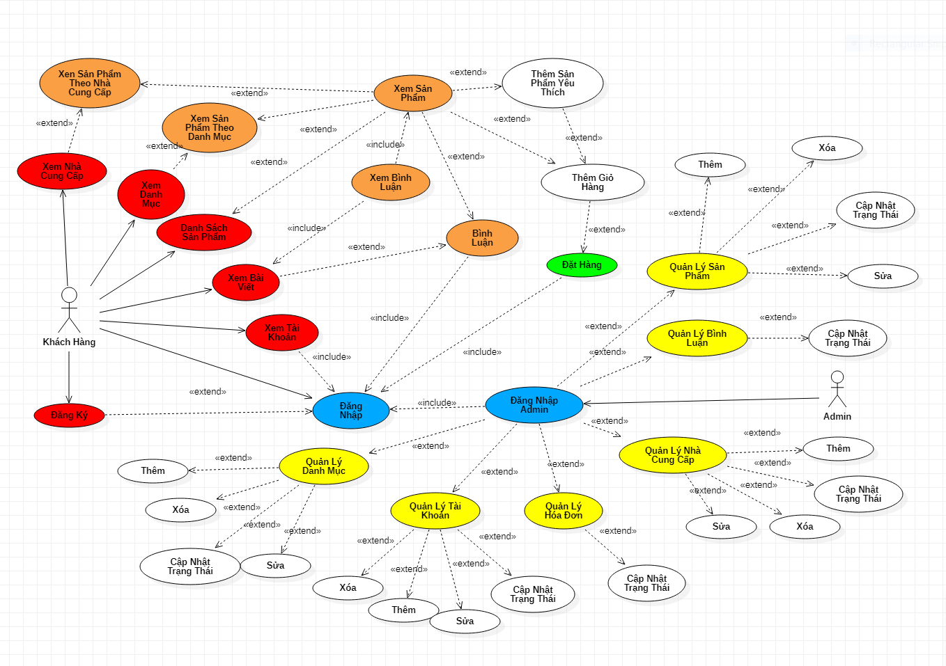

Hình ‑ Lượt đồ UseCase

#### Usecase đăng ký và đăng nhập

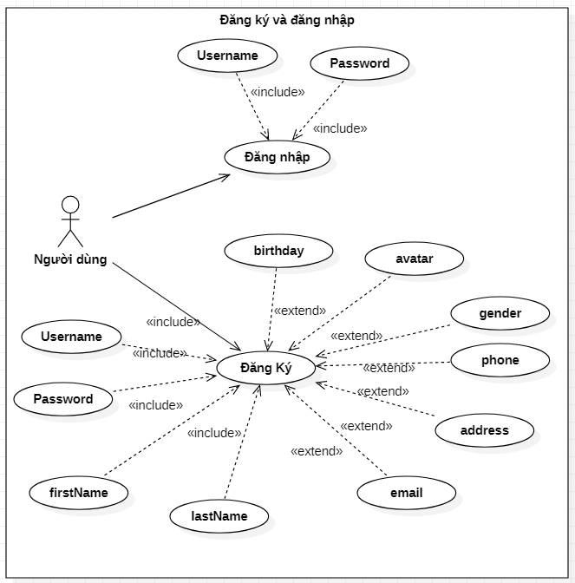

Hình ‑ Usecase đăng ký và đăng nhập

#### Usecase tìm kiếm

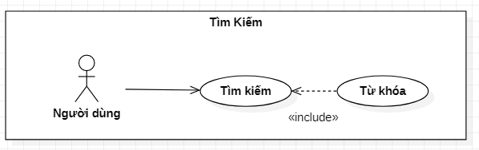

Hình ‑ Usecase tìm kiếm

#### Usecase xử lý giỏ hàng và đặt hàng

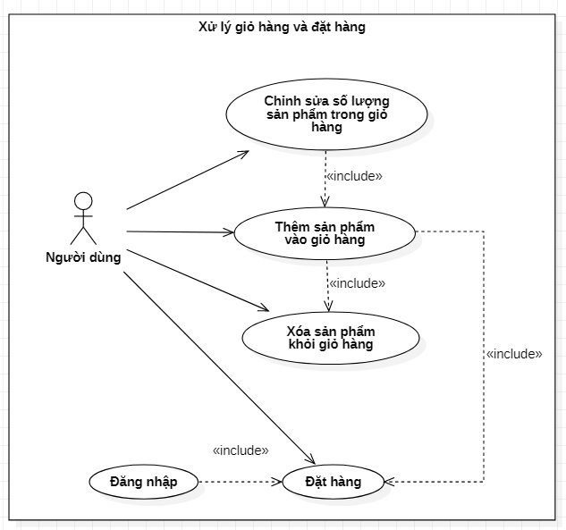

Hình ‑ Usecase đặt hàng và xử lý giỏ hàng

#### Usecase tài khoản

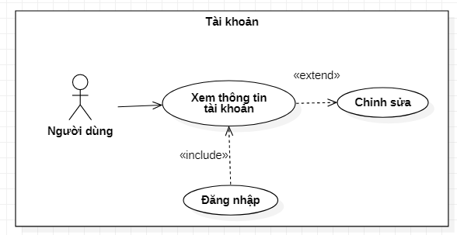

Hình ‑ Usecase tài khoản

#### Usecase bình luận

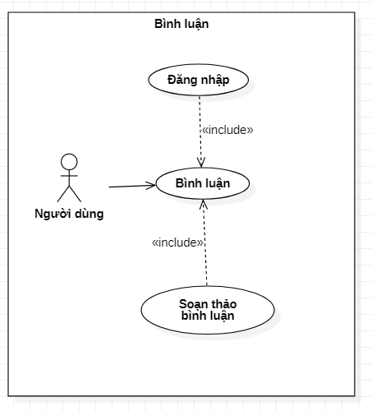

Hình ‑ Usecase bình luận

#### Usecase quản lý sản phẩm

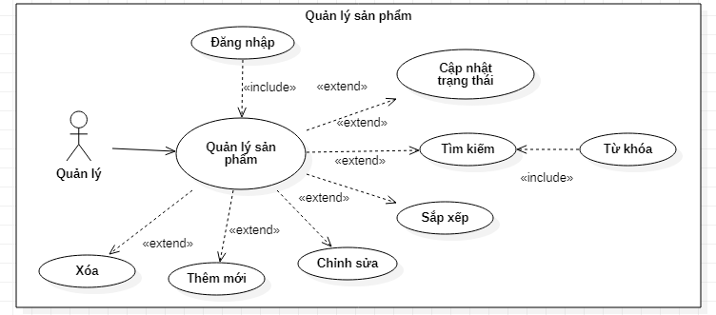

Hình ‑ Usecase quản lý sản phẩm

#### Usecase quản lý loại sản phẩm

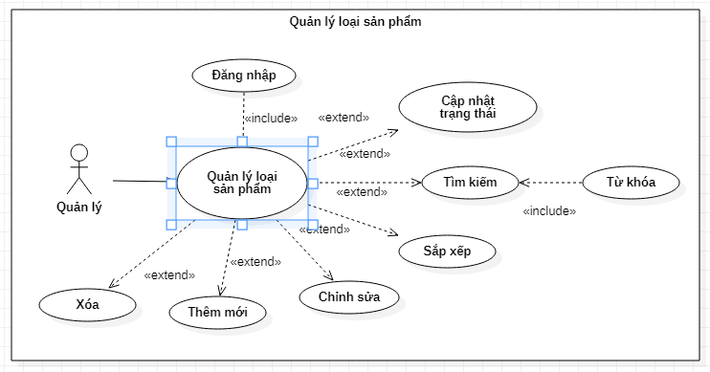

Hình ‑ Usecase quản lý loại sản phẩm

#### Usecase quản lý nhà cung cấp

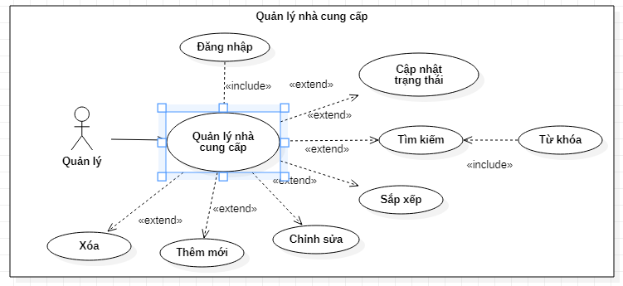

Hình ‑ Usecase quản lý nhà cung cấp

#### Usecase quản lý bài viết

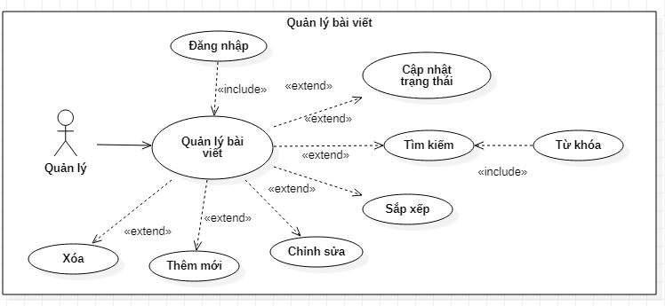

Hình ‑ Usecase quản lý bài viết

#### Usecase quản lý tài khoản

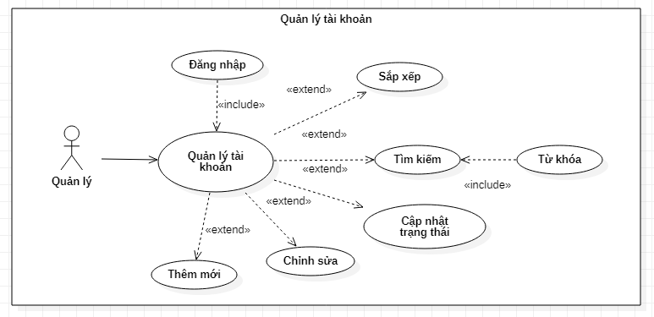

Hình ‑ Usecase quản lý tài khoản

#### Usecase quản lý hóa đơn

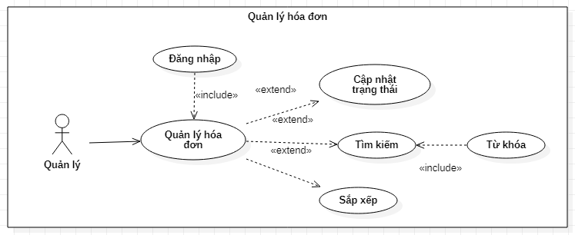

Hình ‑ Usecase quản lý hóa đơn

#### Usecase quản lý bình luận

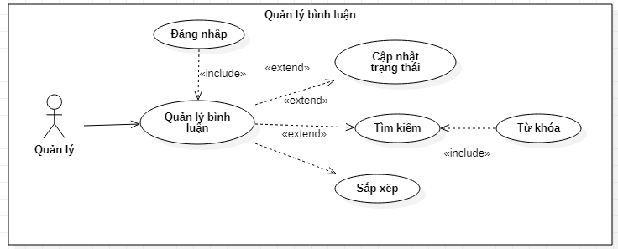

Hình ‑ Usecase quản lý bình luận

### Biểu đồ lớp

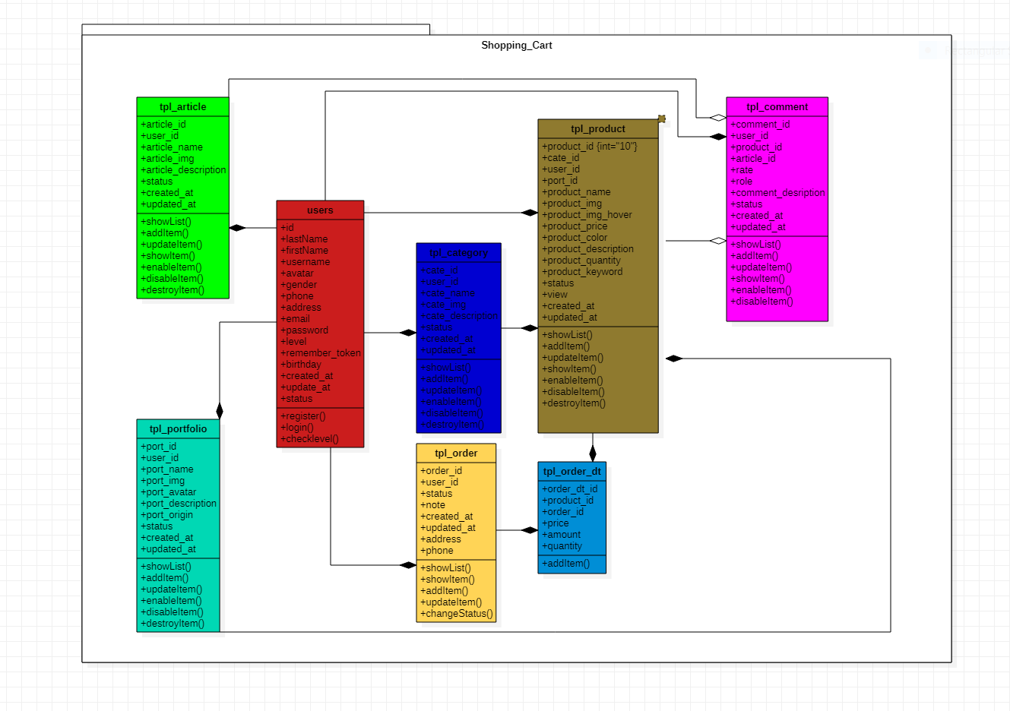

Hình ‑ Sơ đồ Class

# Thiết Kế

## Cơ sở dữ liệu



Hình ‑ Cơ sở dữ liệu

## Mô Tả Chi Tiết

Bảng Sản phẩm

|  |  |  |  |  |  |
| --- | --- | --- | --- | --- | --- |
| Tên Cột | Ý Nghĩa | Kiểu Dữ Liệu | Nullable | Khóa | Ghi Chú |
| product_id | Mã sản phẩm | Int(10) | Không | Khóa chính | Tự động tăng |
| Cate_id | Mã danh mục | Int(11) | Không | Khóa ngoại |  |
| User_id | Mã tài khoản | Int(11) | Không | Khóa ngoại |  |
| Port_id | Mã NCC | Int(11) | Không | Khóa Ngại |  |
| Product_name | Tên sản phẩm | Varchar(100) | Không |  |  |
| Product_img | Ảnh sản phẩm | Varchar(255) | Không |  |  |
| Product_img_hover | Ảnh thứ 2 sản phẩm | Varchar(255) | Có |  |  |
| Product_price | Giá sản phẩm | Int(11) | Không |  |  |
| Product_color | Màu sản phẩm | Varchar(100) | Có |  |  |
| Product_description | Mô tả sản phẩm | Text | Có |  |  |
| Product_quantity | Số lượng sản phẩm | Int(11) | Không |  |  |
| Product_keyword | Từ khóa sản phẩm | Varchar(50) | Có |  |  |
| Status | Trạng thái | Int(11) | Không |  | 1 là hiển thị  0 là ẩn |
| View | Lượt xem | Int(11) | Có |  |  |
| Created_at | Ngày tạo | Timestamp | Không |  |  |
| Updated_at | Ngày cập nhật | Timestamp | Không |  |  |

Bảng Tài khoản

|  |  |  |  |  |  |
| --- | --- | --- | --- | --- | --- |
| Tên Cột | Ý Nghĩa | Kiểu Dữ Liệu | Nullable | Khóa | Ghi Chú |
| Id | Mã tài khoản | Int(10) | Không |  | Tự động tăng |
| lastName | Họ | Varchar(50) | Không |  |  |
| firstName | Tên | Varchar(50) | Không |  |  |
| Username | Tên tài khoản | Varchar(50) | Không |  | Duy nhất |
| Avatar | Ảnh đại diện | Varchar(255) | Có |  |  |
| Gender | Giới tính | Int(1) | Có |  |  |
| Phone | Số điện thoại | Varchar(10) | Có |  |  |
| Address | Địa chỉ | Varchar(255) | Có |  |  |
| Email | Email | Varchar(100) | Không |  |  |
| Password | Mật khẩu | Varchar(255) | Không |  |  |
| Level | Cấp bật | Int(11) | Không |  | 1 là admin  0 là client |
| Remember_token |  | Varchar(100) | Có |  |  |
| Birthday | Ngày sinh | Date | Có |  |  |
| Created_at | Ngày tạo | Timestamp | Không |  |  |
| Updated_at | Ngày cập nhật | Timestamp | Không |  |  |
| status | Trạng thái | Int(11) |  |  | 1 là kích hoạt  0 là vô hiệu |

Bảng Danh mục

|  |  |  |  |  |  |
| --- | --- | --- | --- | --- | --- |
| Tên Cột | Ý Nghĩa | Kiểu Dữ Liệu | Nullable | Khóa | Ghi Chú |
| Cate_id | Mã danh mục | Int(10) | Không | Khóa chính |  |
| User_id | Mã tài khoản | Int(11) | Không | Khóa ngoại |  |
| Cate_name | Tên danh mục | Varchar(100) | Không |  |  |
| Cate_img | Ảnh danh mục | Varchar(255) | Có |  |  |
| Cate_description | Mô tả danh mục | Text | Có |  |  |
| Created_at | Ngày tạo | Timestamp | Không |  |  |
| Updated_at | Ngày cập nhật | Timestamp | Không |  |  |
| Status | Trạng thái | Int(1) | Không |  | 1 là kích hoạt  0 là vô hiệu |
| View | Lượt xemm | Int(11) | Có |  |  |

Bảng Nhà cung cấp

|  |  |  |  |  |  |
| --- | --- | --- | --- | --- | --- |
| Tên Cột | Ý Nghĩa | Kiểu Dữ Liệu | Nullable | Khóa | Ghi Chú |
| Port_id | Mã NCC | Int(10) | Không | Khóa chính |  |
| User_id | Mã TK | Int(11) | Không | Khóa ngoại |  |
| Port_name | Tên NCC | Varchar(100) | Không |  |  |
| Port_origin | Địa chỉ | Varchar(255) | Có |  |  |
| Port_avatar | Ảnh thương hiệu | Varchar(255) | Có |  |  |
| Port_img | Ảnh hiển thị | Varchar(255) | Có |  |  |
| Port_description | Mô tả | Text | Có |  |  |
| Created_at | Ngày tạo | Timestamp | Không |  |  |
| Updated_at | Ngày cập nhật | Timestamp | Không |  |  |
| Status | Trạng thái | Int(11) | Không |  | 1 là hiển thị  0 là vô hiệu |

Bảng Bài viết

|  |  |  |  |  |  |
| --- | --- | --- | --- | --- | --- |
| Tên Cột | Ý Nghĩa | Kiểu Dữ Liệu | Nullable | Khóa | Ghi Chú |
| Article_id | Mã bài viết | Int(10) | Không | Khóa chính |  |
| User_id | Mã tài khoản | Int(11) | Không | Khóa ngoại |  |
| Article_name | Tên bài viết | Varchar(100) | Không |  |  |
| Article_img | Ảnh bài viết | Varchar(255) | Không |  |  |
| Article_description | Nội dung bài viết | Text | Không |  |  |
| Article_keyword | Từ khóa | Varchar(50) | Có |  |  |
| Created_at | Ngày tạo | Timestamp | Không |  |  |
| Updated_at | Ngày cập nhật | Timestamp | Không |  |  |
| Status | Trạng thái | Int(11) | Không |  | 1 là hiển thị  0 là vô hiệu |
| View | Lượt xem | Int(11) | Có |  |  |

Bảng Bình luận

|  |  |  |  |  |  |
| --- | --- | --- | --- | --- | --- |
| Tên Cột | Ý Nghĩa | Kiểu Dữ Liệu | Nullable | Khóa | Ghi chú |
| Comment_id | Mã bình luận | Int(10) | không | Khóa chính |  |
| User_id | Mã tài khoản | Int(11) | Không | Khóa ngoại |  |
| Product_id | Mã sản phẩm | Int(11) | Có | Khóa ngoại | Null khi article_id tồn tại |
| Article_id | Mã bài viết | Int(11) | Có | Khóa ngoại | Null khi product_id tồn tại |
| Rate | Sao đánh giá sản phẩm | Int(1) | Có |  | Null khi Article_id tồn tại |
| Role | Phân chia | Int(1) | Không |  | 1 là tồn tại product_id  0 là tồn tại article_id |
| Comment_id | Nội dung bình luận | Text | Không |  |  |
| Created_at | Ngày tạo | Timestamp | Không |  |  |
| Updated_at | Ngày cập nhật | Timestamp | Không |  |  |
| Status | Trạng thái | Int(1) | Không |  | 1 là hiển thị  0 là bị ẩn |

Bảng Hóa đơn

|  |  |  |  |  |  |
| --- | --- | --- | --- | --- | --- |
| Tên Cột | Ý Nghĩa | Kiểu Dữ Liệu | Nullable | Khóa | Ghi chú |
| Order_id | Mã hóa đơn | Int(10) | Không | Khóa chính |  |
| User_id | Mã tài khoản | Int(11) | Không | Khóa ngoại |  |
| Created_at | Ngày tại | Timestamp | Không |  |  |
| Updated_at | Ngày cập nhật | Timestamp | Không |  |  |
| Status | Trạng thái | Int(1) | Không |  | 0 là đang vận chuyển  1 là đang chờ xử lý  2 là giao hàng thành công  3 là đơn hàng bị hủy |
| Note | Ghi chú | Text | Có |  |  |
| Address | Địa chỉ nhận hàng | Varchar(255) | Không |  |  |
| Phone | SĐT nhận hàng | Varchar(255) | Không |  |  |

Bảng Chi tiết hóa đơn

|  |  |  |  |  |  |
| --- | --- | --- | --- | --- | --- |
| Tên Cột | Ý Nghĩa | Kiểu Dữ Liệu | Nullable | Khóa | Ghi chú |
| Order_dt_id | Mã chi tiết hóa đơn | Int(10) | Không | Khóa chính |  |
| Order_id | Mã hóa đơn | Int(11) | Không | Khóa ngoại |  |
| Product_id | Mã sản phẩm | Int(11) | Không | Khóa ngoại |  |
| Price | Giá sản phẩm | Int(11) | Không |  |  |
| Quantity | Số lượng mua | Int(11) | Không |  |  |
| Amount | Tổng tiền | Int(11) | Không |  |  |

# Cài Đặt

## Client

### Trang Chủ

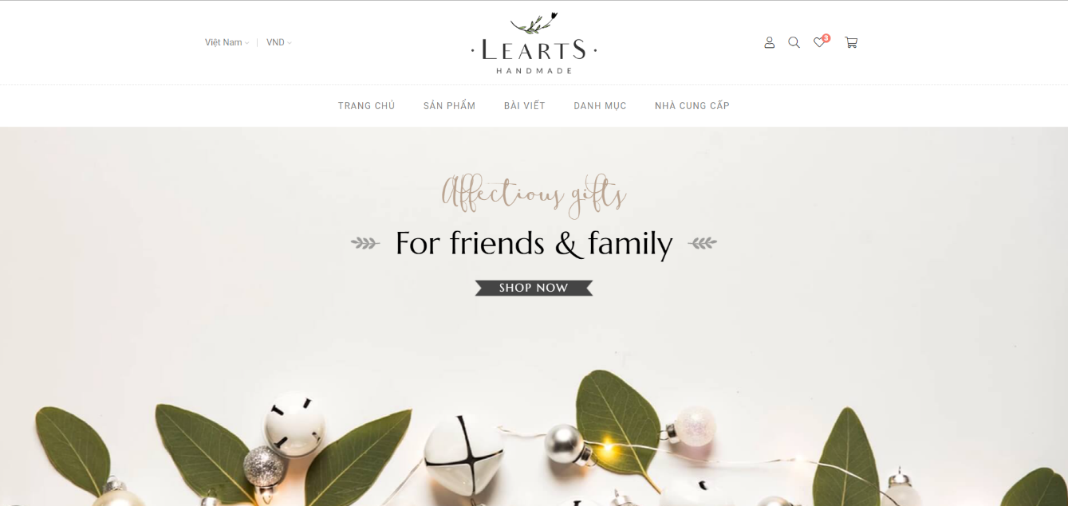

Hình ‑ Trang Chủ -1

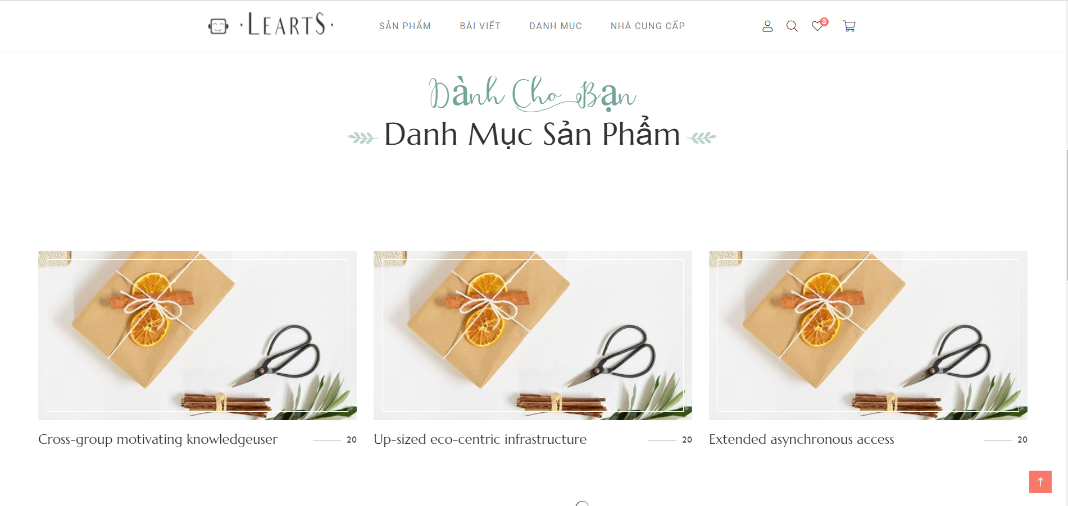

Hình ‑ Trang Chủ-2

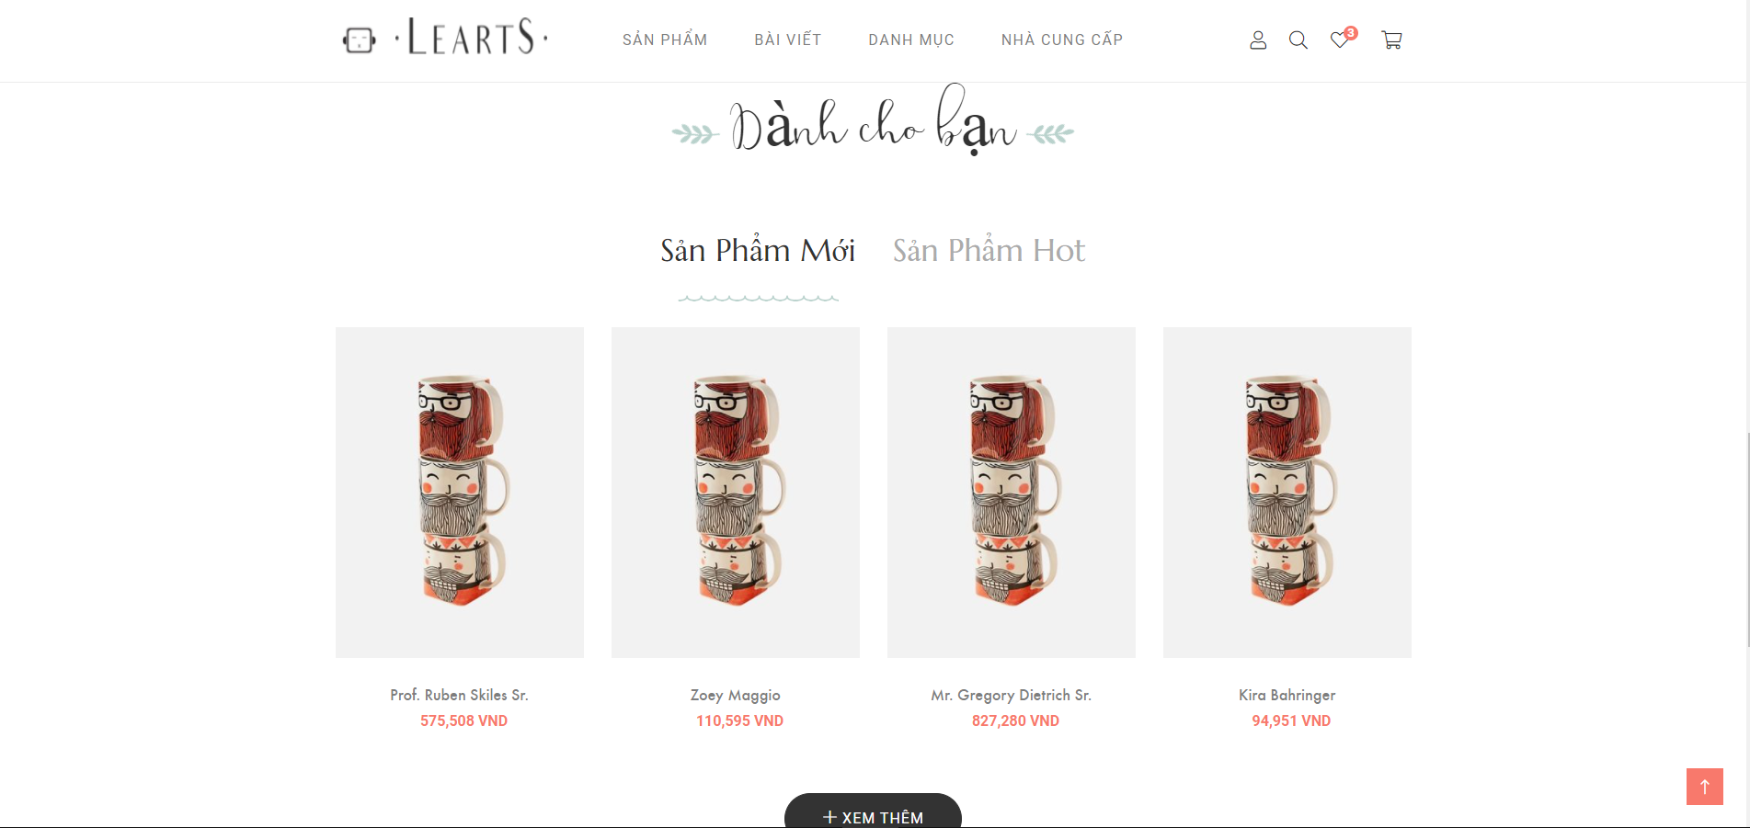

Hình ‑ Trang Chủ-3

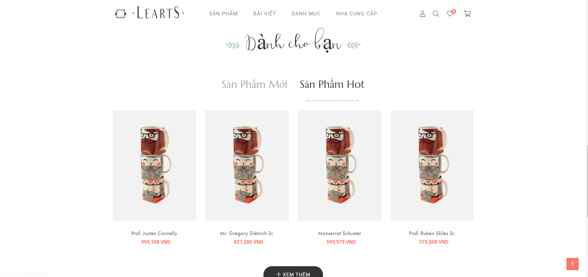

Hình ‑ Trang Chủ-4

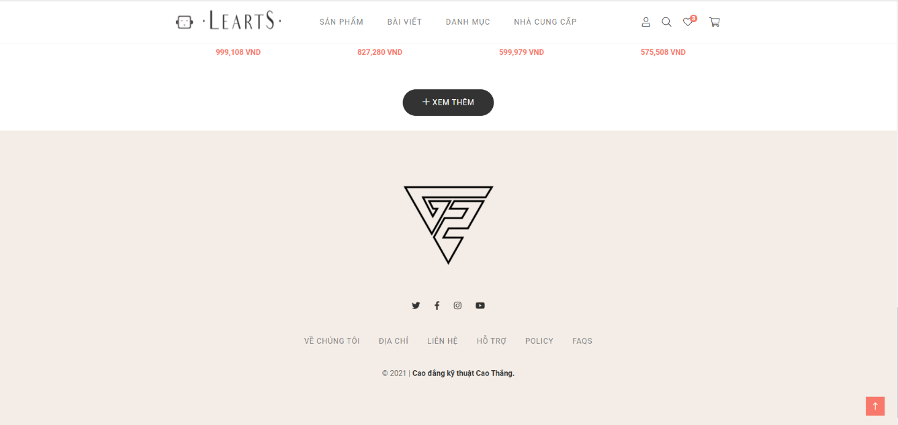

Hình ‑ Trang Chủ-5

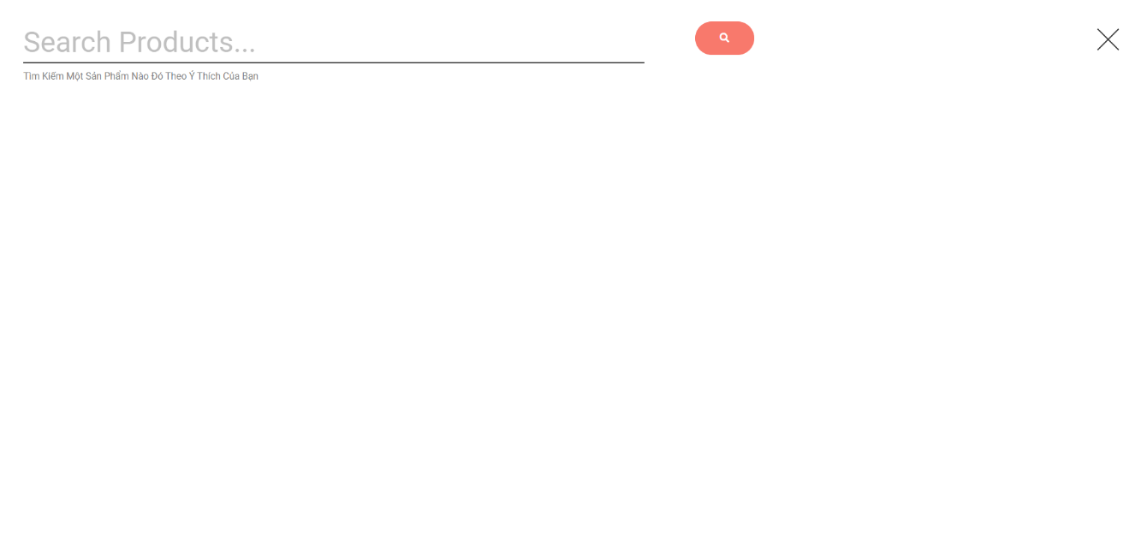

Hình ‑ Tìm Kiếm

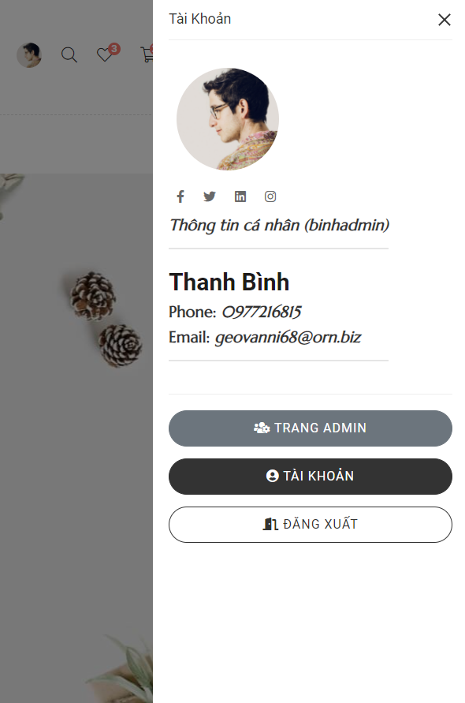

Hình ‑ Tab Layout khi đã đăng nhập thành công

### Sản Phẩm

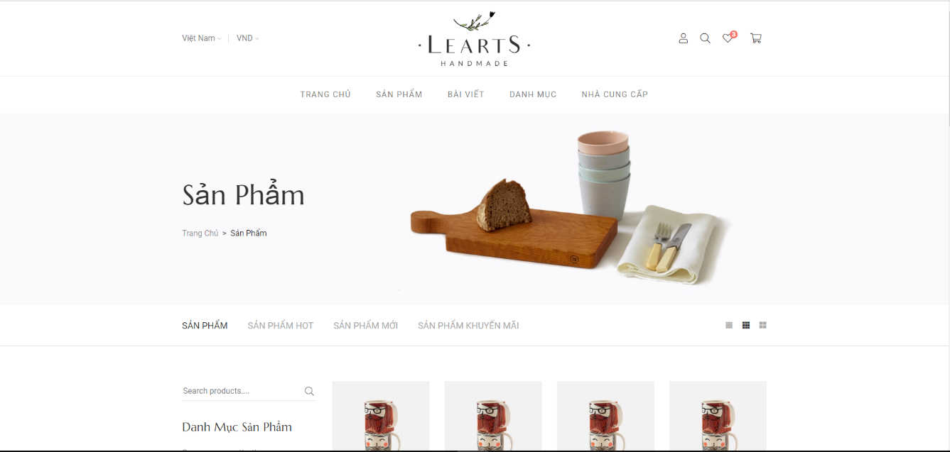

Hình ‑ Sản Phẩm-1

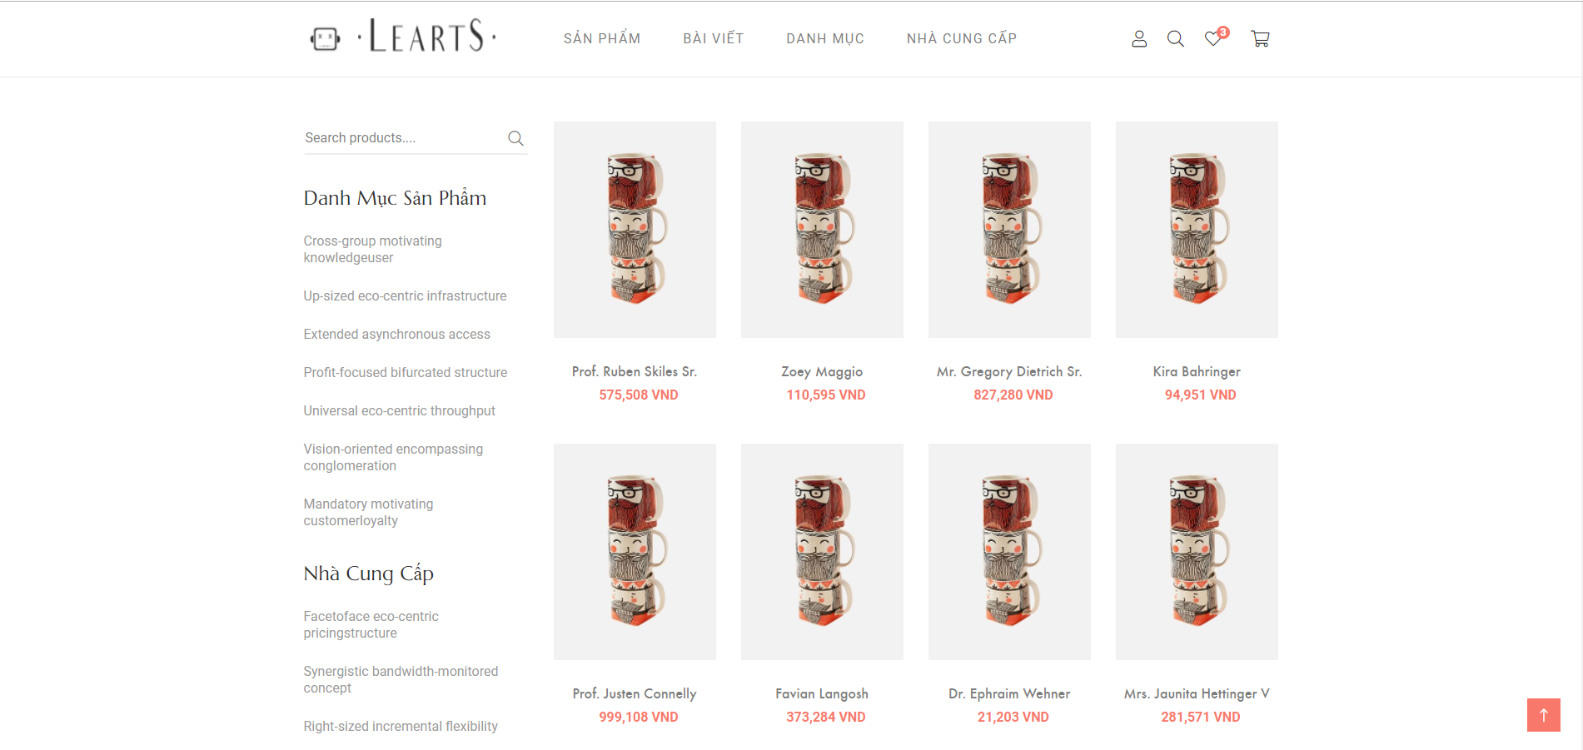

Hình ‑ Sản Phẩm-2

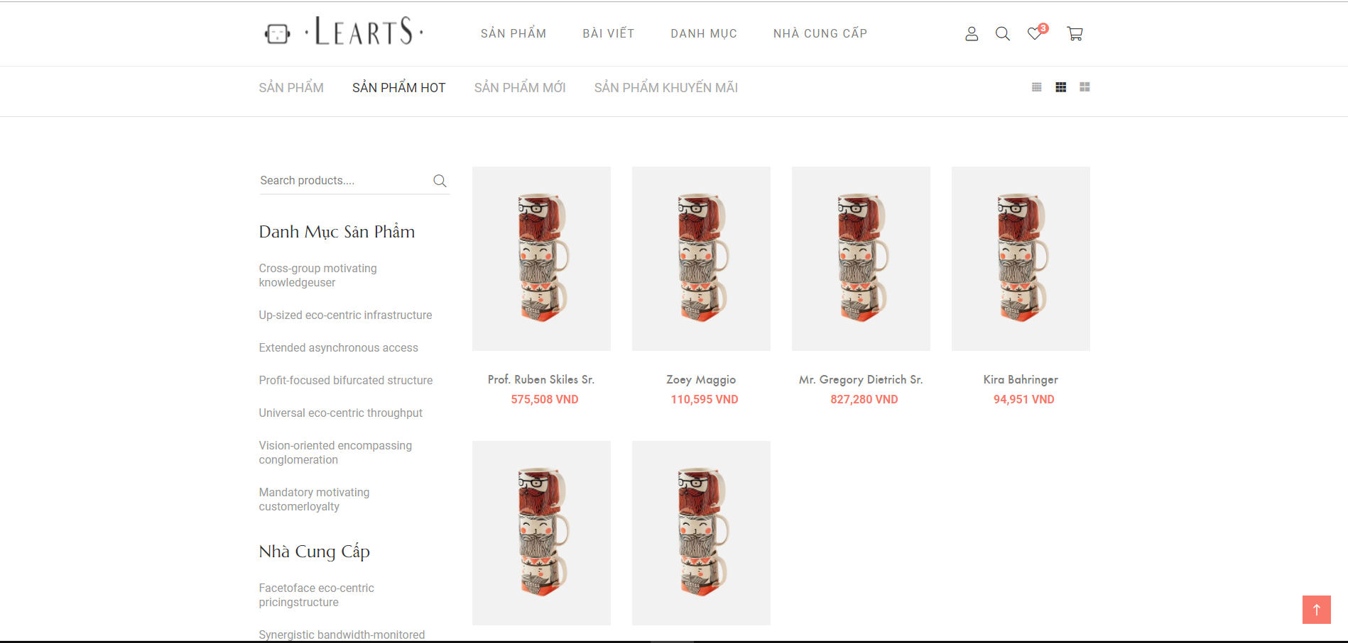

Hình ‑ Sản Phẩm-3

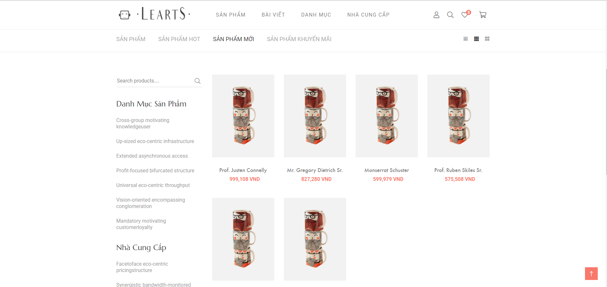

Hình ‑ Sản Phẩm-4

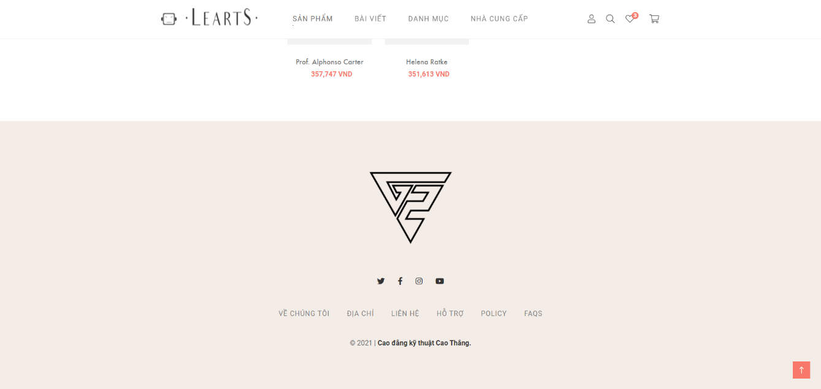

Hình ‑ Sản Phẩm-5

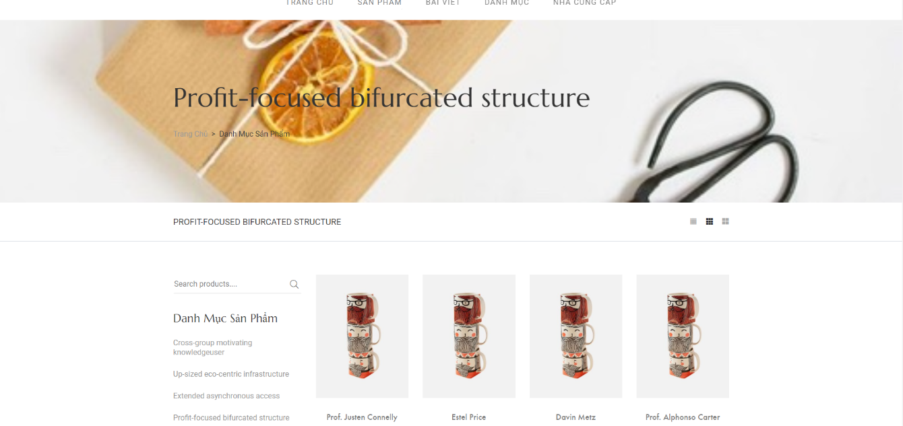

Hình ‑ Sản Phẩm theo Danh Mục

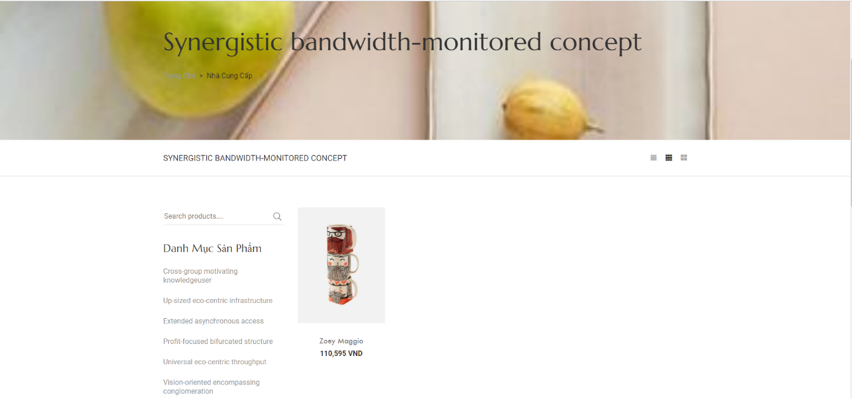

Hình ‑ Sản Phẩm theo Nhà Cung Cấp

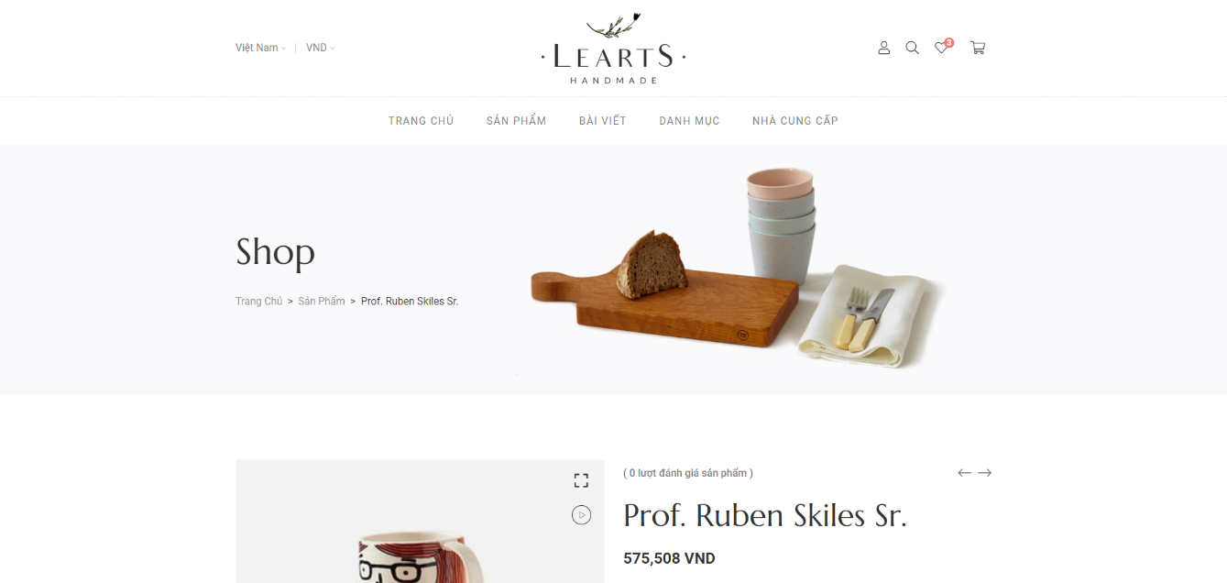

Hình ‑ Chi tiết sản phẩm-1

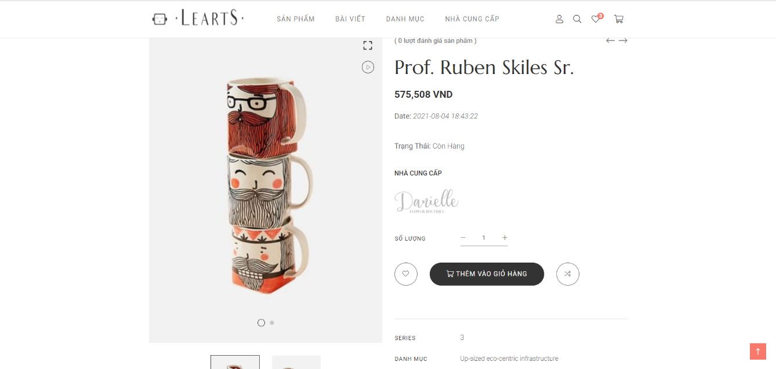

Hình ‑ Chi tiết sản phẩm-2

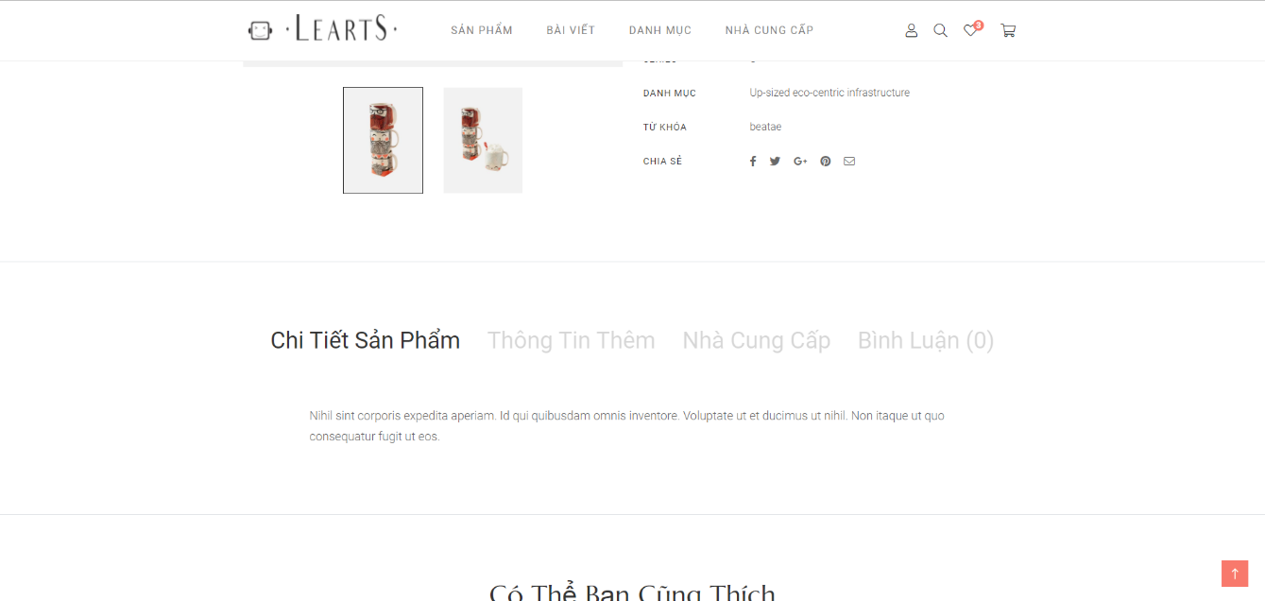

Hình ‑ Chi tiết sản phẩm-3

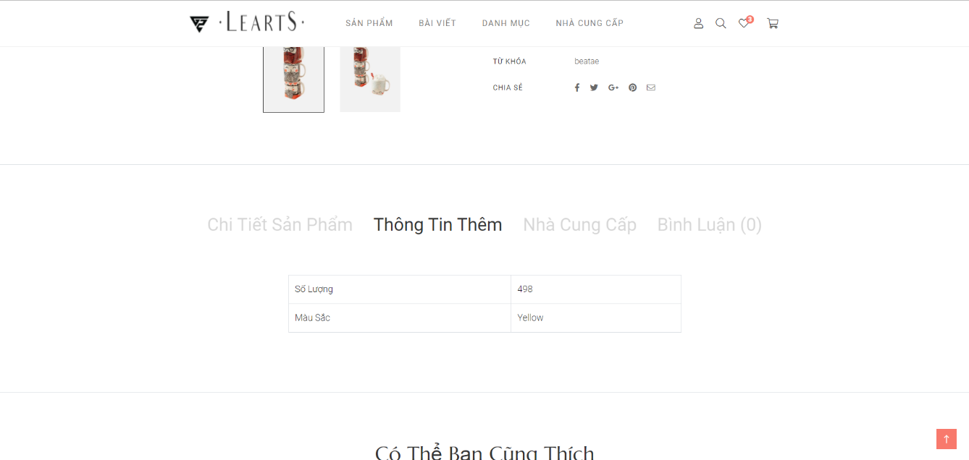

Hình ‑ Thông tin thêm-Chi tiết sản phẩm

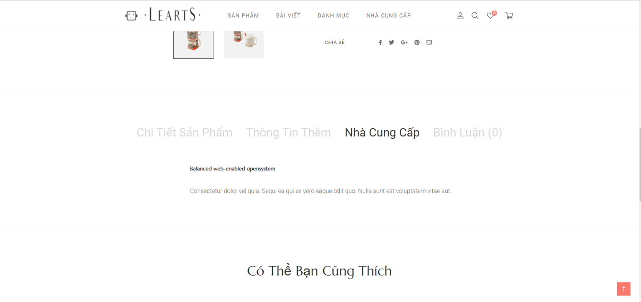

Hình ‑ Thông tin nhà cung cấp-Chi tiết sản phẩm

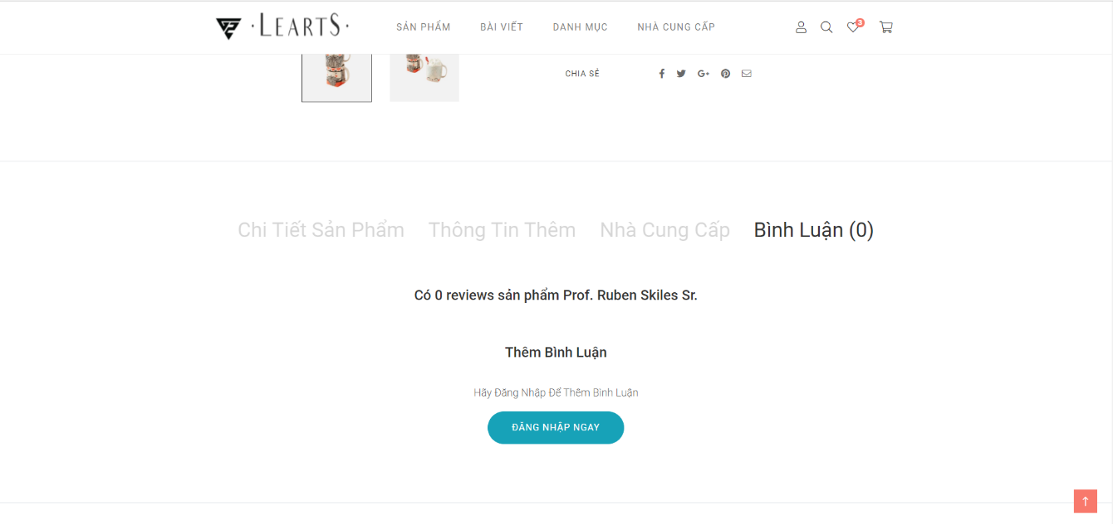

Hình ‑ Bình luận khi chưa đăng nhập-Chi tiết sản phẩm

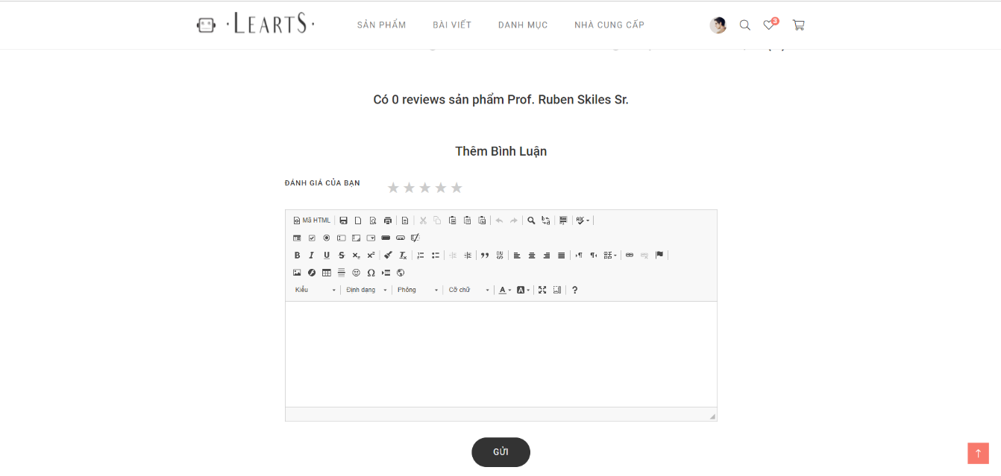

Hình ‑ Bình luận đã đăng nhập-Chi tiết sản phẩm

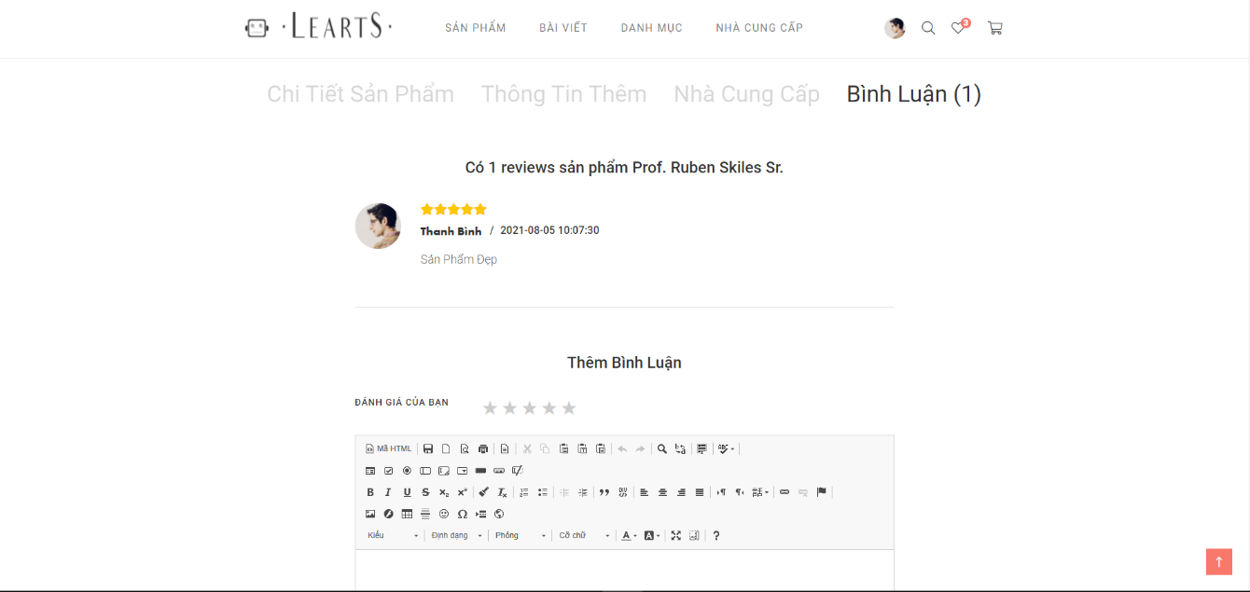

Hình ‑ Đã thêm bình luận-Chi tiết sản phẩm

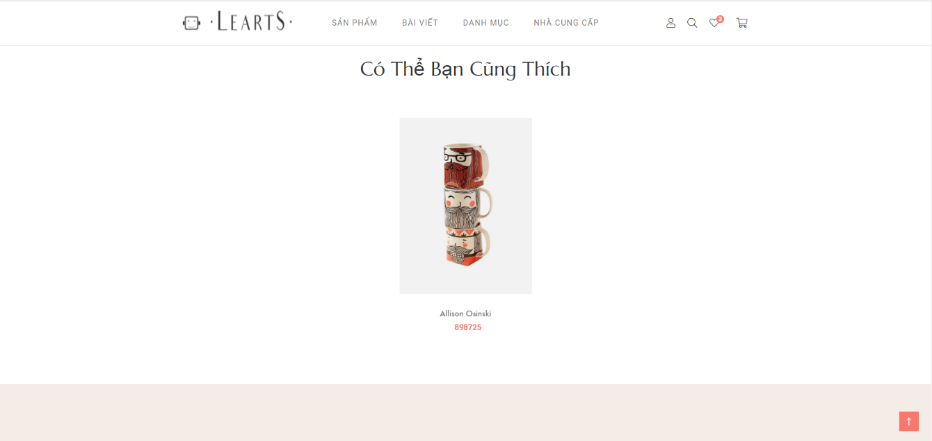

Hình ‑ Sản phẩm liên quan-Chi tiết sản phẩm

### Bài Viết

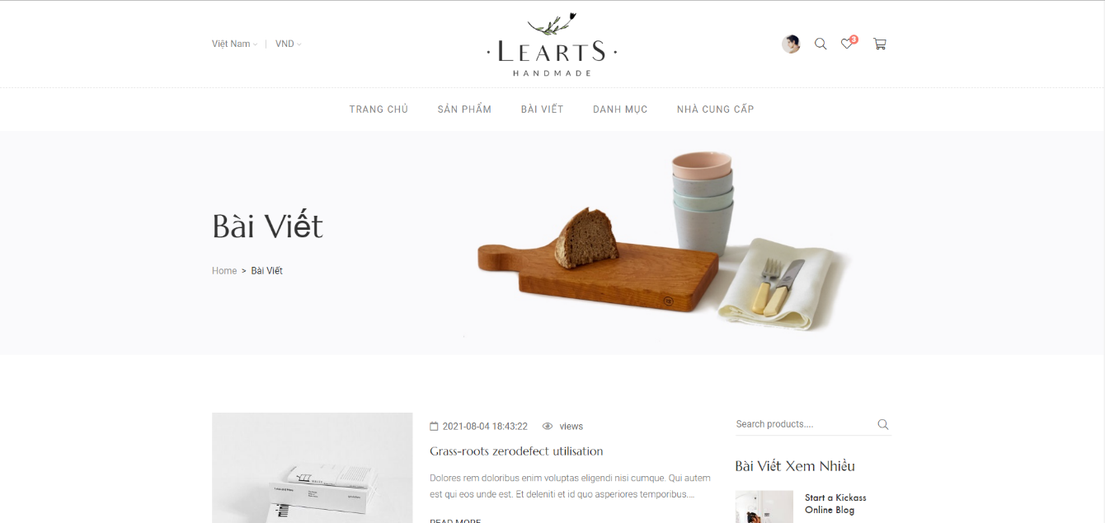

Hình ‑ Danh Sách Bài Viết-1

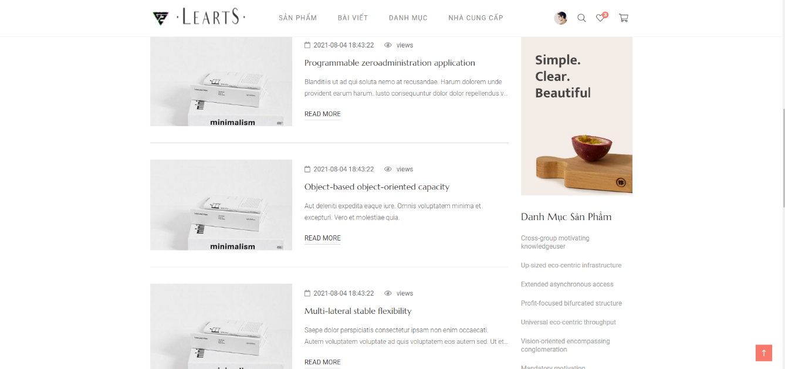

Hình ‑ Danh Sách Bài Viết-2

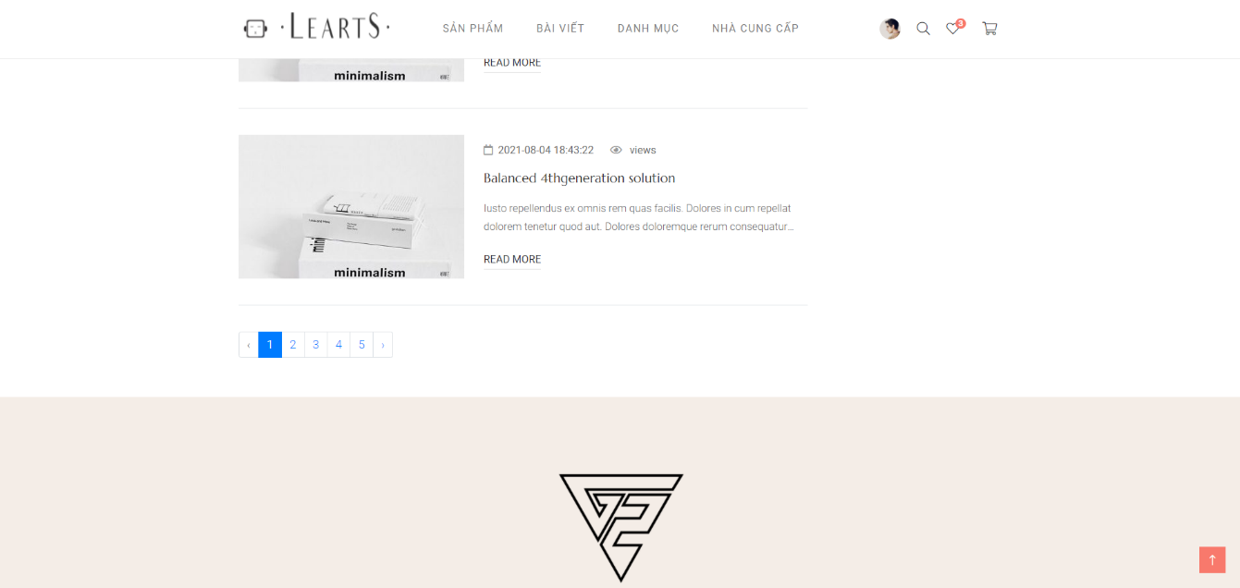

Hình ‑ Danh Sách Bài Viết-3

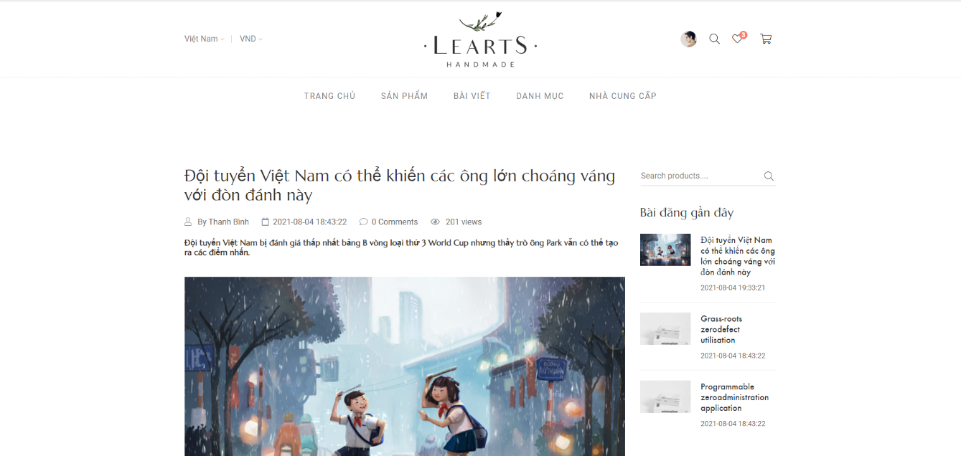

Hình ‑ Chi Tiết Bài Viết-1

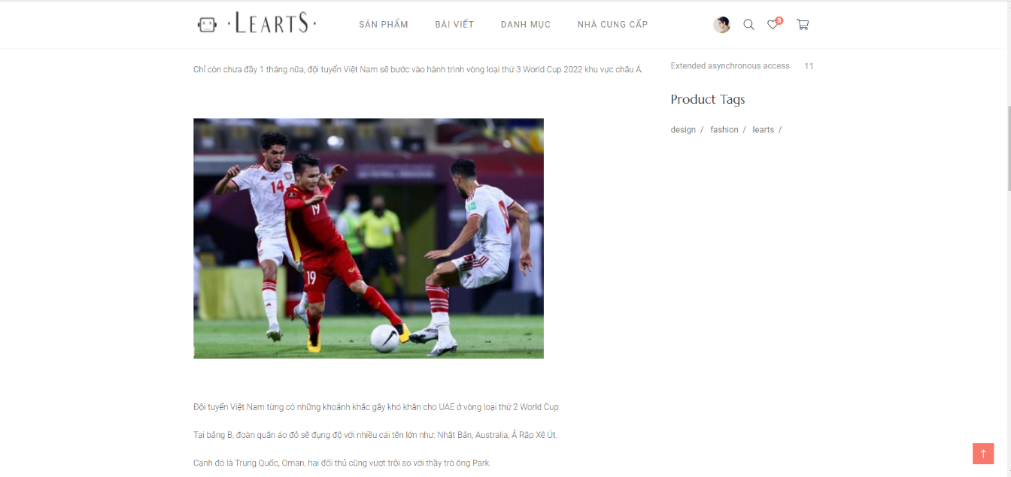

Hình ‑ Chi tiết bài viết-2

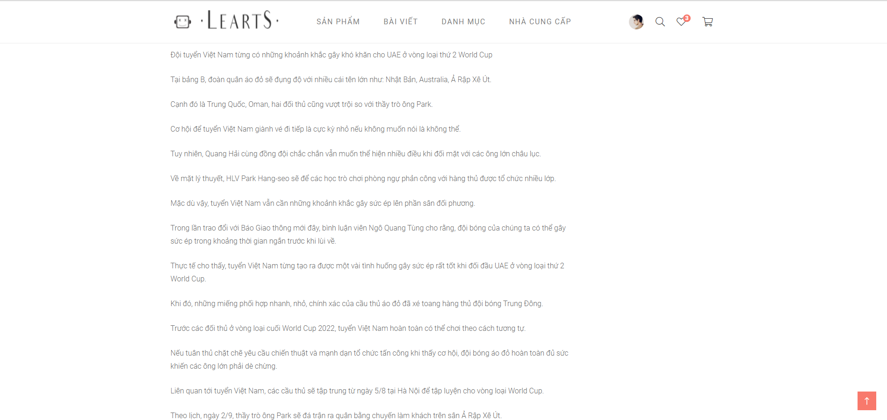

Hình ‑ Chi tiết bài viết-3

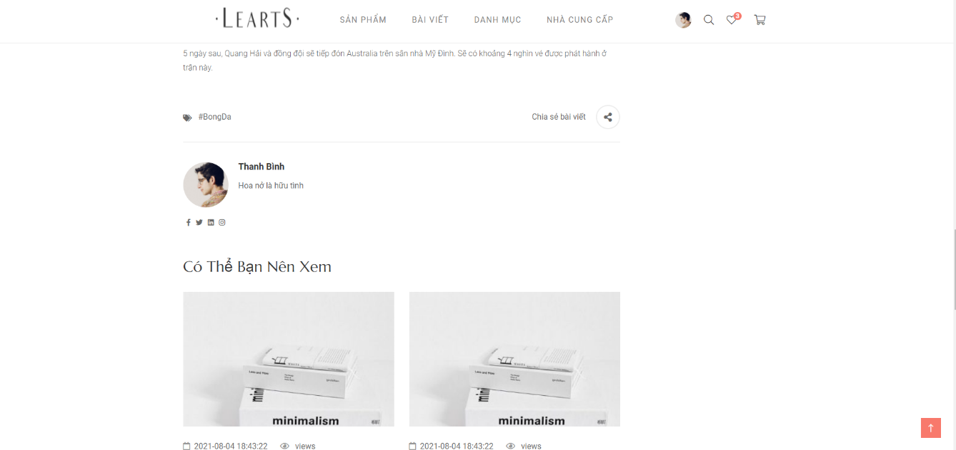

Hình ‑ Chi tiết bài viết-4

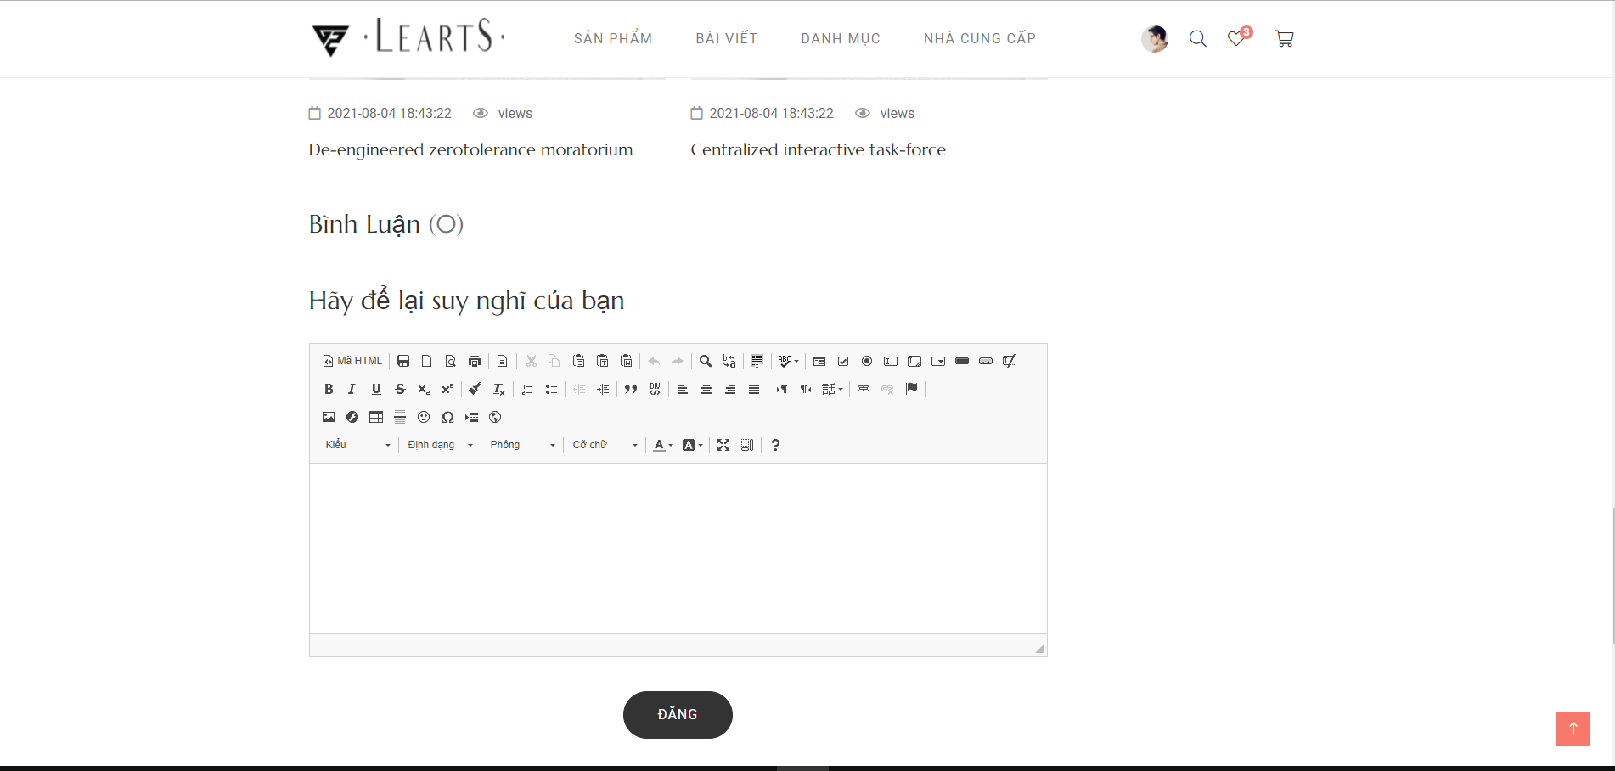

Hình ‑ Bình luận-Chi tiết bài viết

### Giỏ Hàng và Thanh Toán

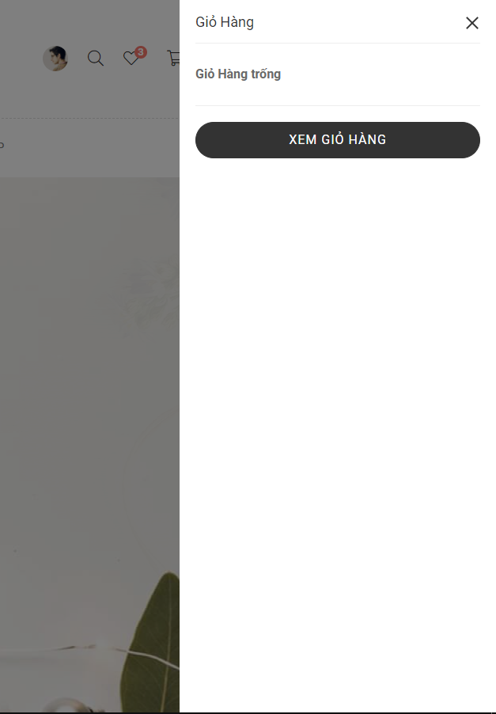

Hình ‑ Thanh giỏ hàng

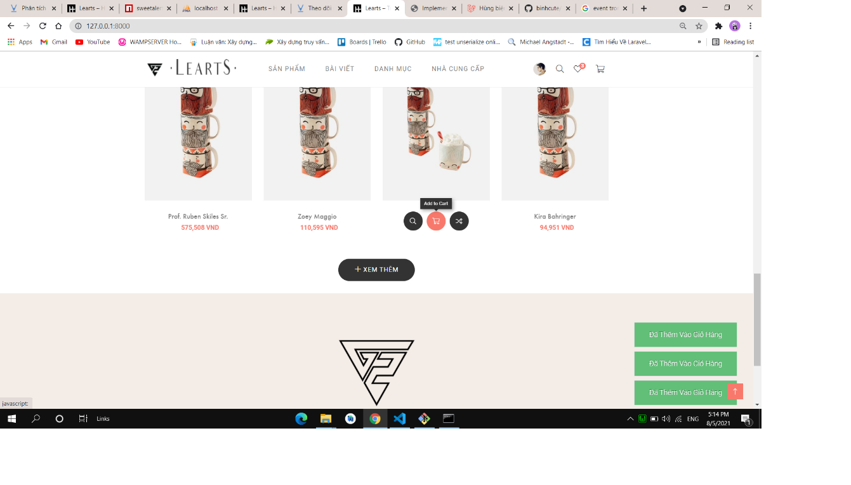

Hình ‑ Thêm sản phẩm vào giỏ hàng

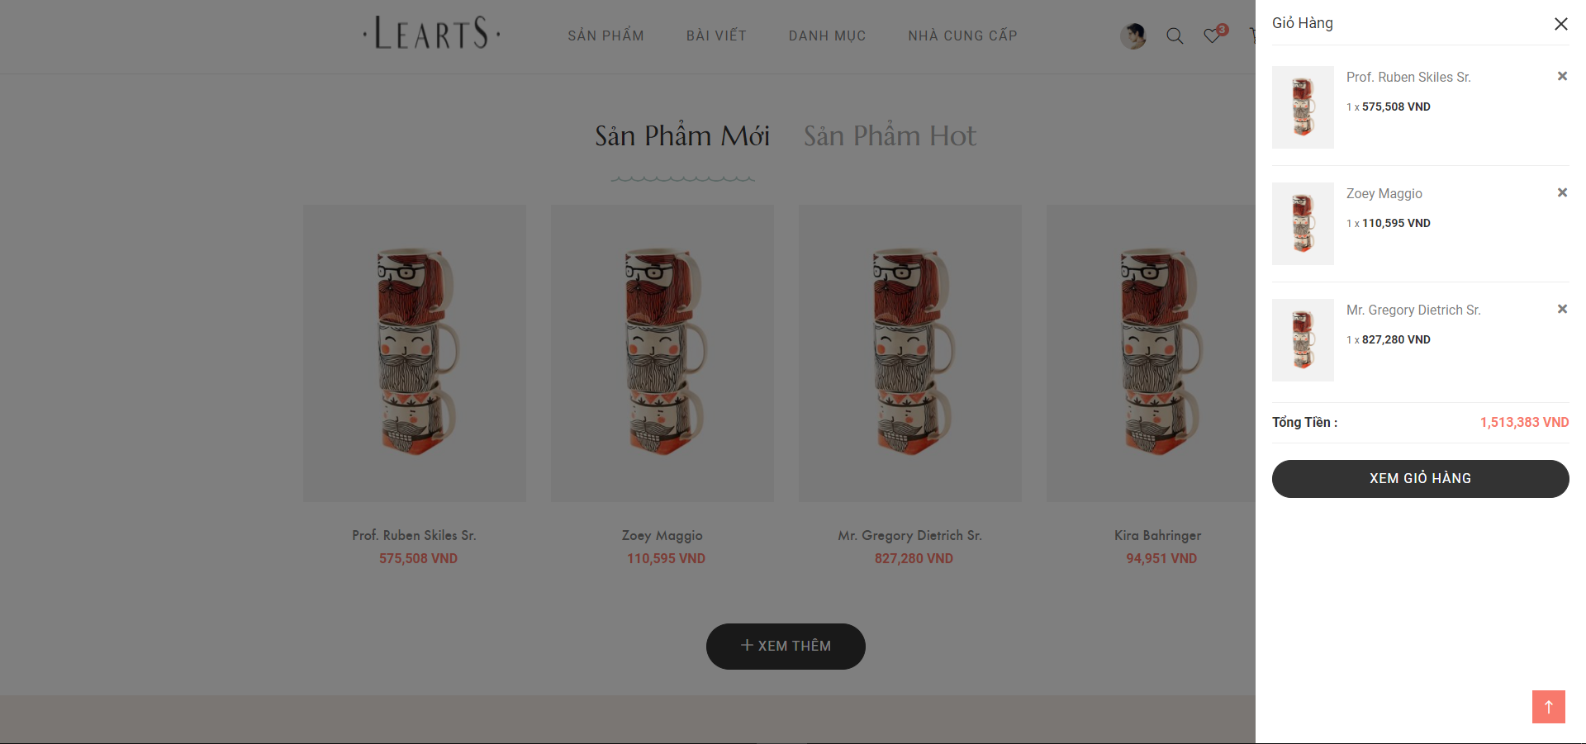

Hình ‑ Sản phẩm đã được thêm vào giỏ hàng

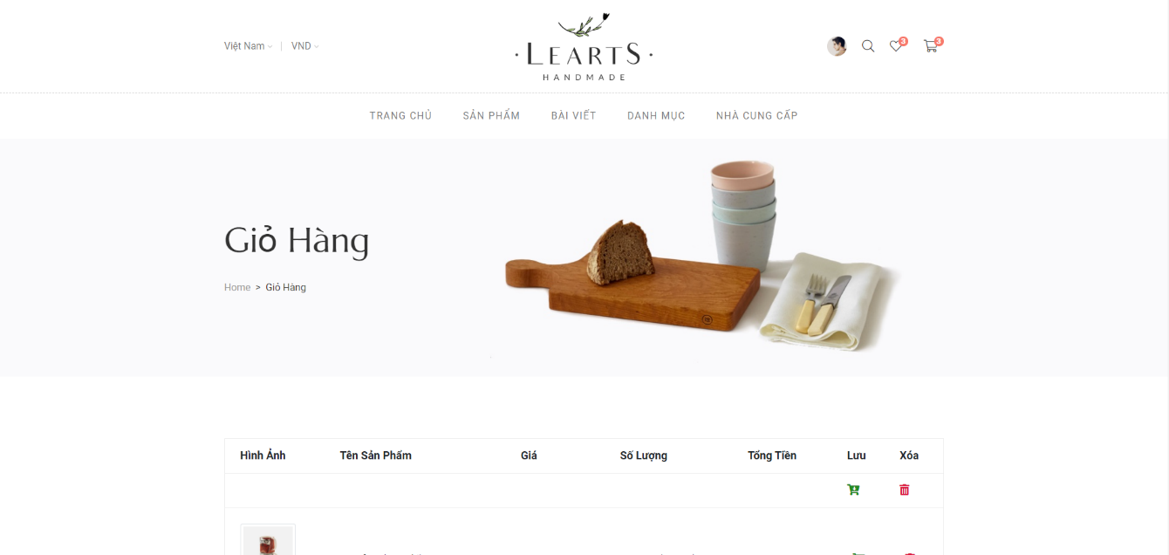

Hình ‑ Trang giỏ hàng-1

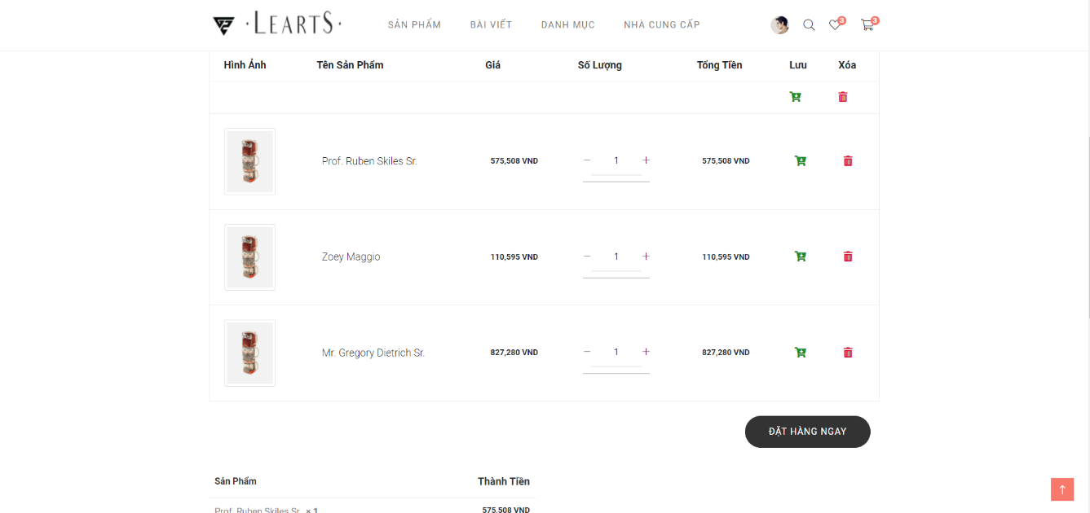

Hình ‑ Trang giỏ hàng-2

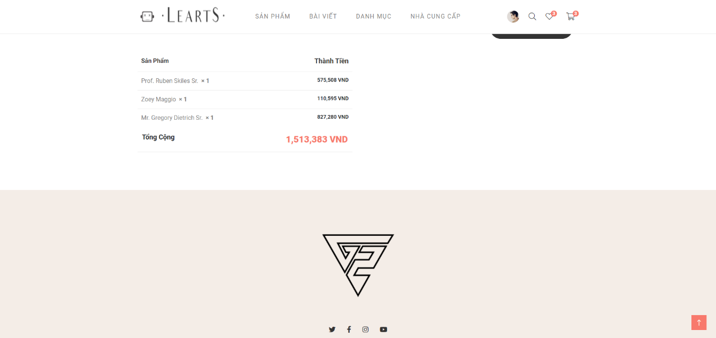

Hình ‑ Trang giỏ hàng-3

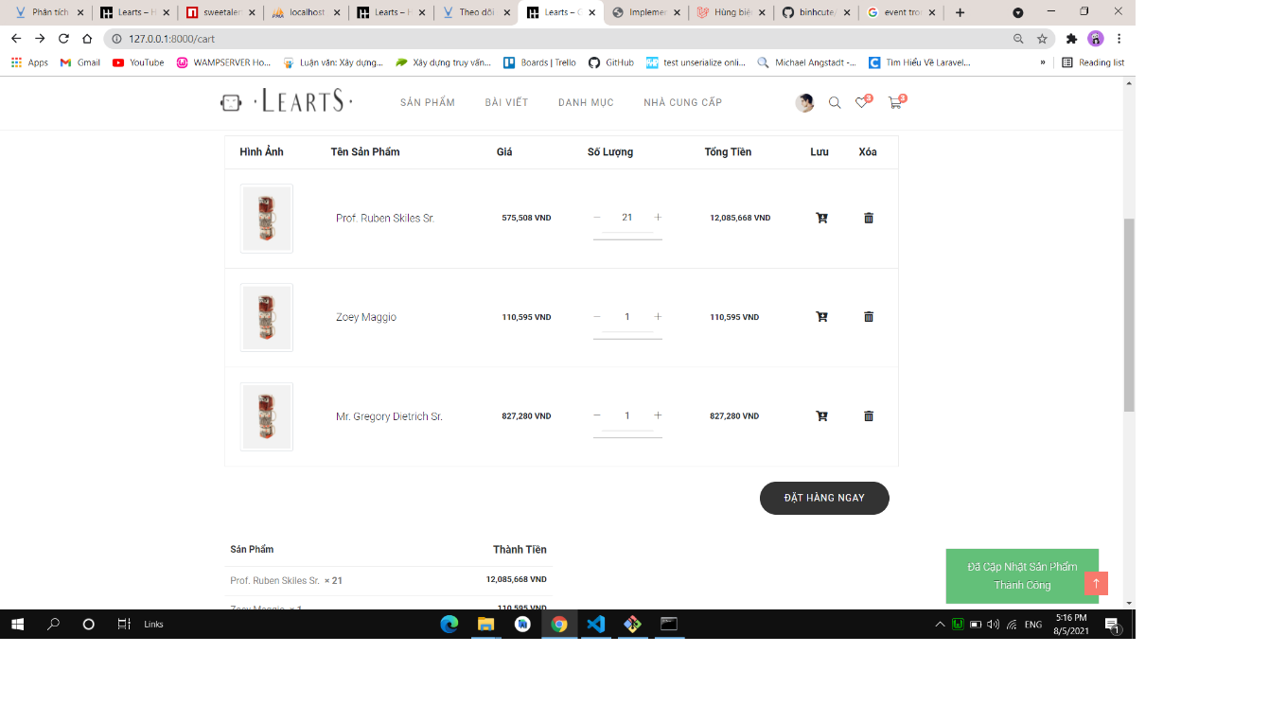

Hình ‑ Chỉnh sửa trong giỏ hàng-1

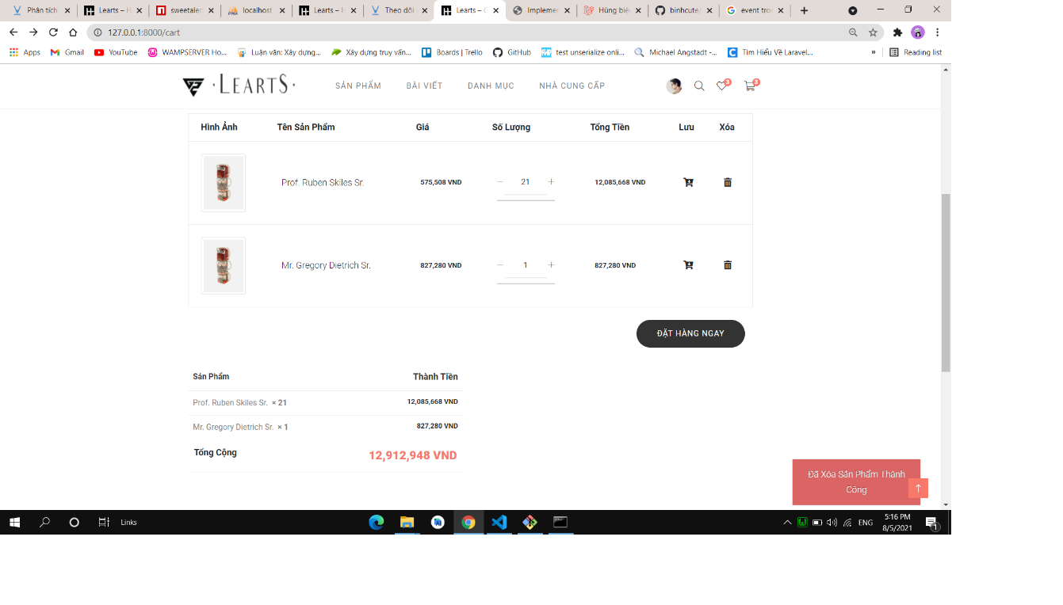

Hình ‑ Xóa sản phẩm trong giỏ hàng

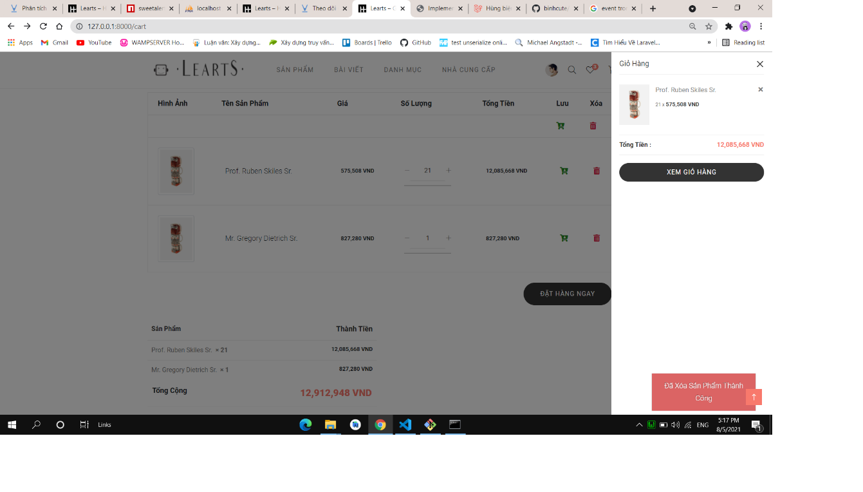

Hình ‑ Xóa ở thanh công cụ

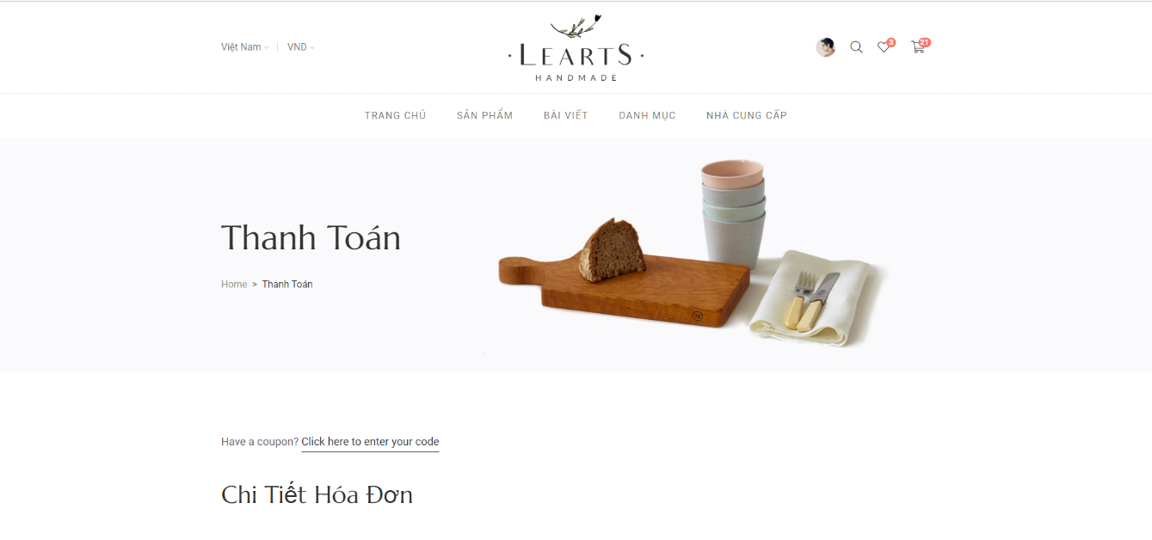

Hình ‑ Thanh Toán-1

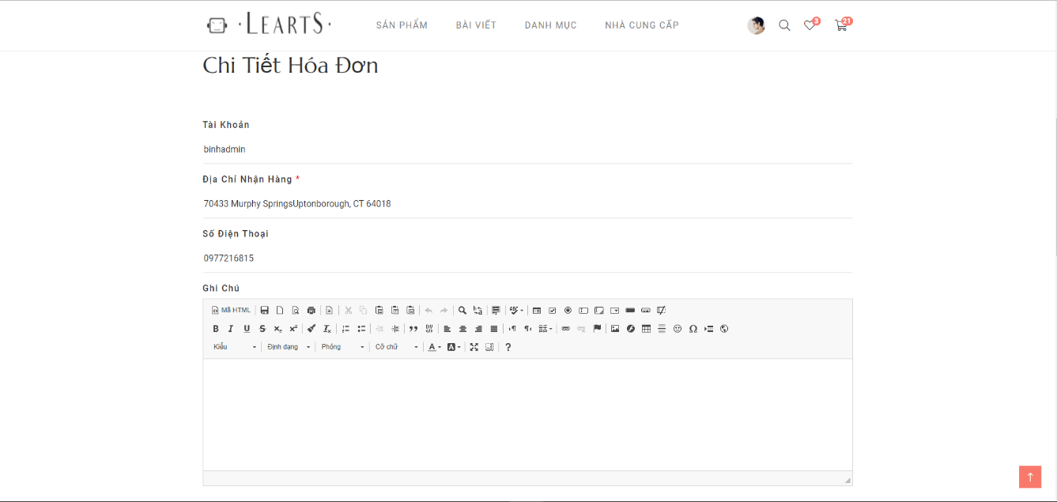

Hình ‑ Thanh toán-2

### Đăng Nhập và Đăng Ký



Hình ‑ Đăng Nhập

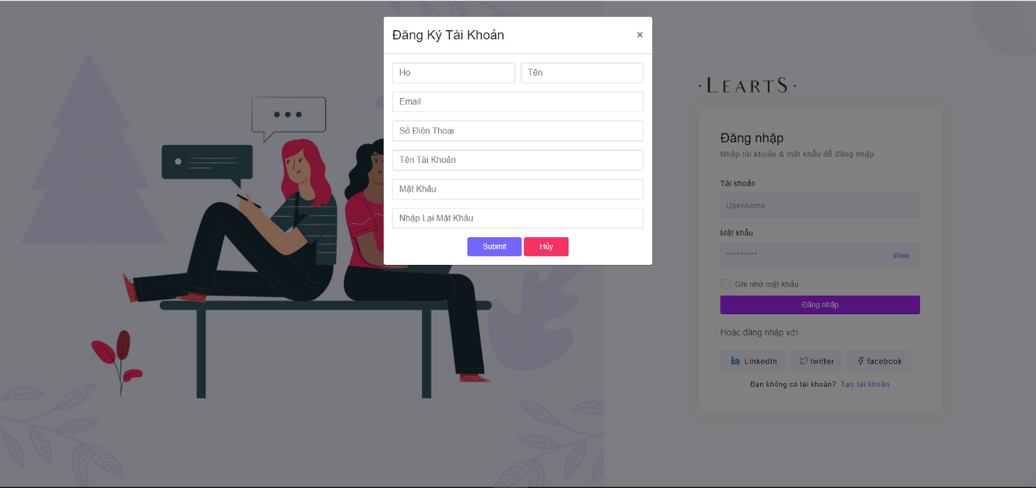

Hình ‑ Đăng Ký

### Một số template khác

## Admin

### Trang Chủ

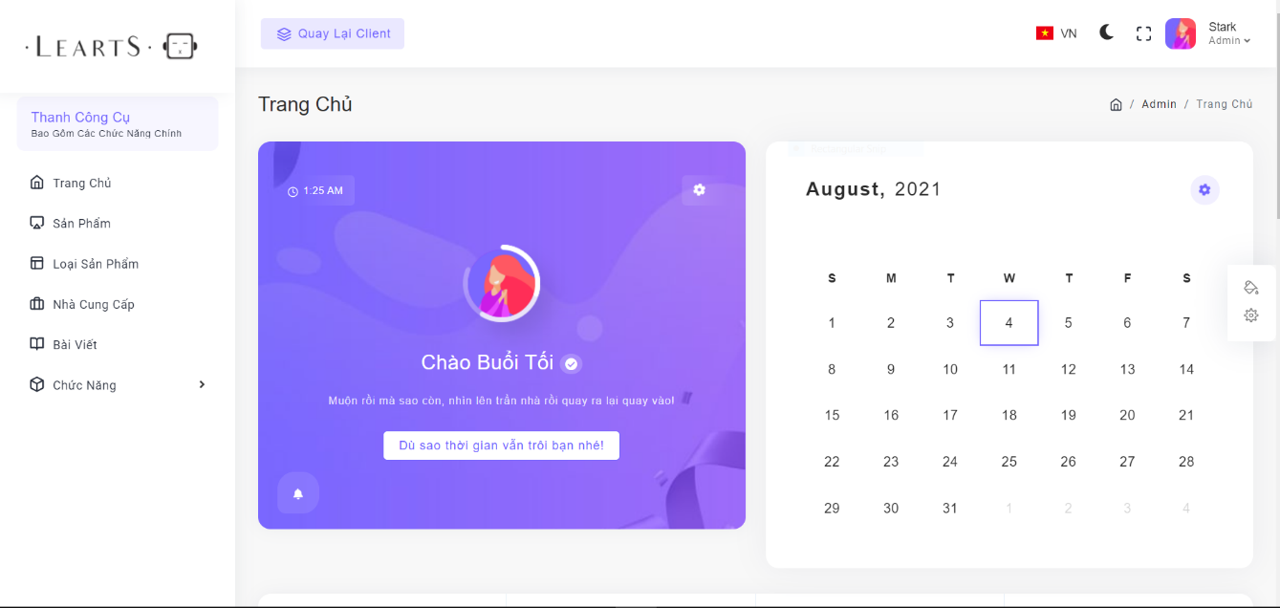

Hình ‑ Màn hình trang chủ-1

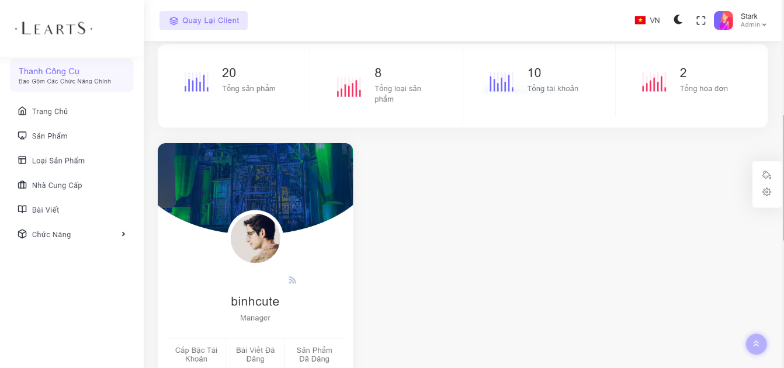

Hình ‑ Màn hình trang chủ-2

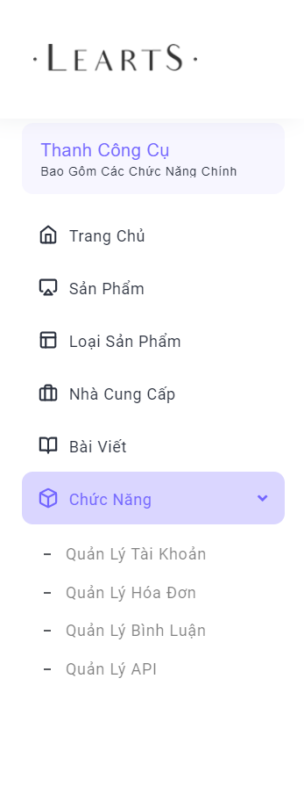

Hình ‑ Thanh Công Cụ bên phải

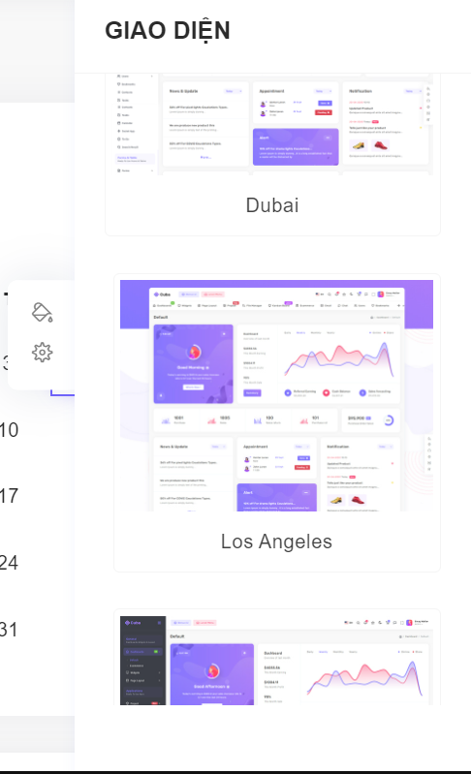

Hình ‑ Thanh giao diện bên trái-1

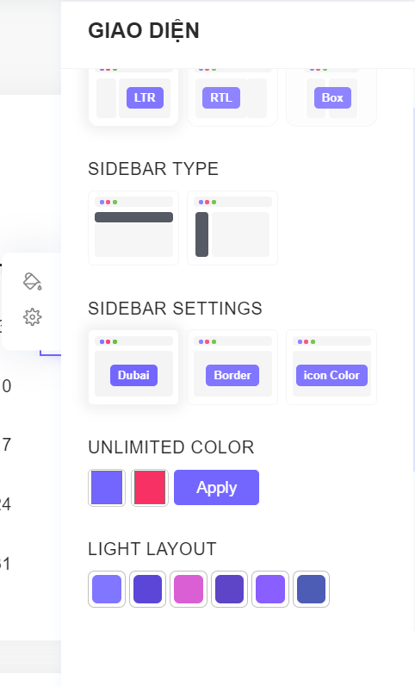

Hình ‑ Thanh giao diện bên trái-2

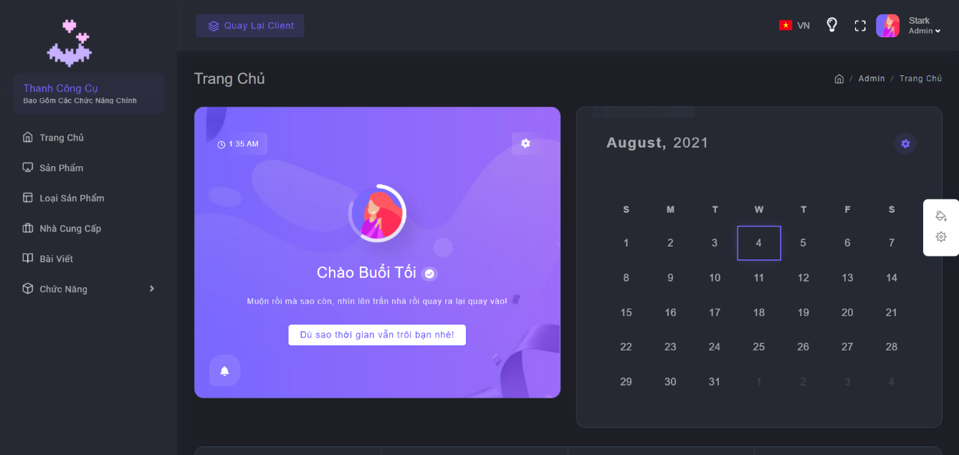

Hình ‑ Thay đổi sáng tối bằng icon mặt trăng/bóng đèn

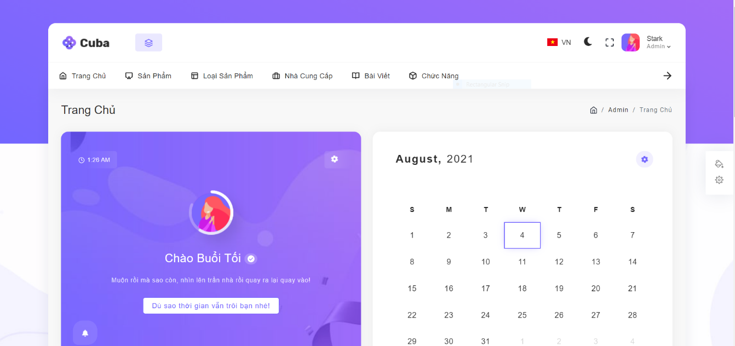

Hình ‑Các giao diện của trang chủ-1

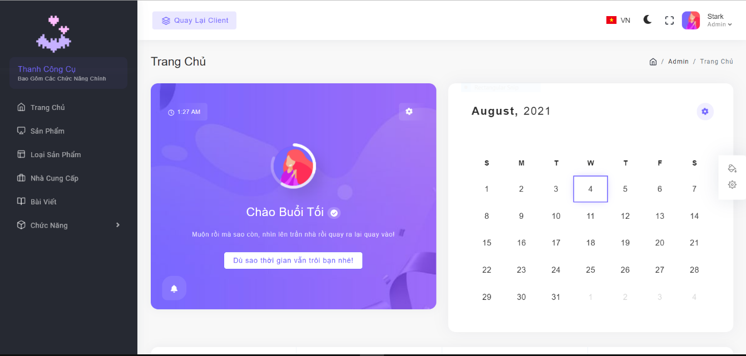

Hình ‑ Các giao diện của trang chủ-2

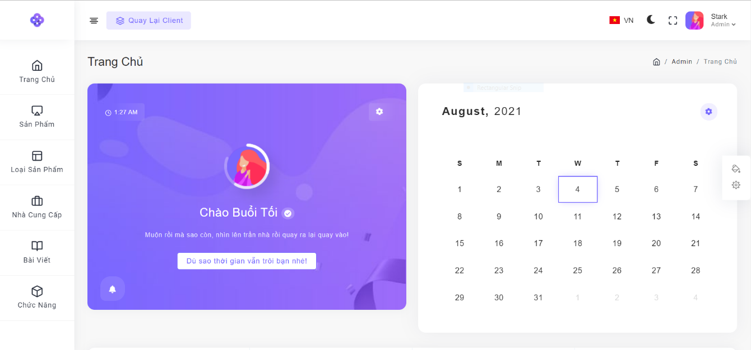

Hình ‑ Các giao diện của trang chủ-3

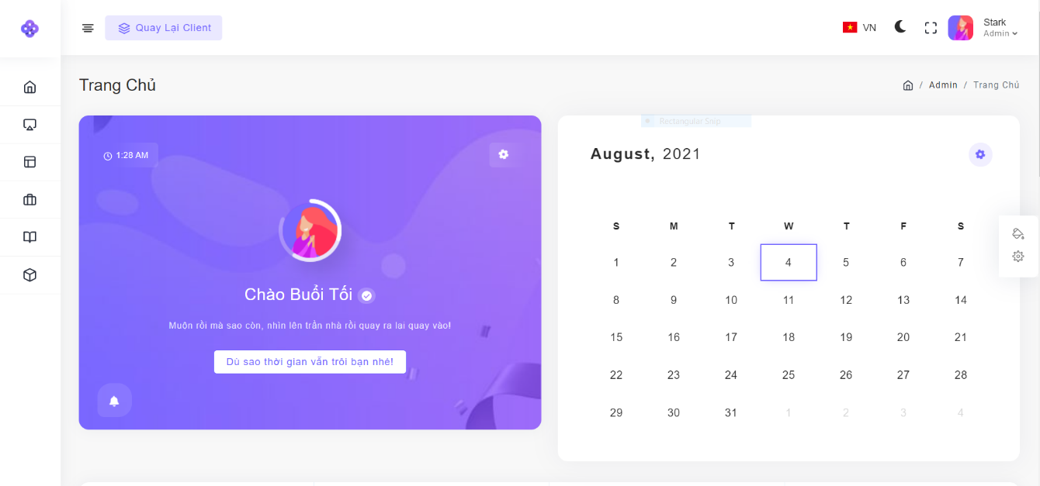

Hình ‑ Các giao diện của trang chủ-4

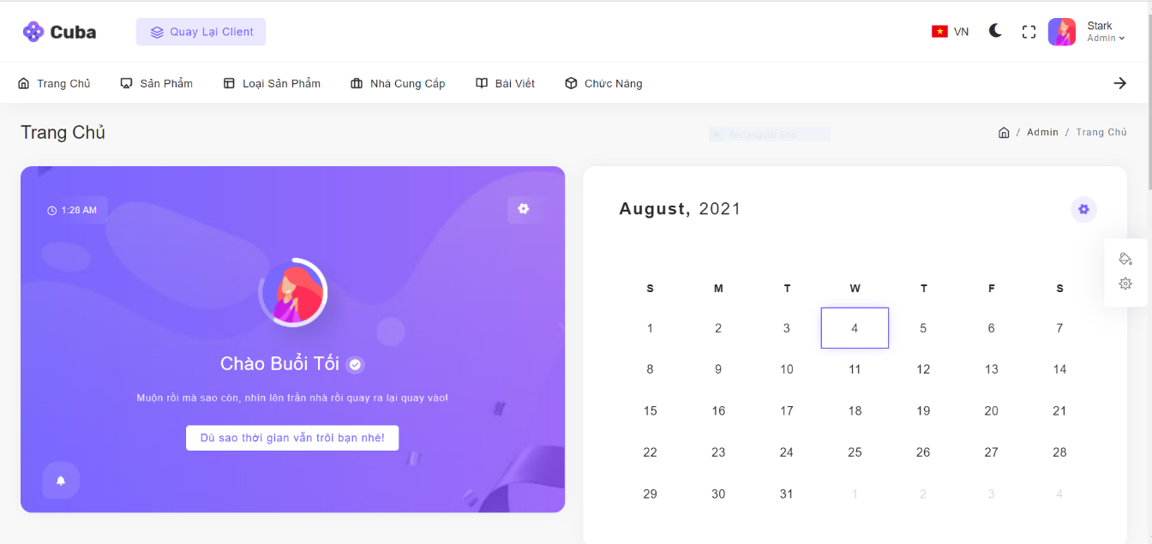

Hình ‑ Các giao diện của trang chủ-5

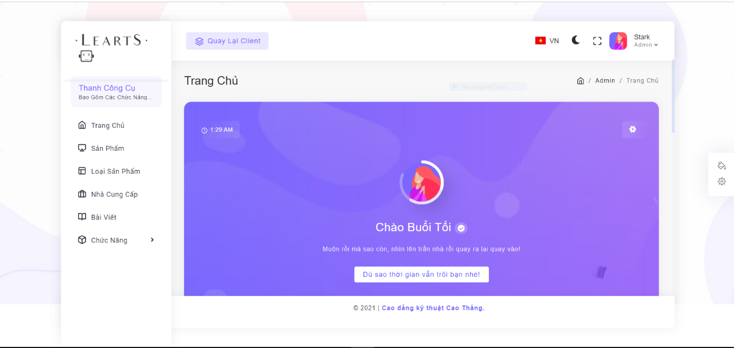

Hình ‑ Các giao diện của trang chủ-6

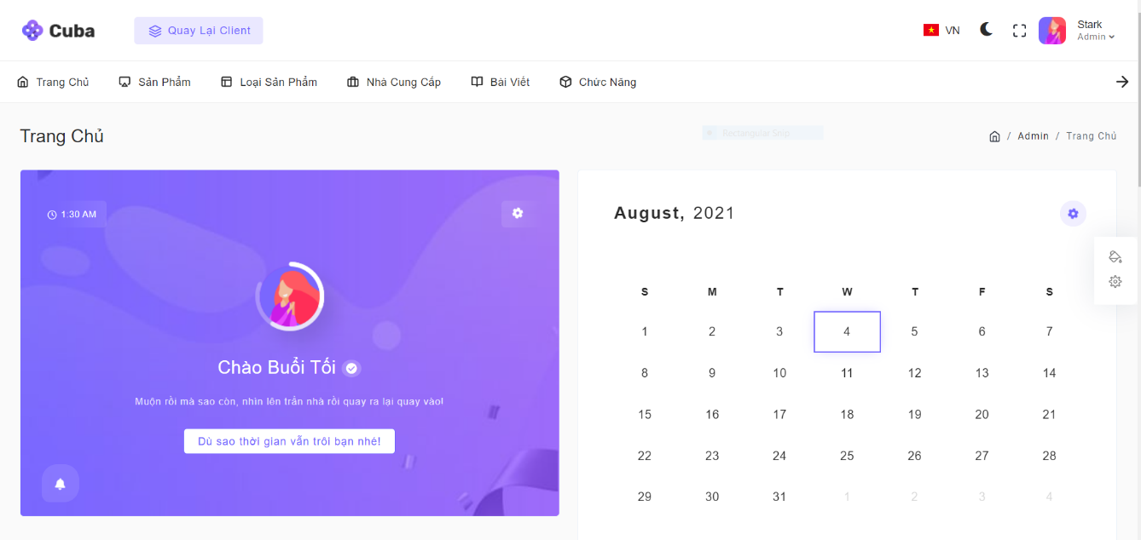

Hình ‑ Các giao diện của trang chủ-7

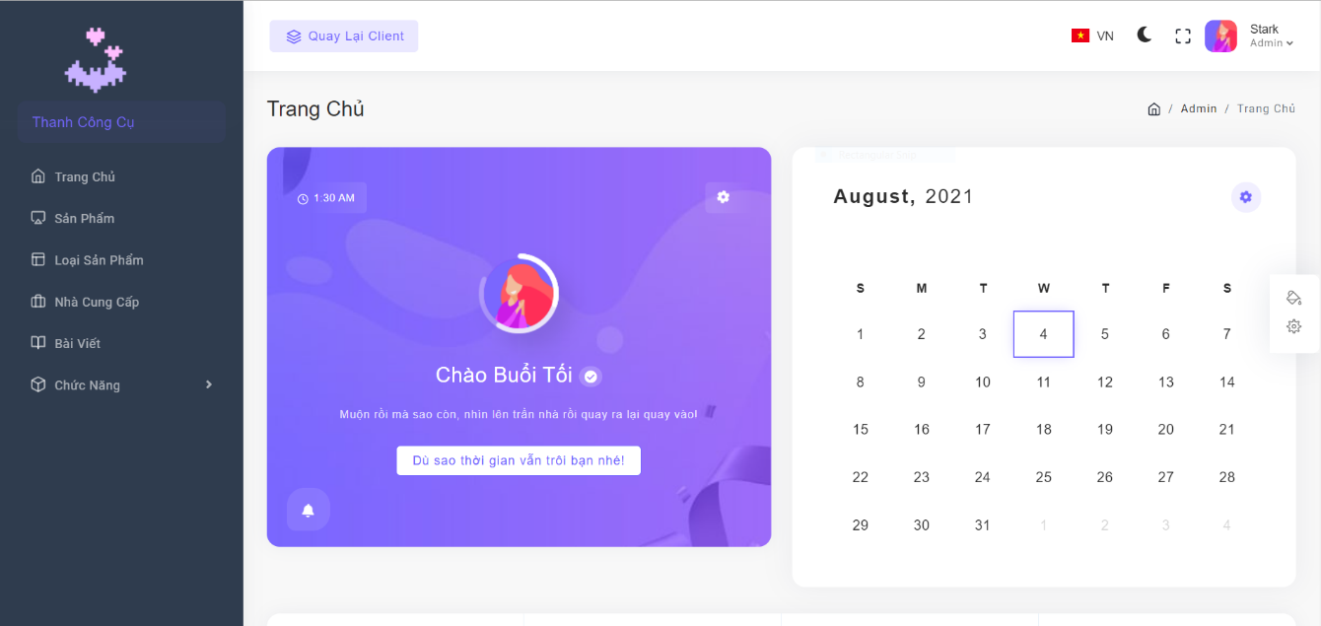

Hình ‑ Các giao diện của trang chủ-8

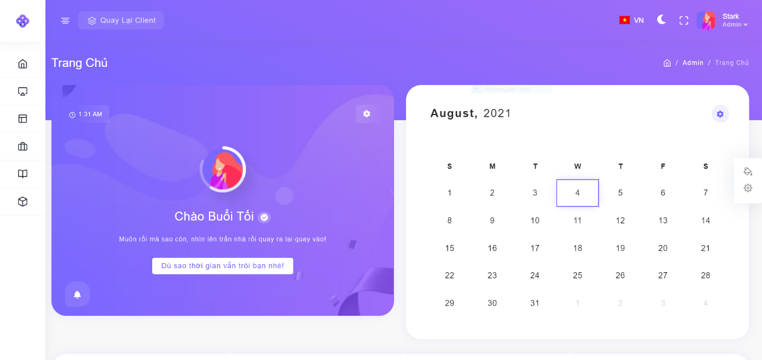

Hình ‑ Các giao diện của trang chủ-9

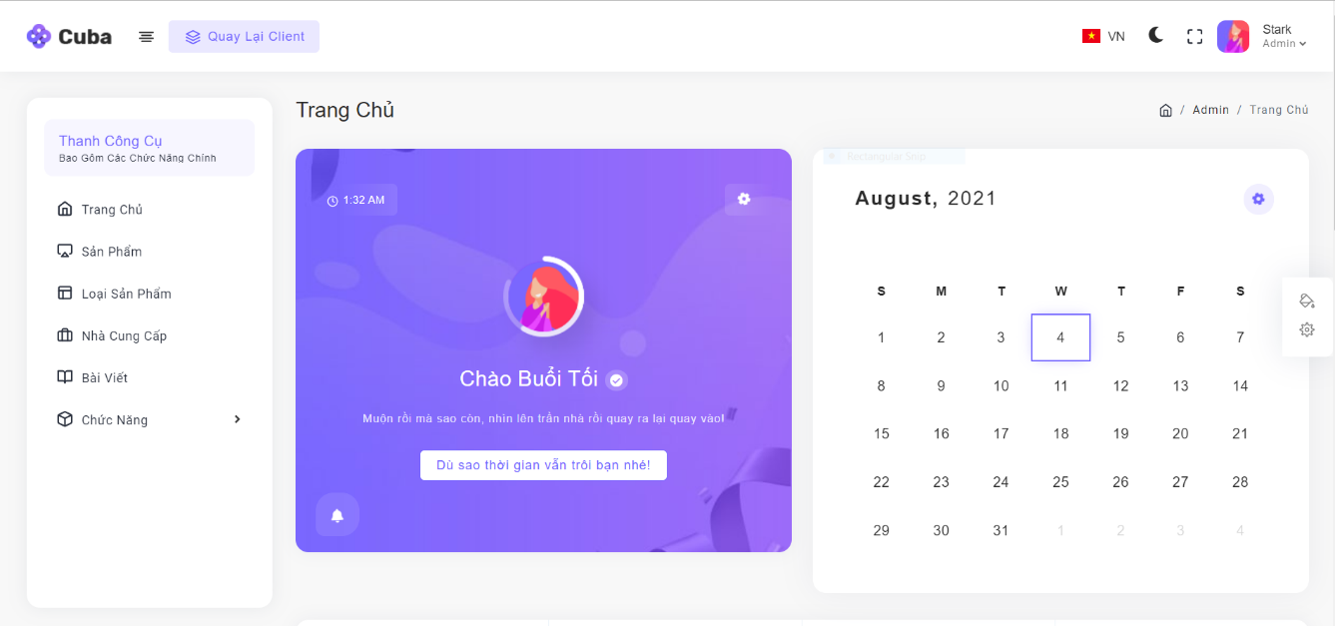

Hình ‑ Các giao diện của trang chủ-10

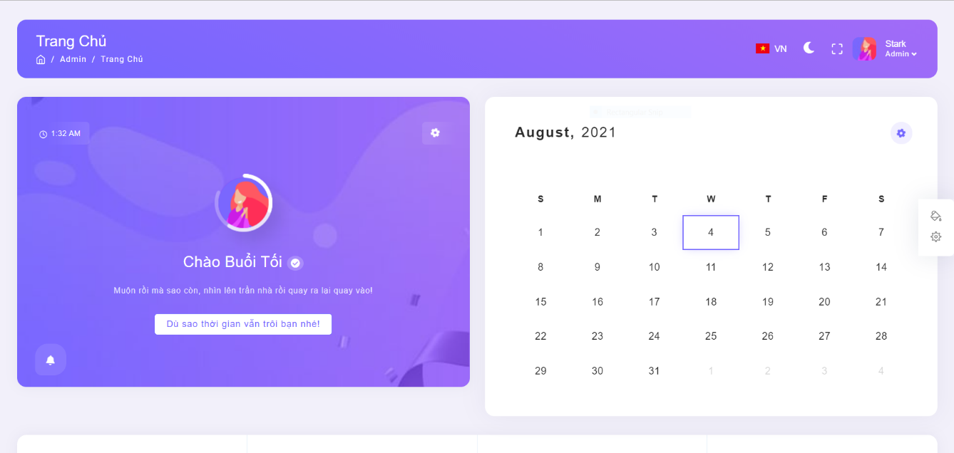

Hình ‑ Các giao diện của trang chủ-11

### Sản Phẩm

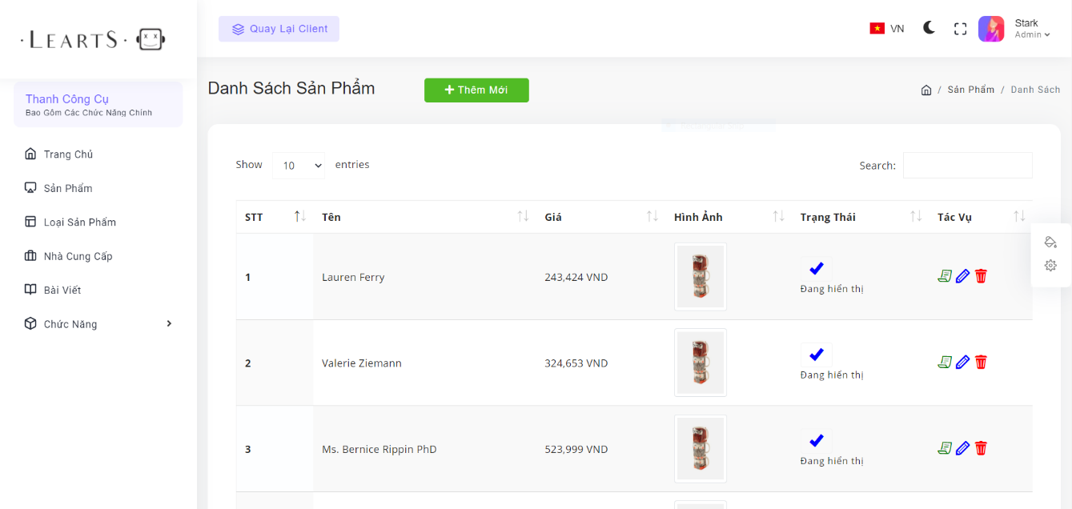

Hình ‑ Quản lý sản phẩm-Danh sách sản phẩm

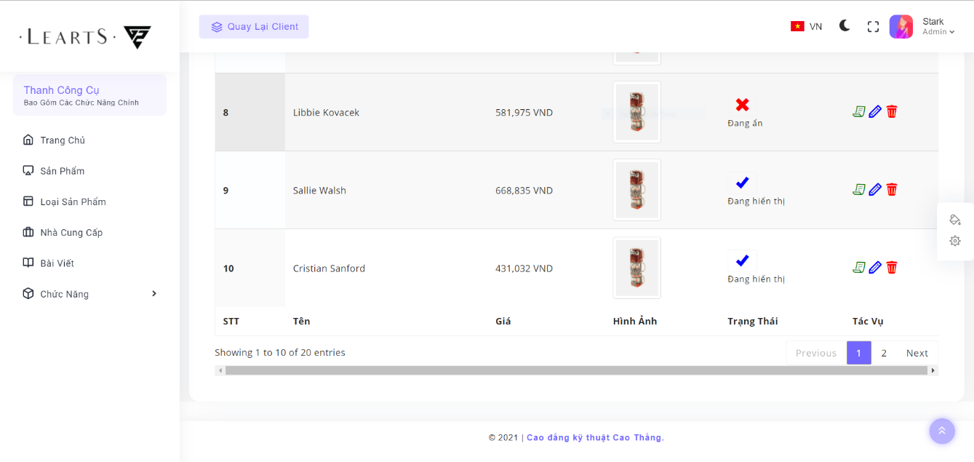

Hình ‑ Quản lý sản phẩm-Danh sách sản phẩm

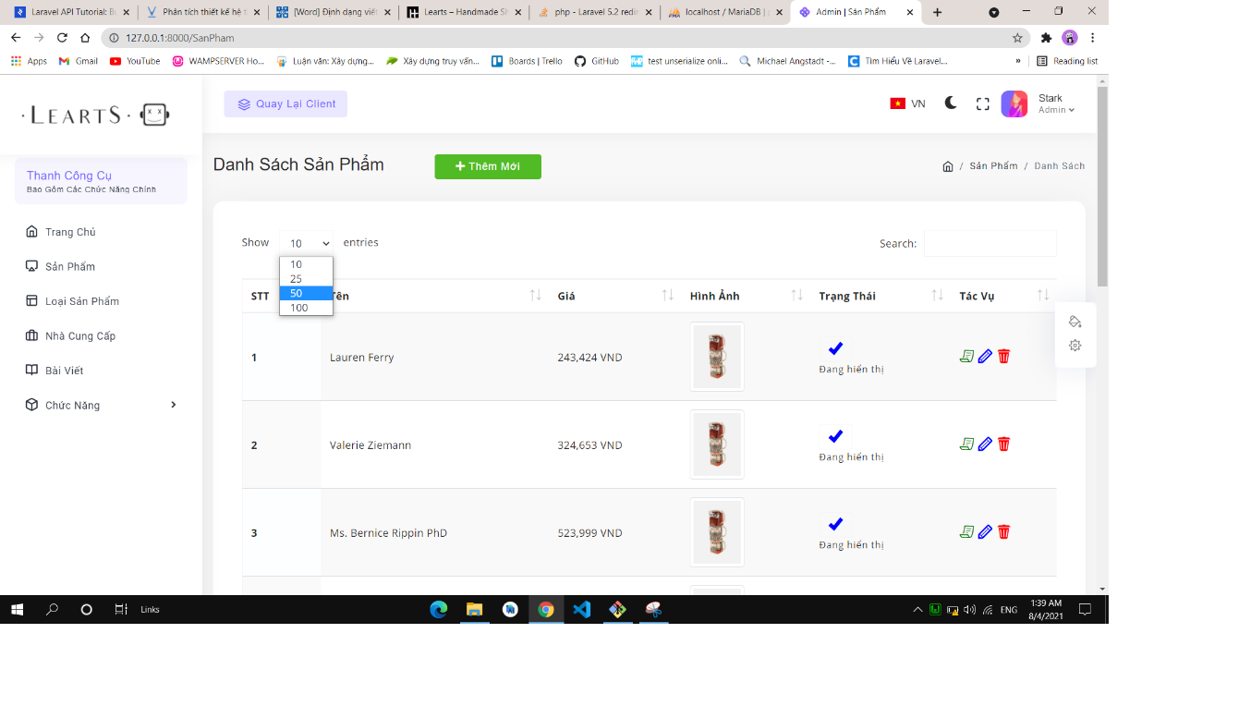

Hình ‑ Quản lý sản phẩm-Chức năng chia trang theo số lượng

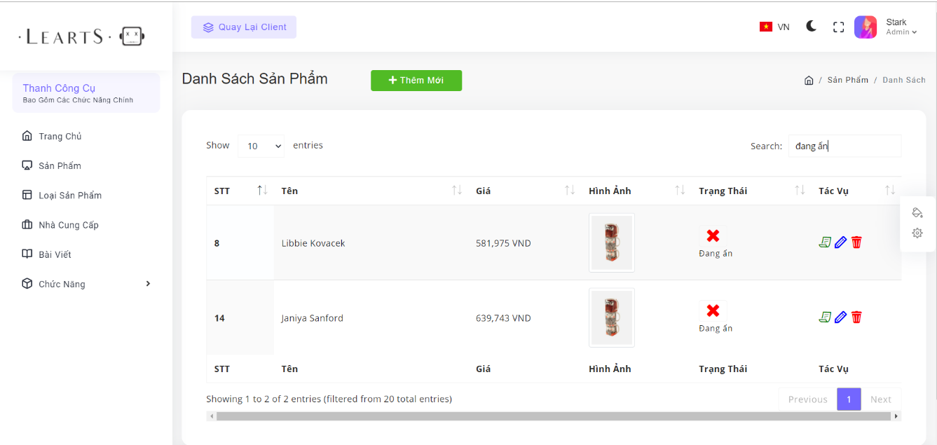

Hình ‑ Quản lý sản phẩm-Chức năng tìm kiếm

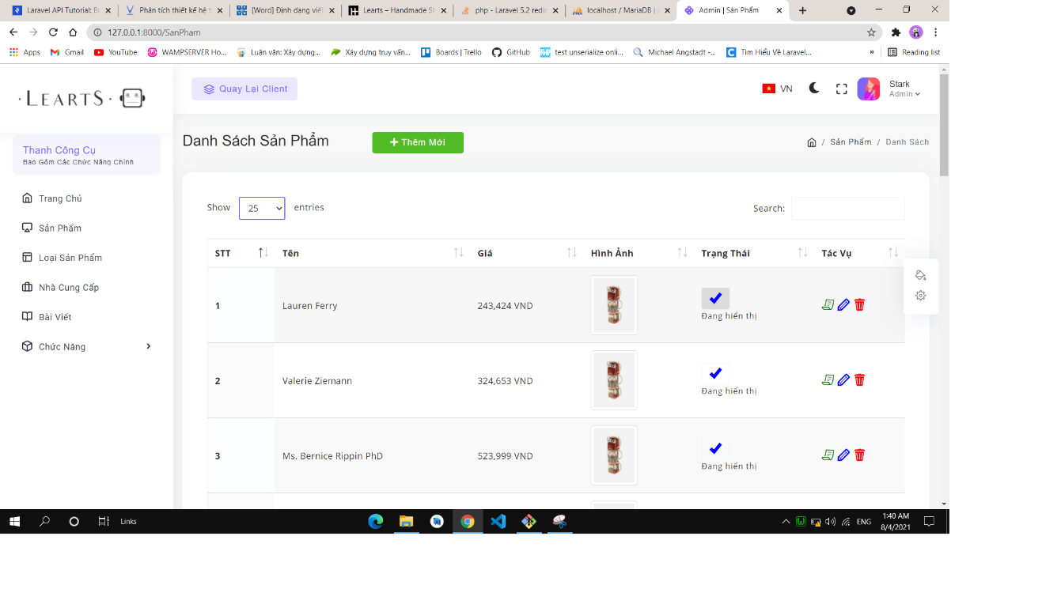

Hình ‑ Quản lý sản phẩm-Chức năng thay đổi trạng thái

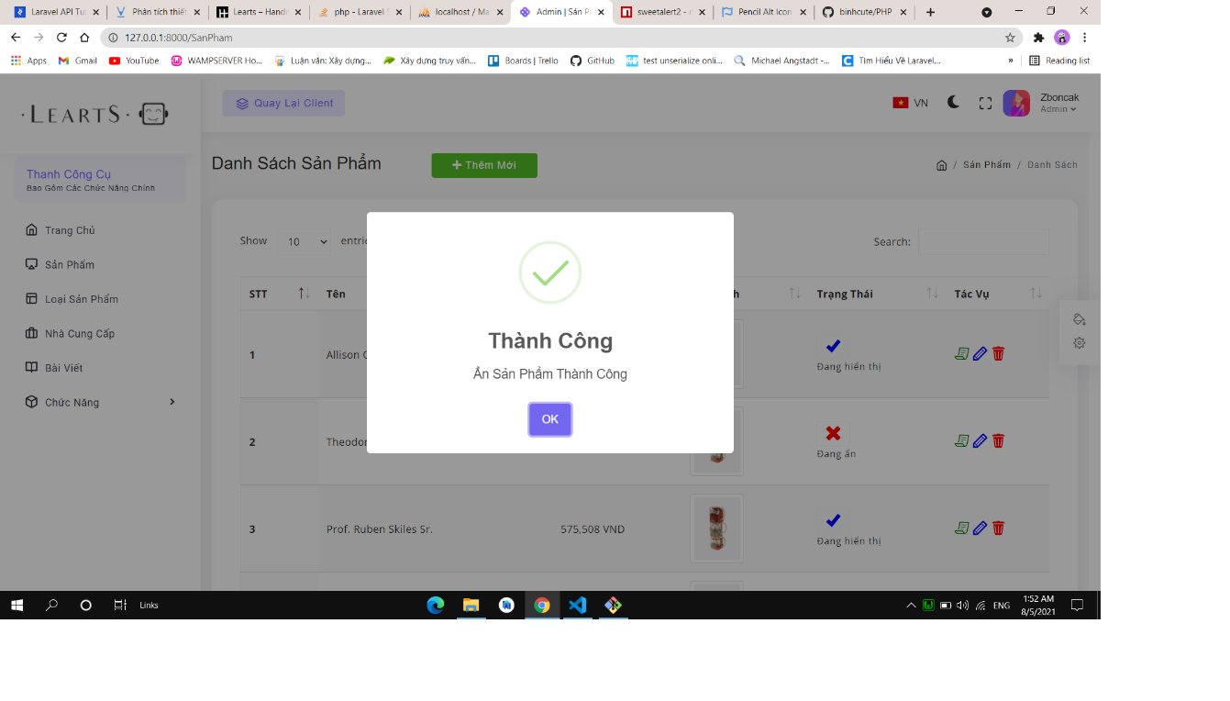

Hình ‑ Thông báo thành công

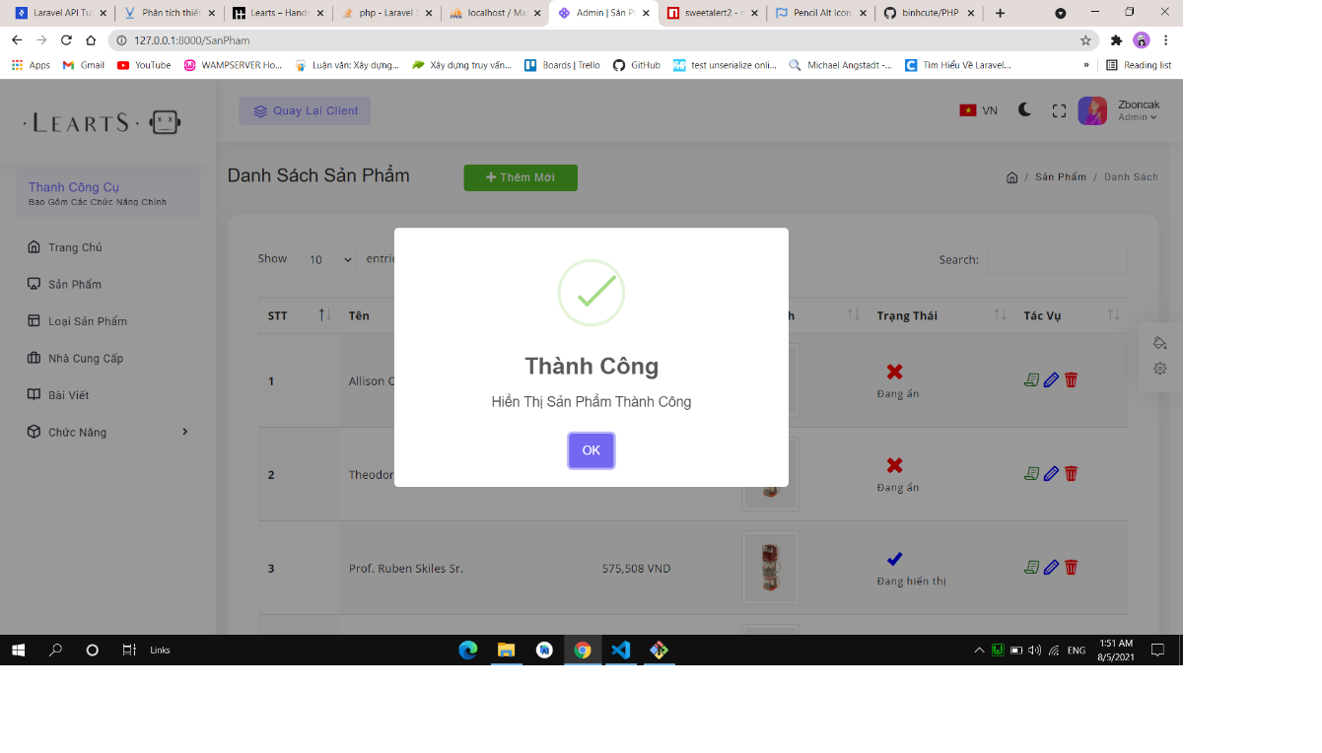

Hình ‑ Thông báo thành công

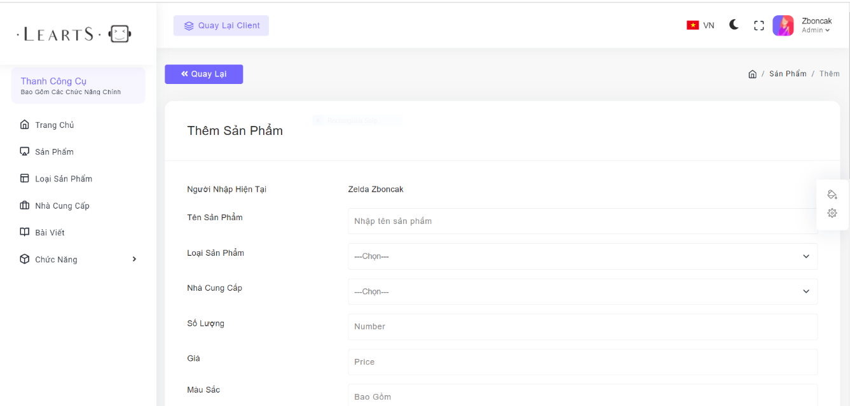

Hình ‑ Quản lý sản phẩm-Chức năng tạo mới

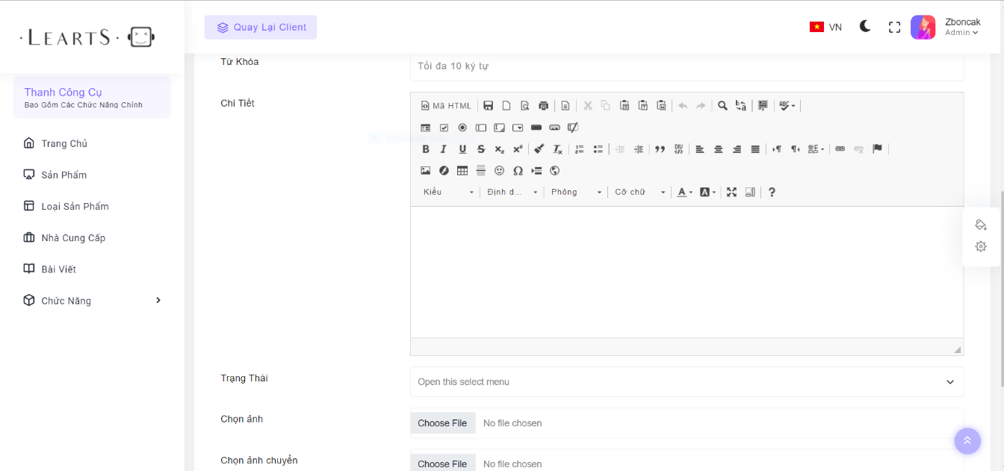

Hình ‑ Quản lý sản phẩm-Chức năng tạo mới

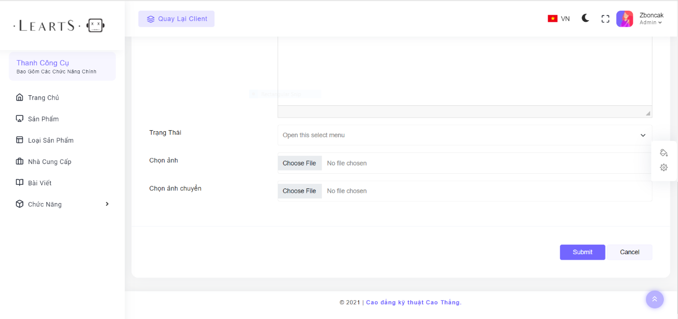

Hình ‑ Quản lý sản phẩm-Chức năng tạo mới

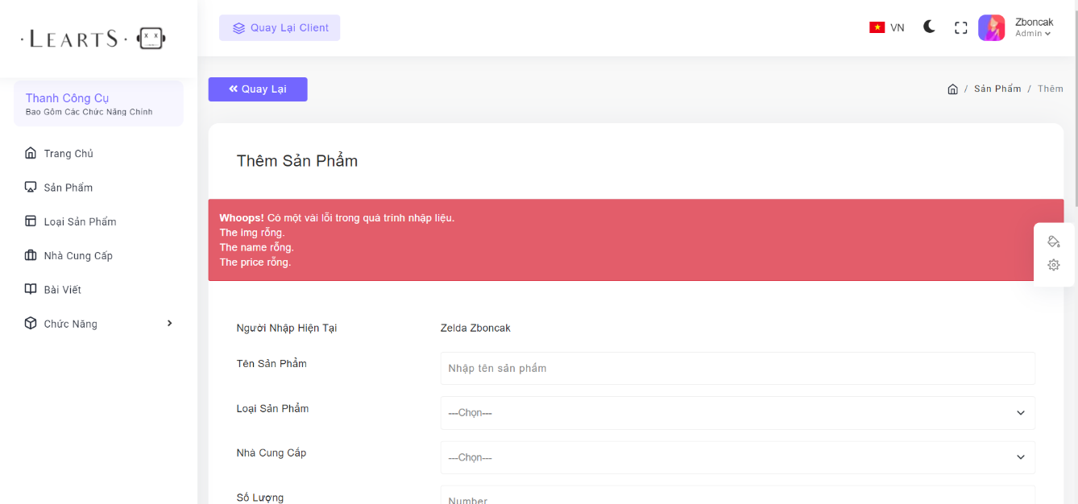

Hình ‑ Quản lý sản phẩm-Chức năng tạo mới-Thông báo khi có lỗi

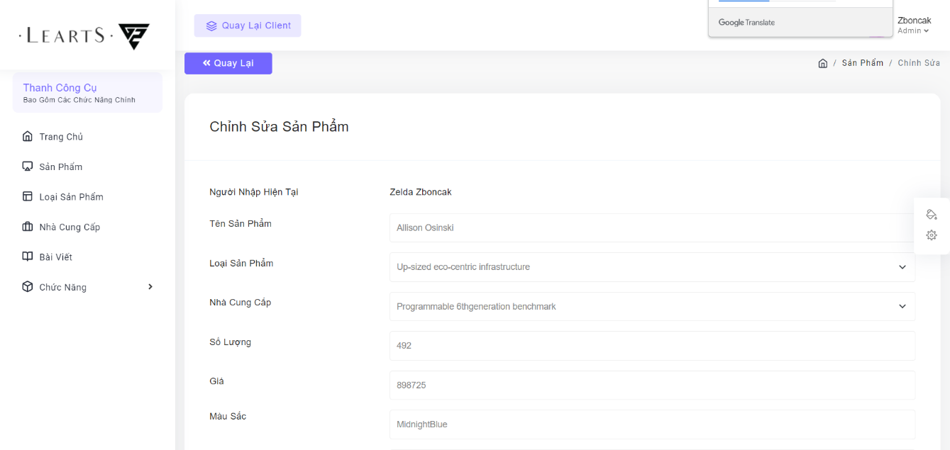

Hình ‑ Quản lý sản phẩm-Chức năng chỉnh sửa

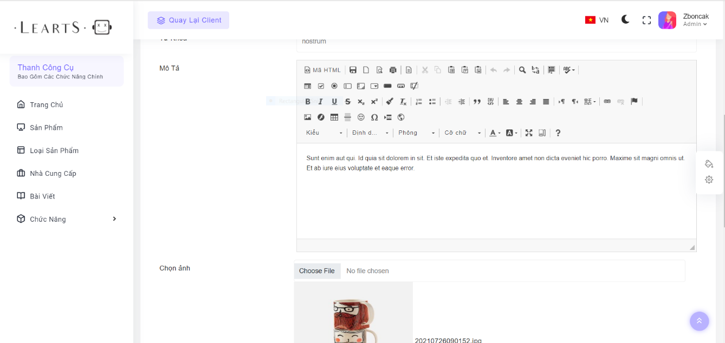

Hình ‑ Quản lý sản phẩm-Chức năng chỉnh sửa

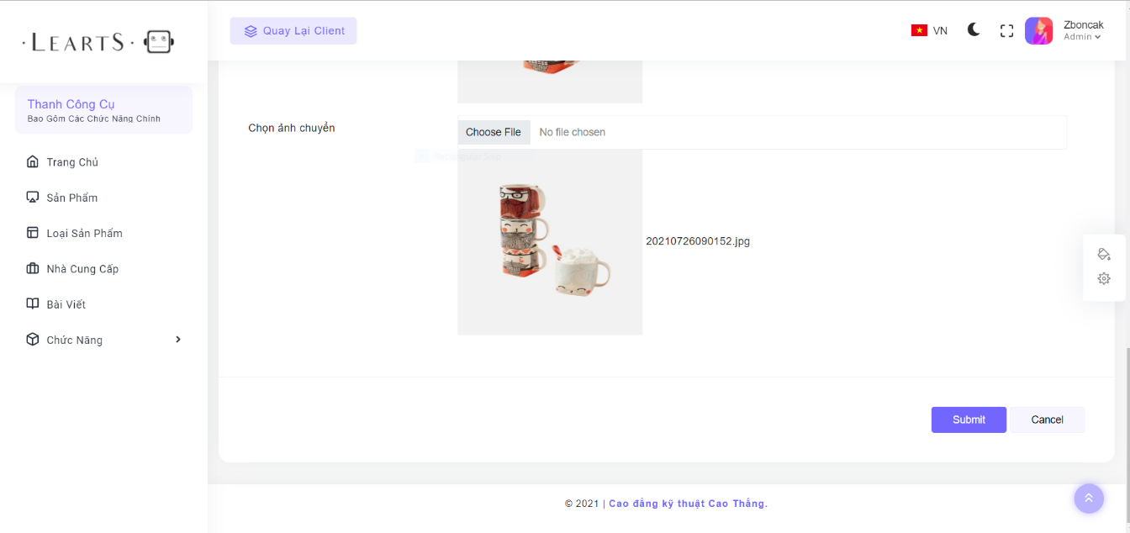

Hình ‑ Quản lý sản phẩm-Chức năng chỉnh sửa

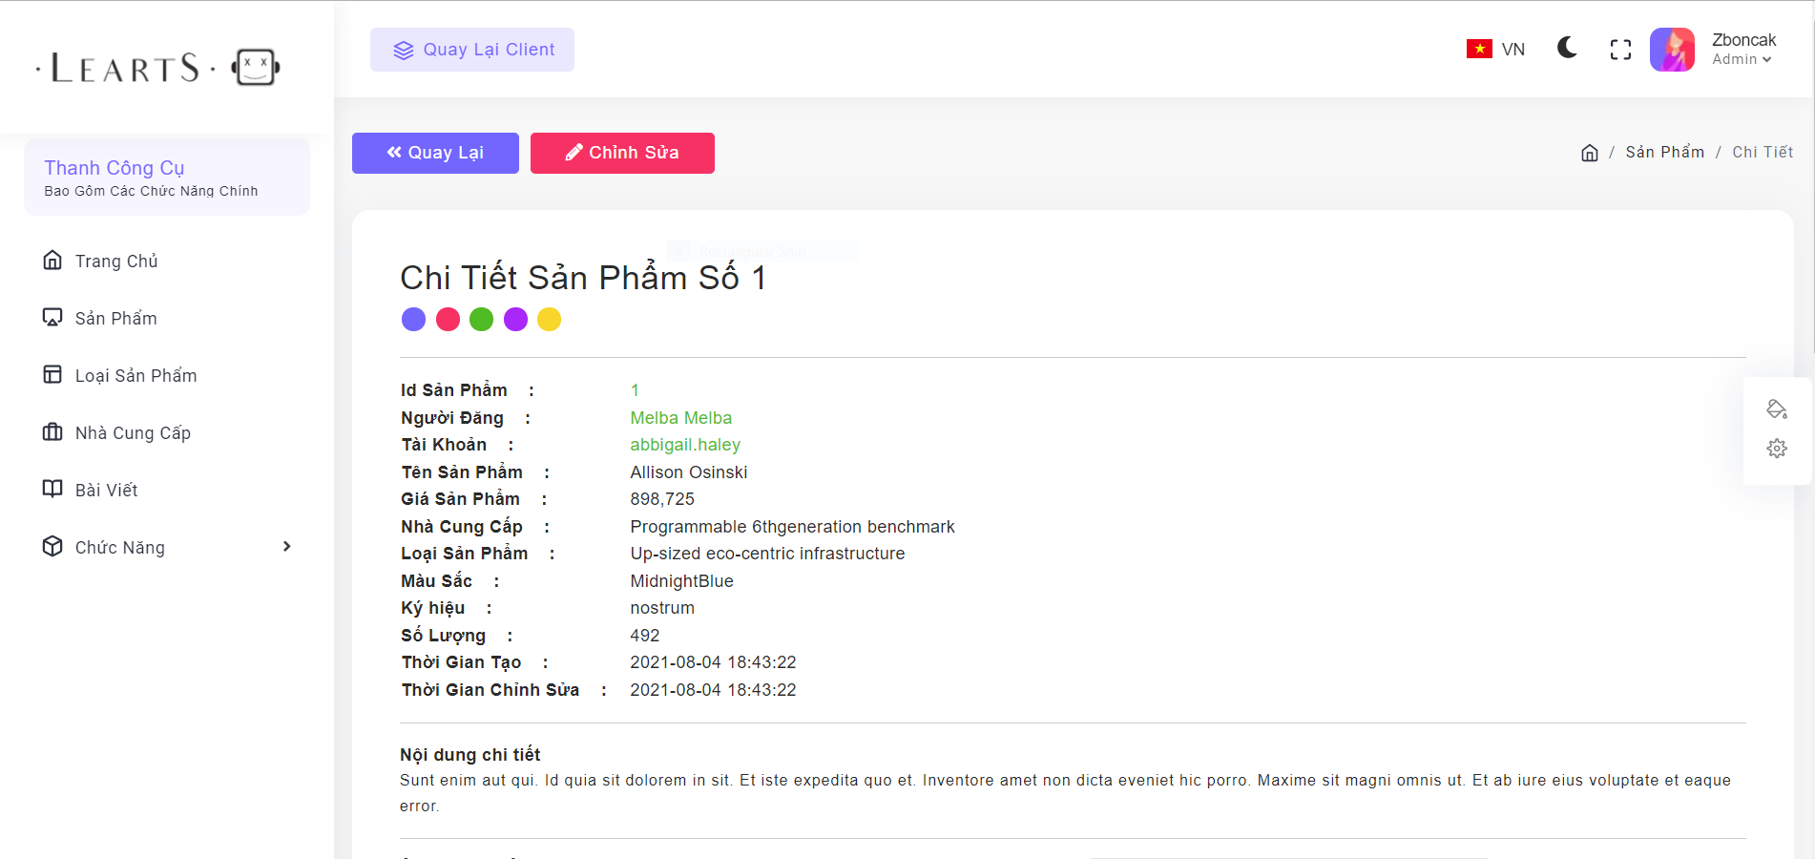

Hình ‑ Quản lý sản phẩm-Chi tiết sản phẩm

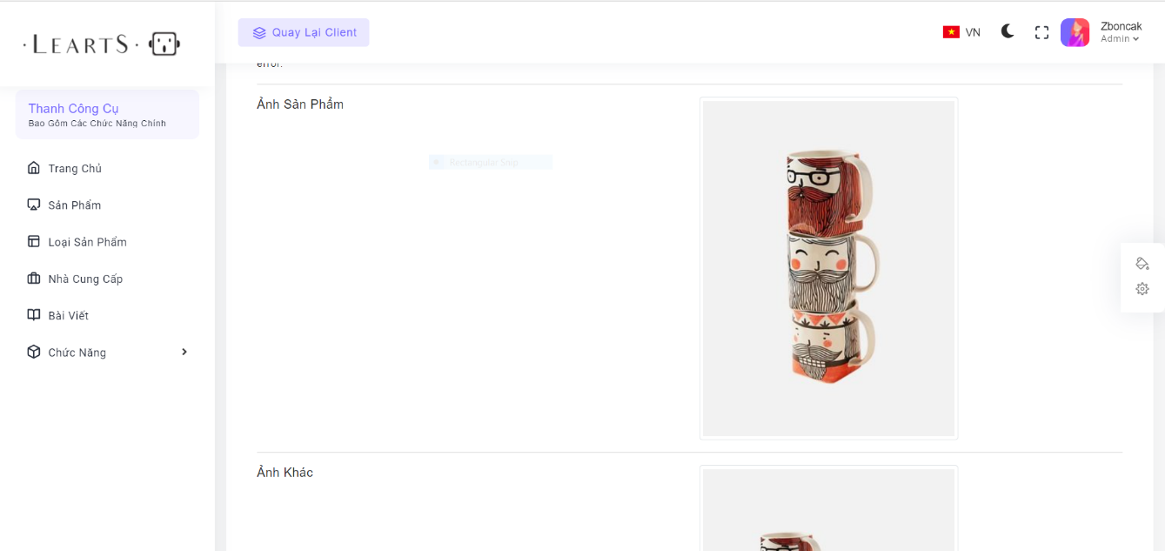

Hình ‑ Quản lý sản phẩm-Chi tiết sản phẩm

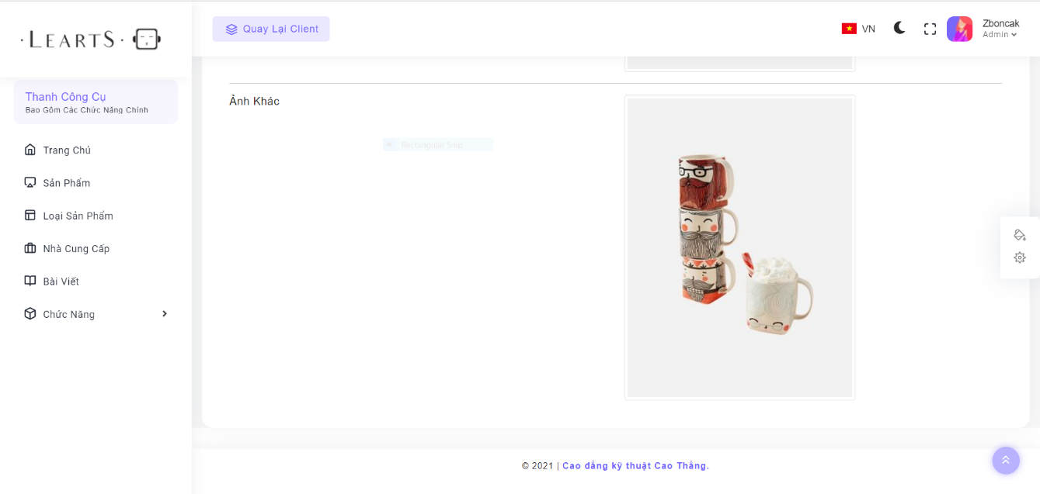

Hình ‑ Quản lý sản phẩm-Chi tiết sản phẩm

### Tài Khoản

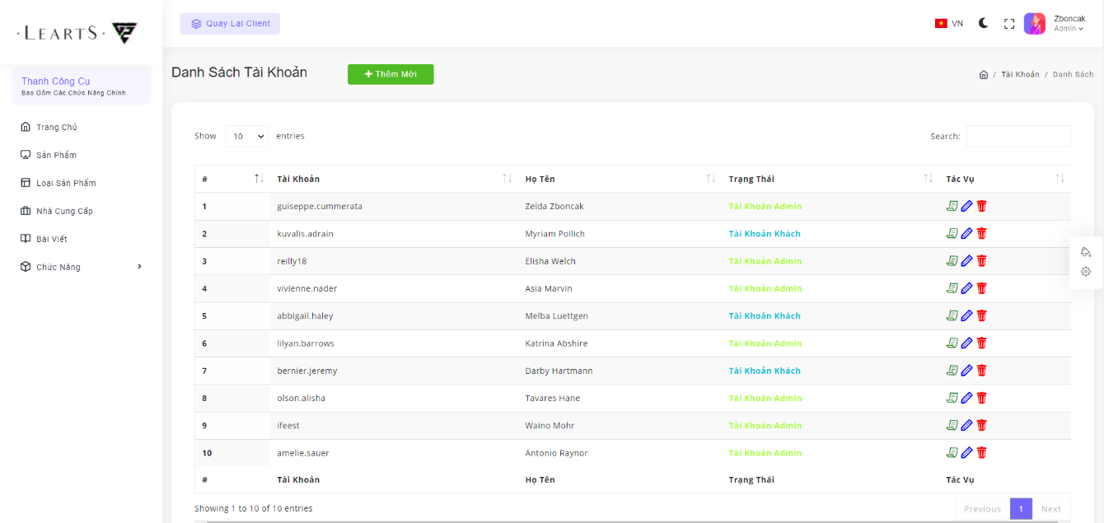

Hình ‑ Quản lý tài khoản-Danh Sách Tài Khoản

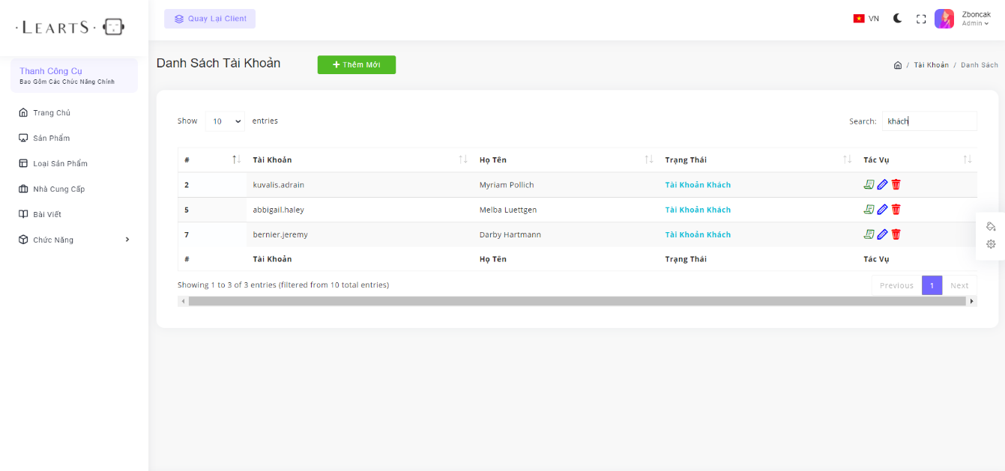

Hình ‑ Quản lý tài khoản-Danh Sách Tài Khoản-Chức năng tìm kiếm

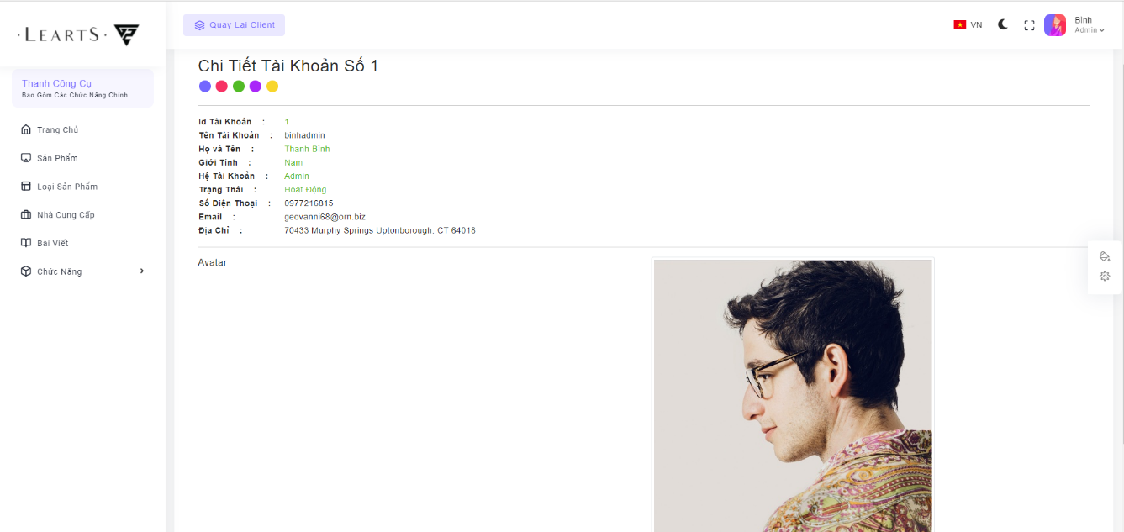

Hình ‑ Quản lý tài khoản-Chi tiết tài khoản

### Bài Viết

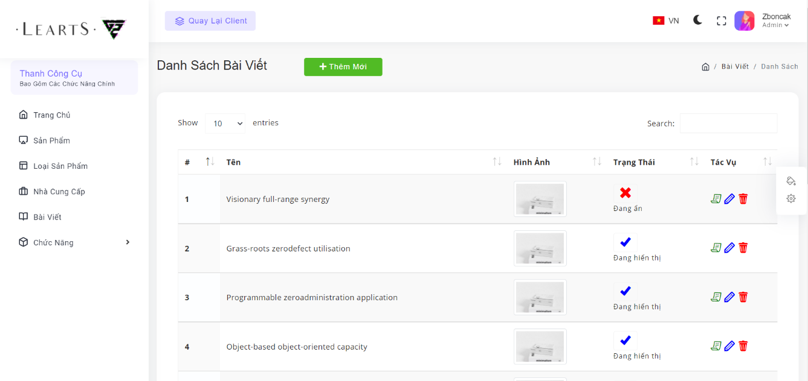

Hình ‑ Quản lý bài viết-Danh sách bài viết

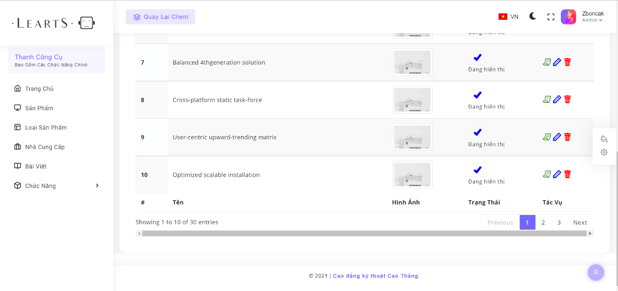

Hình ‑ Quản lý bài viết-Danh sách bài viết

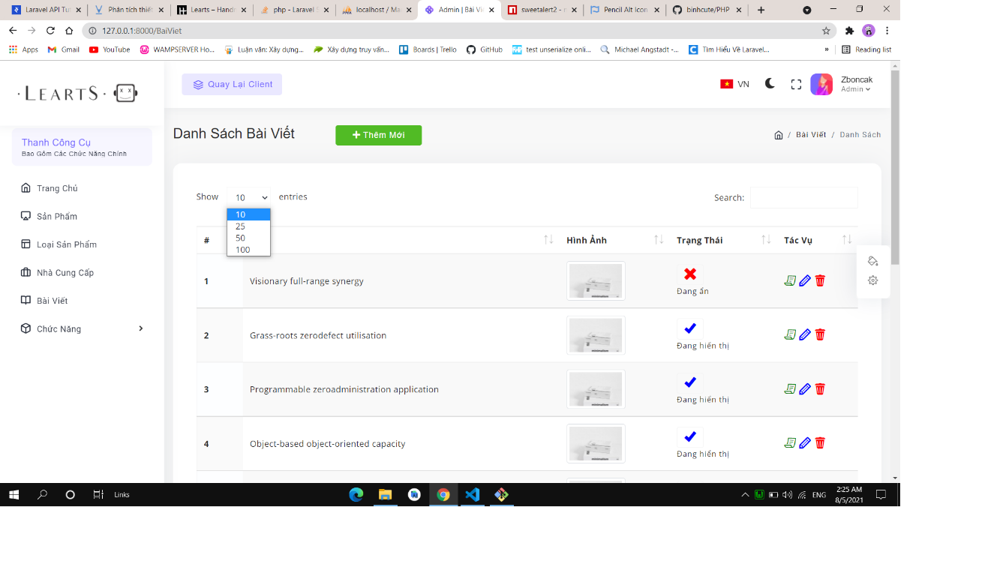

Hình ‑ Quản lý bài viết-Danh sách bài viết-Chức năng phân trang

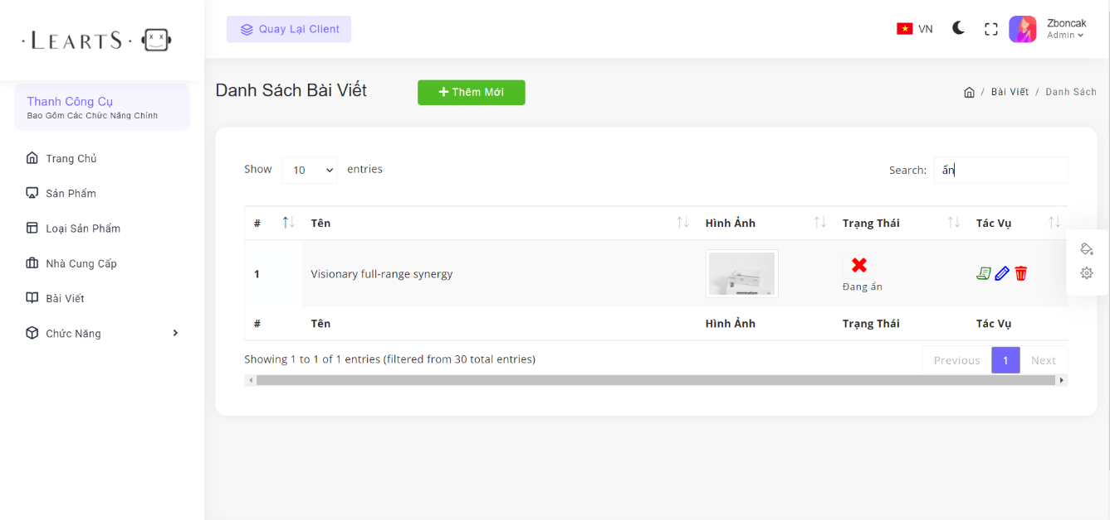

Hình ‑ Quản lý bài viết-Danh sách bài viết-Chức năng tìm kiếm

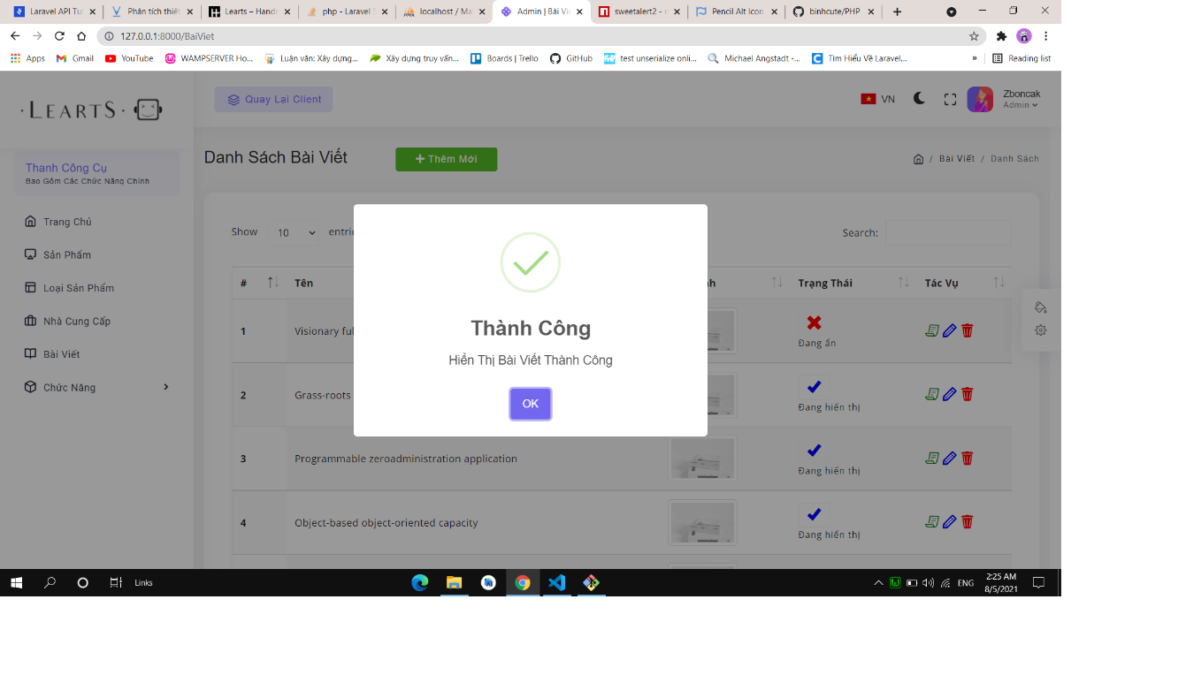

Hình ‑ Quản lý bài viết-Danh sách bài viết-Thay đổi trạng thái

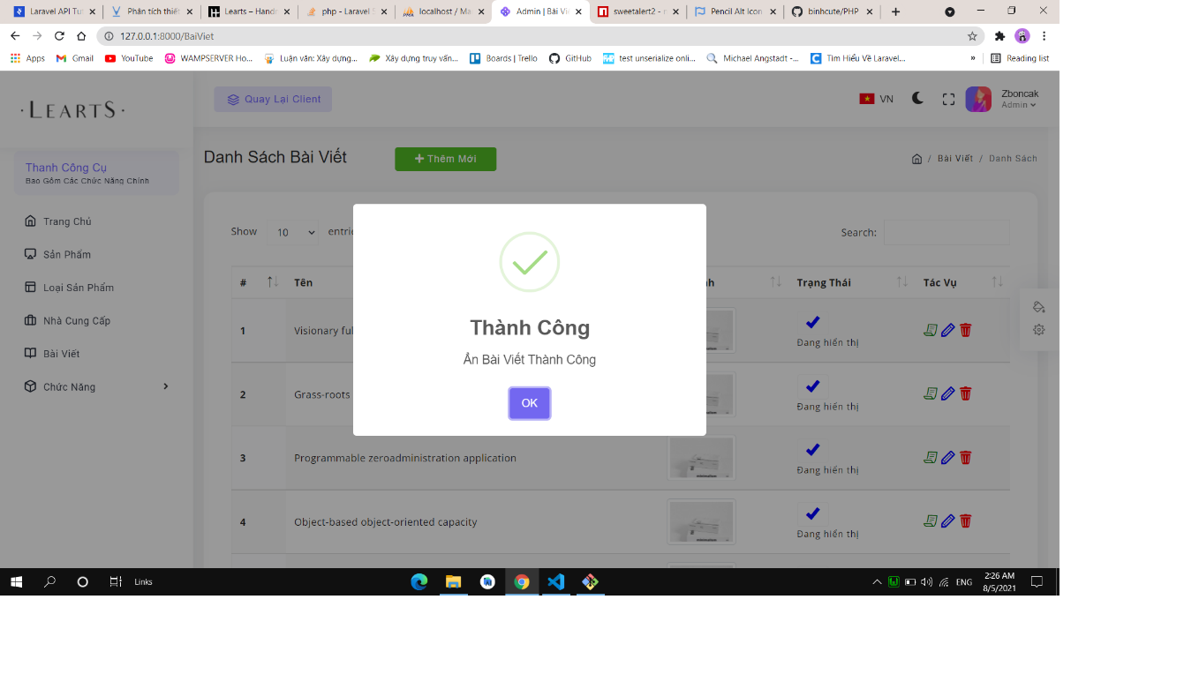

Hình ‑ Quản lý bài viết-Danh sách bài viết-Thay đổi trạng thái

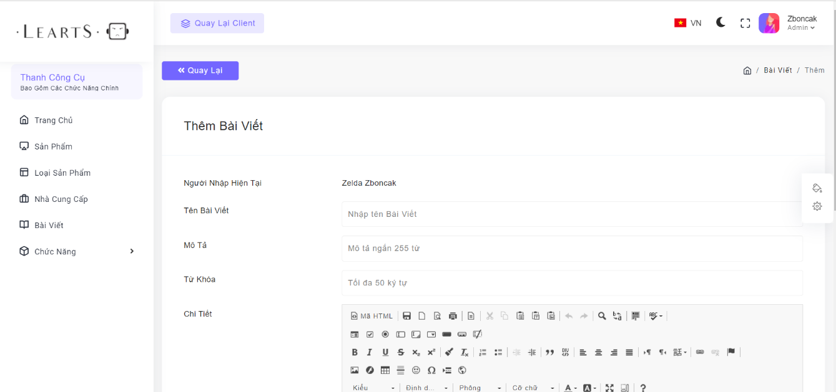

Hình ‑ Quản lý bài viết-Thêm bài viết

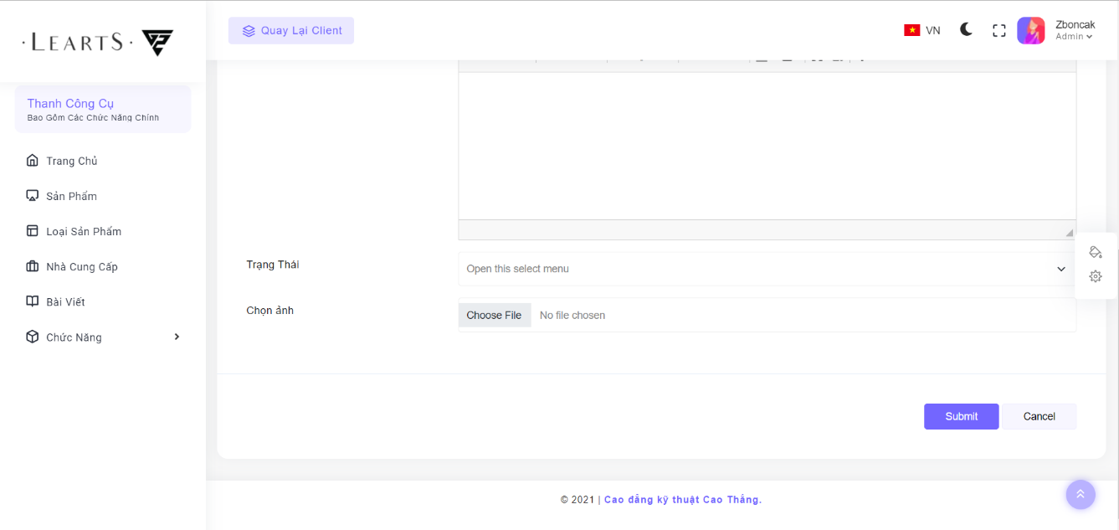

Hình ‑ Quản lý bài viết-Thêm bài viết

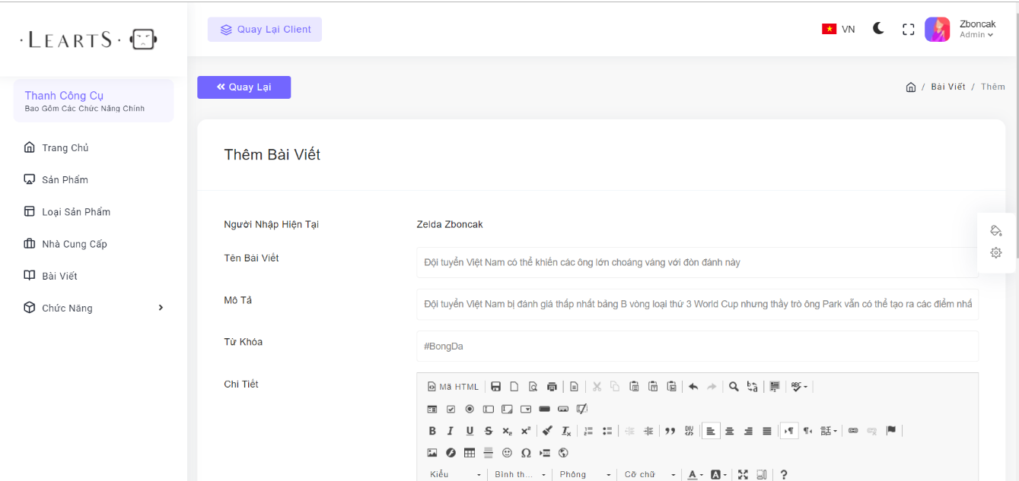

Hình ‑ Quản lý bài viết-Thêm bài viết

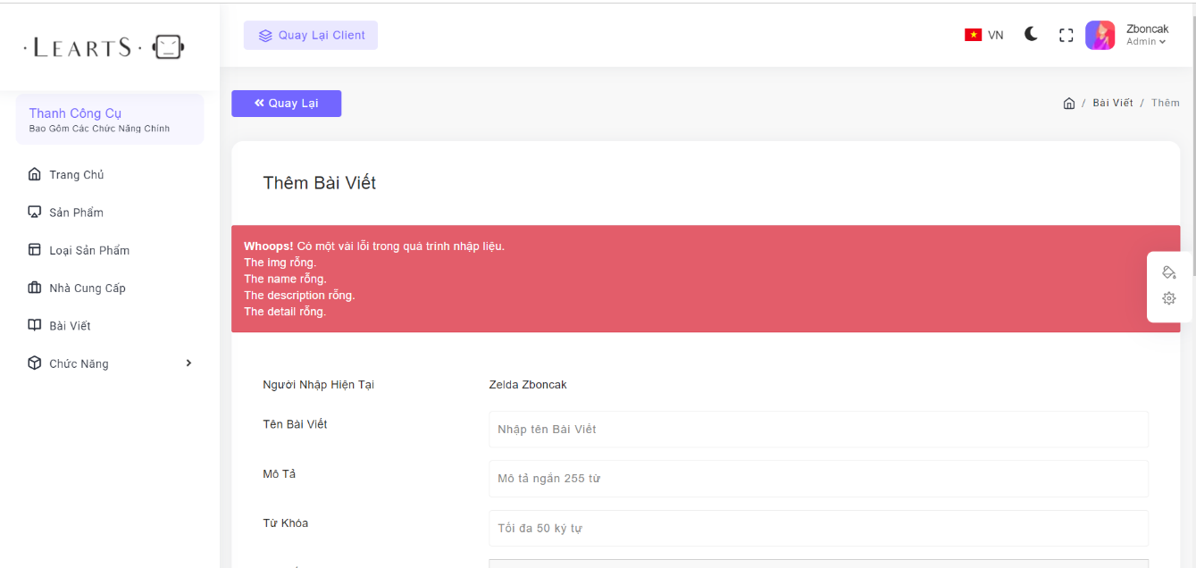

Hình ‑ Quản lý bài viết-Báo lỗi khi thêm sai

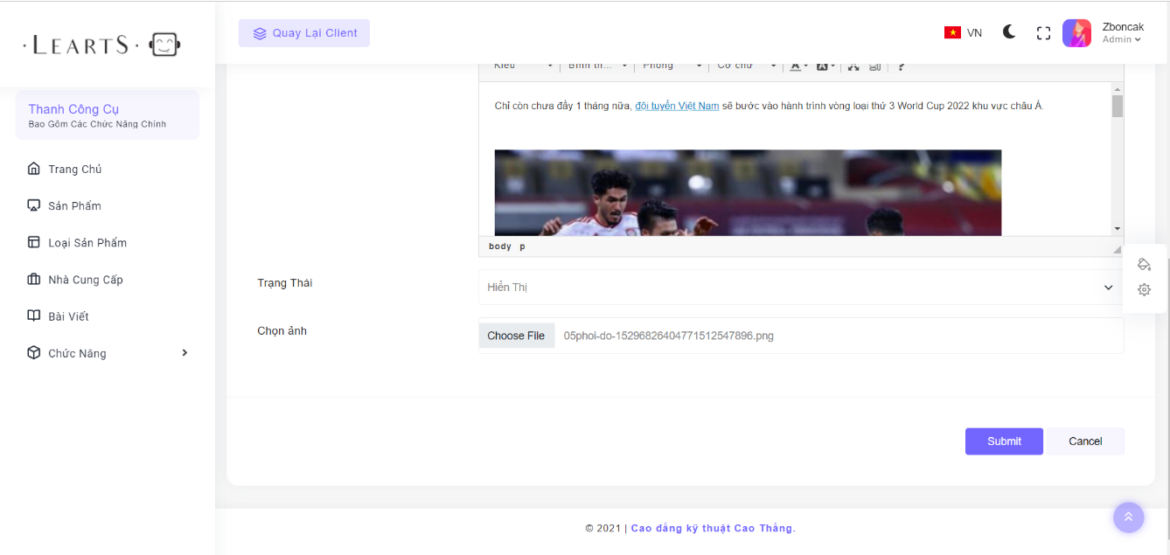

Hình ‑ Quản lý bài viết-Chỉnh sửa bài viết

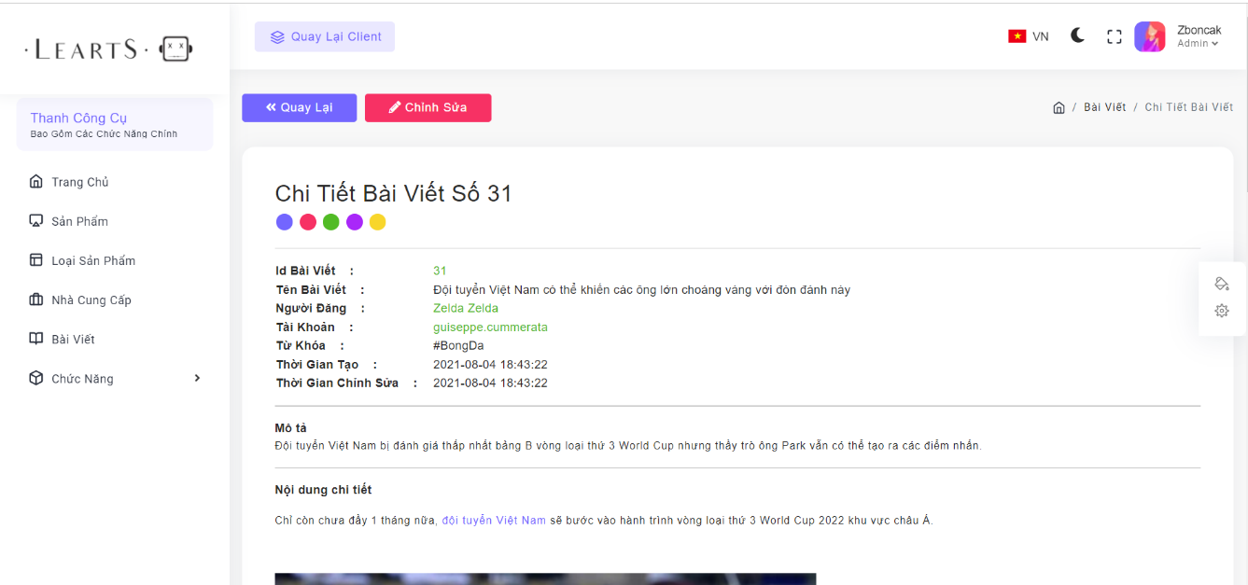

Hình ‑ Quản lý bài viết-Chi tiết bài viết

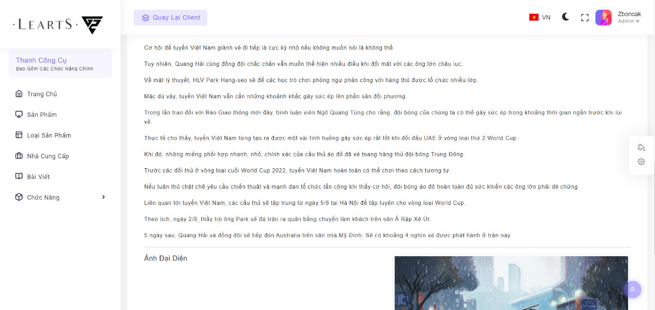

Hình ‑ Quản lý bài viết-Chi tiết bài viết

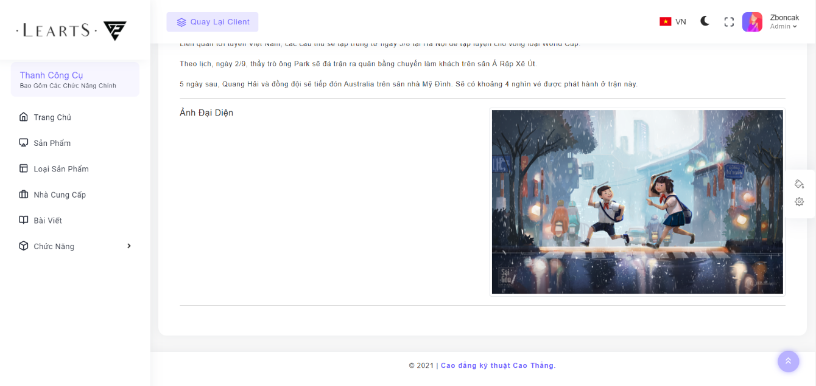

Hình ‑ Quản lý bài viết-Chi tiết bài viết

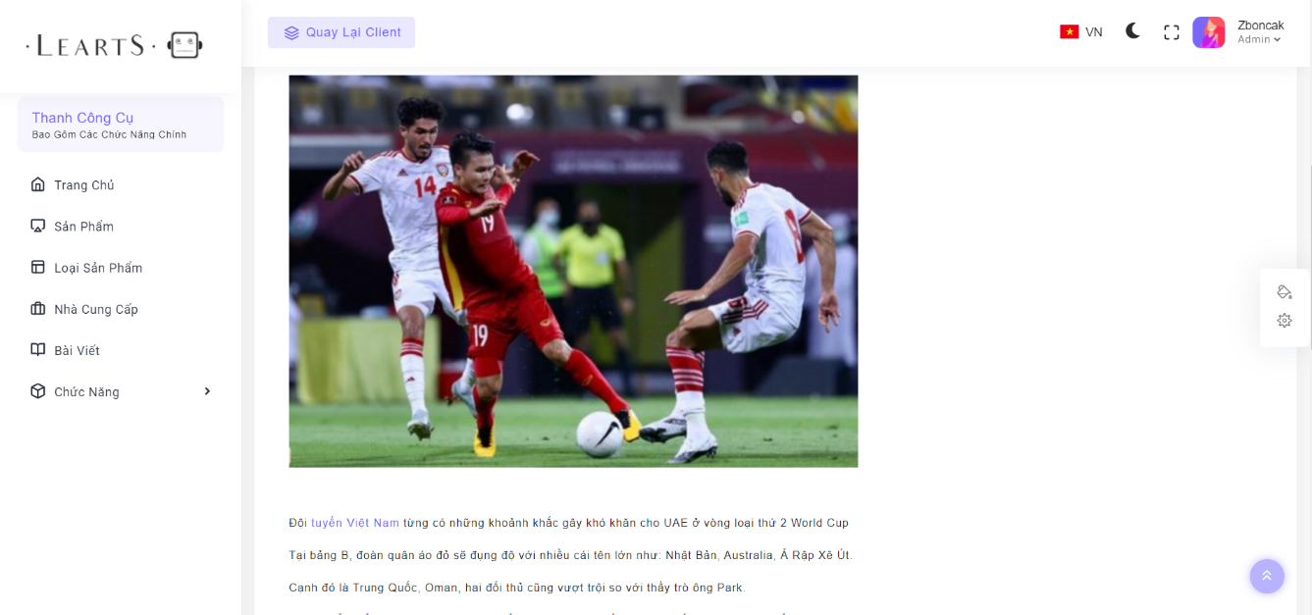

Hình ‑ Quản lý bài viết-Chi tiết bài viết

### Danh Mục

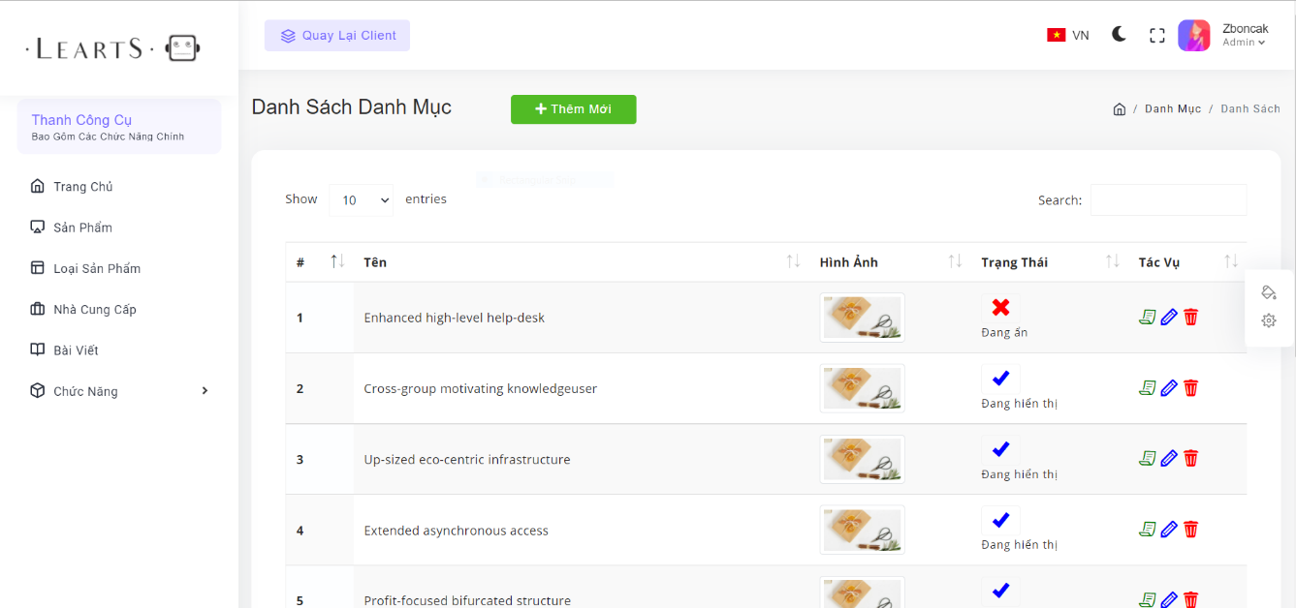

Hình ‑ Quản lý danh mục-Danh sách danh mục

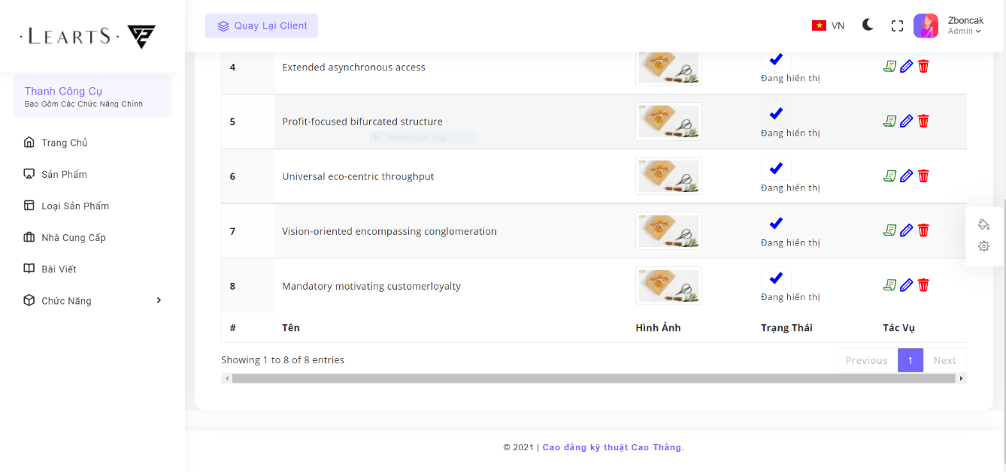

Hình ‑ Quản lý danh mục-Danh sách danh mục

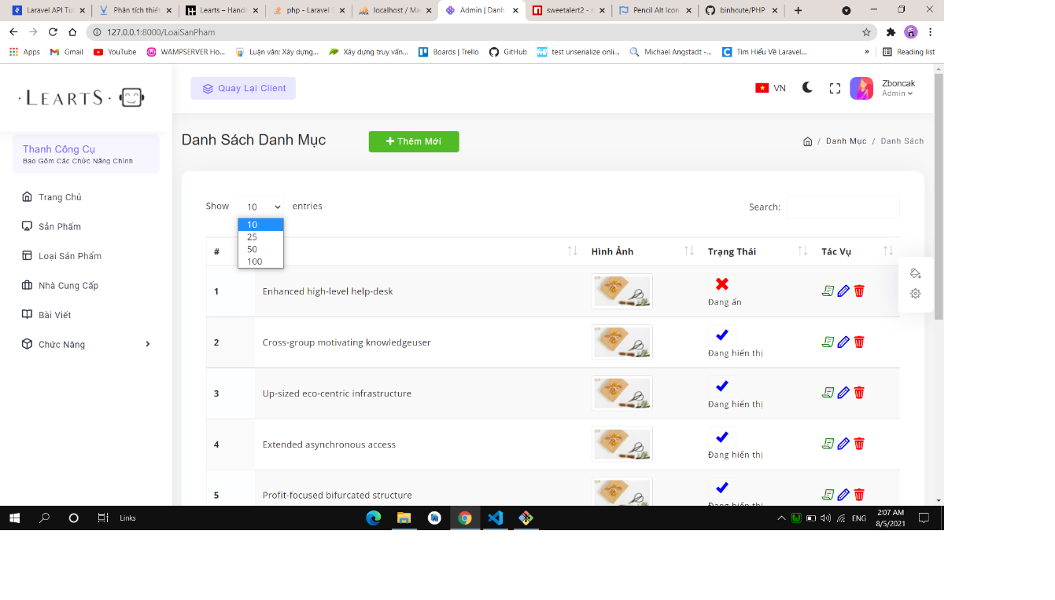

Hình ‑ Quản lý danh mục-Danh sách danh mục-Chức năng phân trang

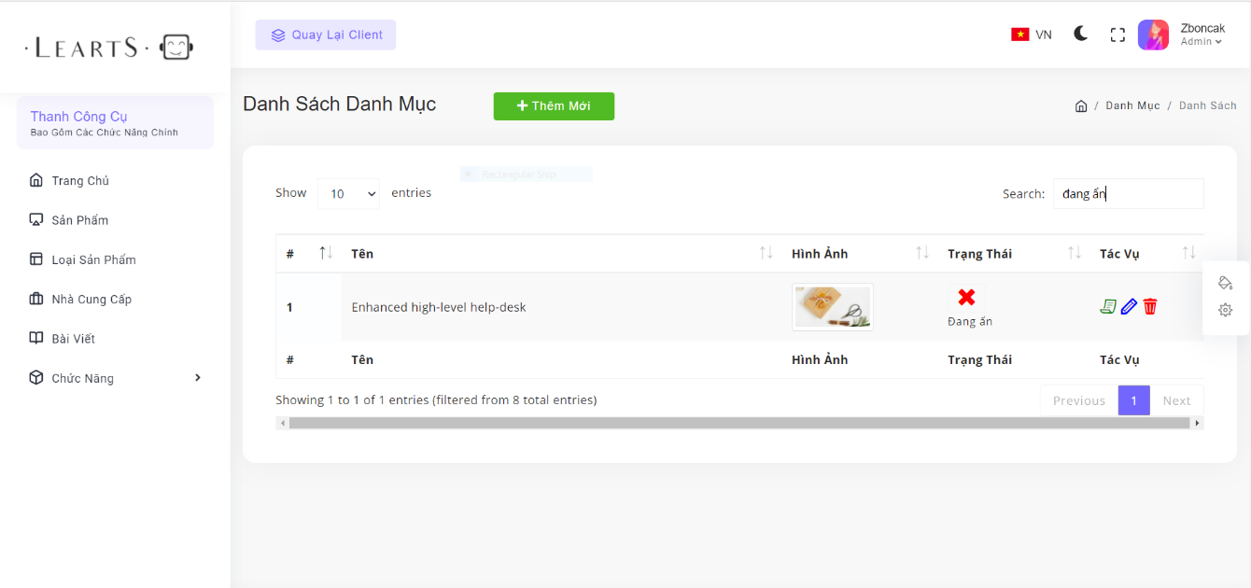

Hình ‑ Quản lý danh mục-Danh sách danh mục-Chức năng tìm kiếm

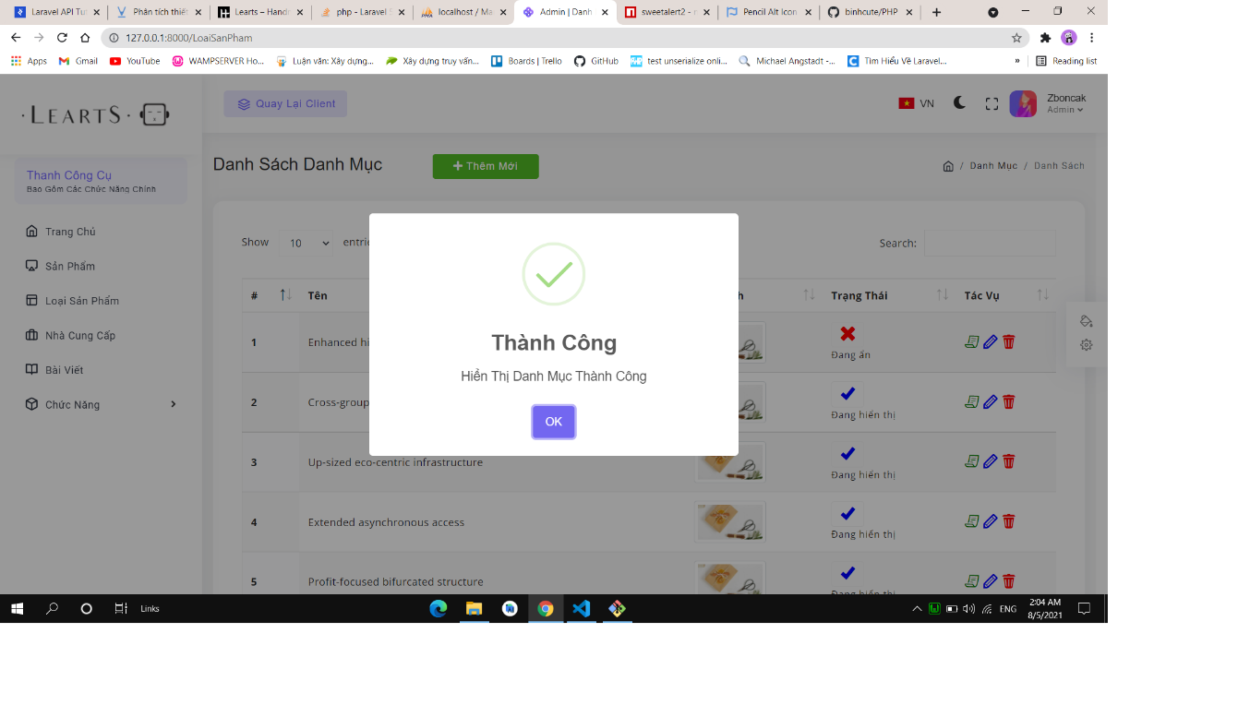

Hình ‑ Quản lý danh mục-Danh sách danh mục-Thay đổi trạng thái

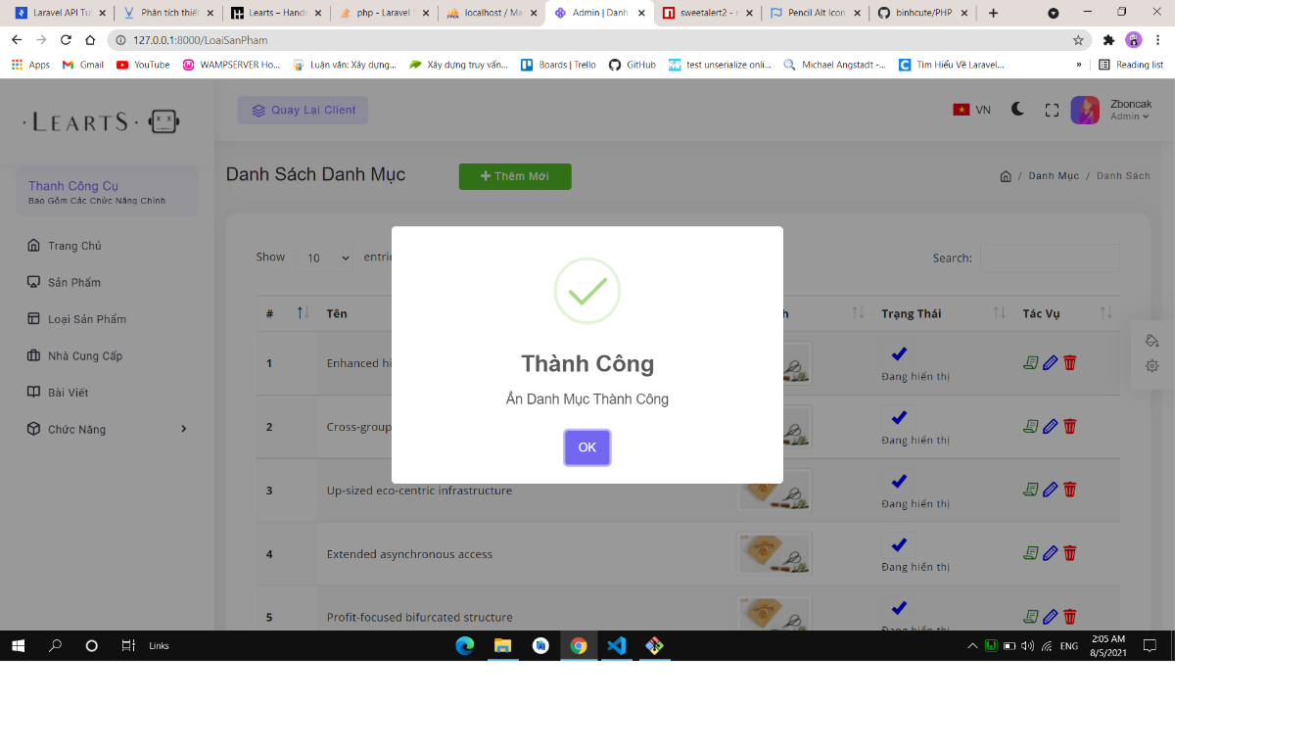

Hình ‑ Quản lý danh mục-Danh sách danh mục-Thay đổi trạng thái

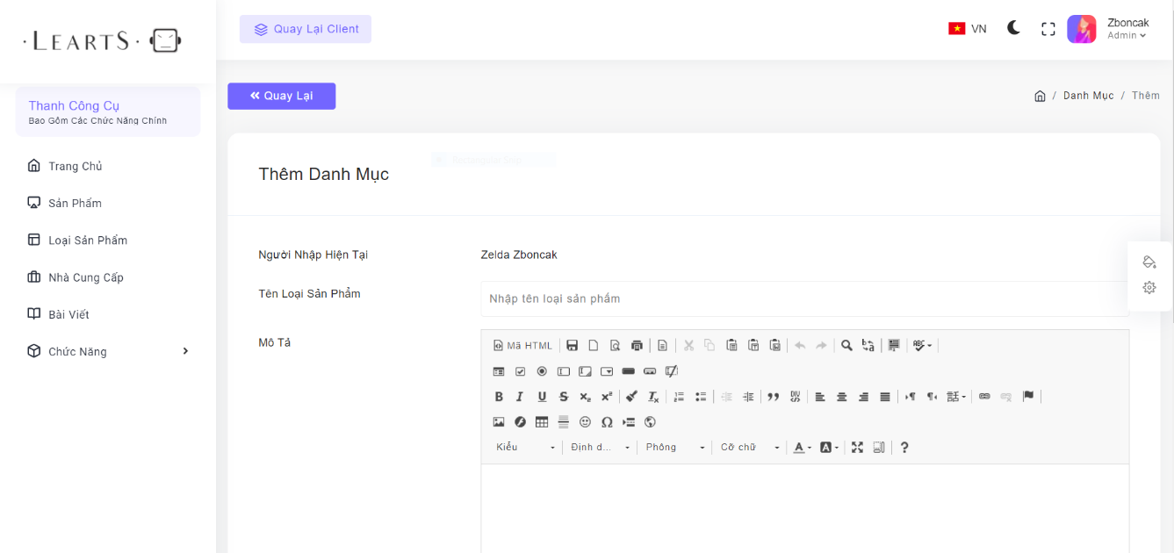

Hình ‑ Quản lý danh mục-Thêm danh mục

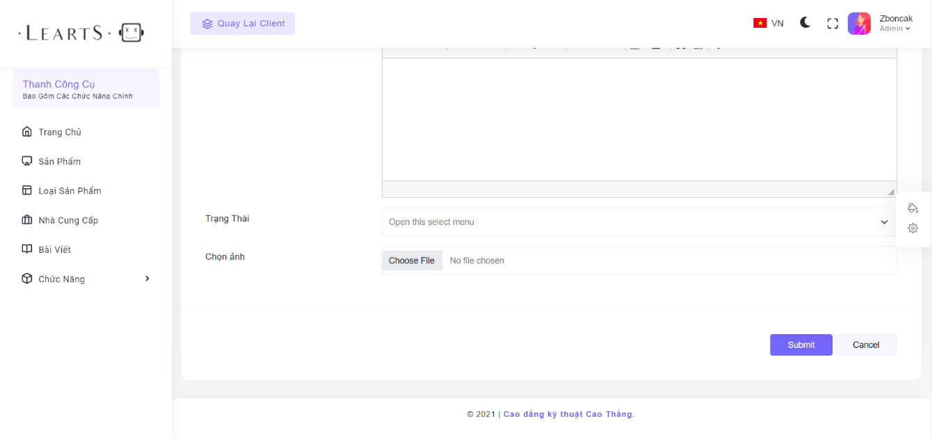

Hình ‑ Quản lý danh mục-Thêm danh mục

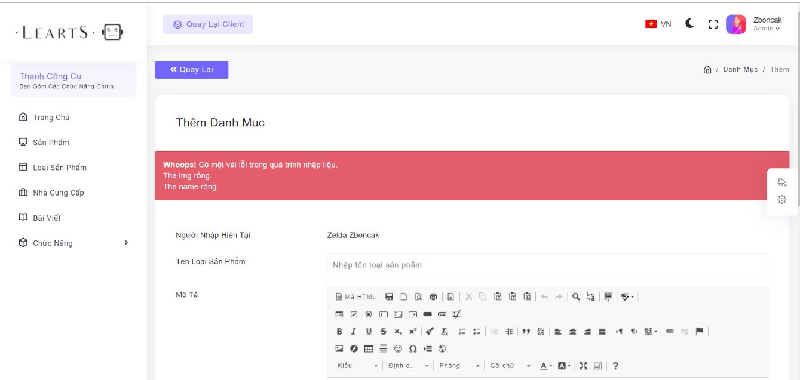

Hình ‑ Quản lý danh mục-Danh sách danh mục-Thông báo lỗi khi nhập liệu

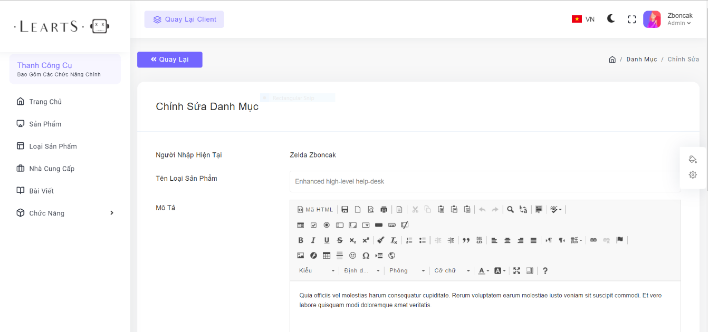

Hình ‑ Quản lý danh mục-Chỉnh sửa danh mục

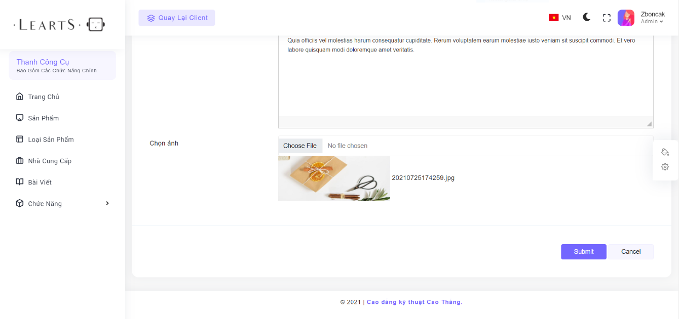

Hình ‑ Quản lý danh mục-Chỉnh sửa danh mục

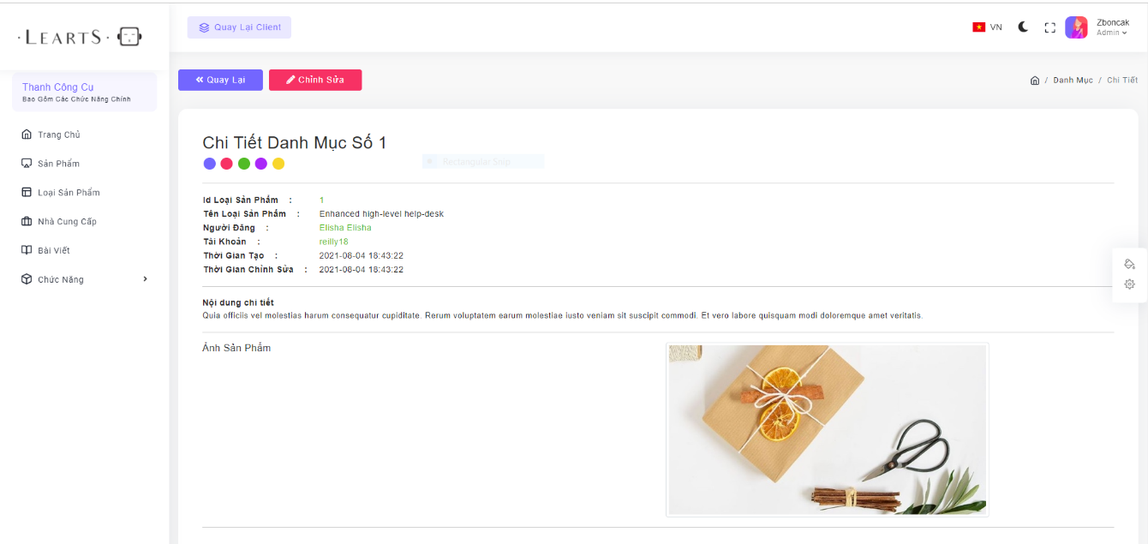

Hình ‑ Quản lý danh mục-Chi tiết danh mục

### Nhà Cung Cấp

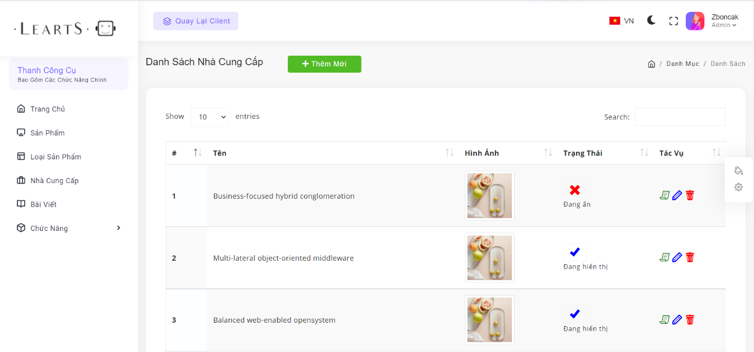

Hình ‑ Quản lý nhà cung cấp-Danh sách nhà cung cấp

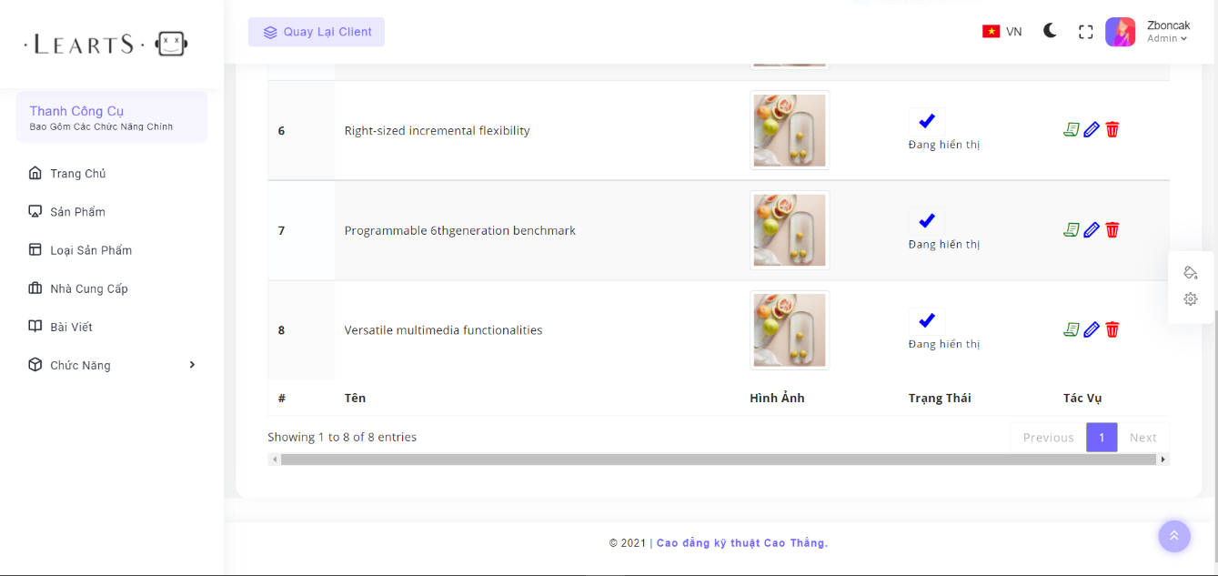

Hình ‑ Quản lý nhà cung cấp-Danh sách nhà cung cấp

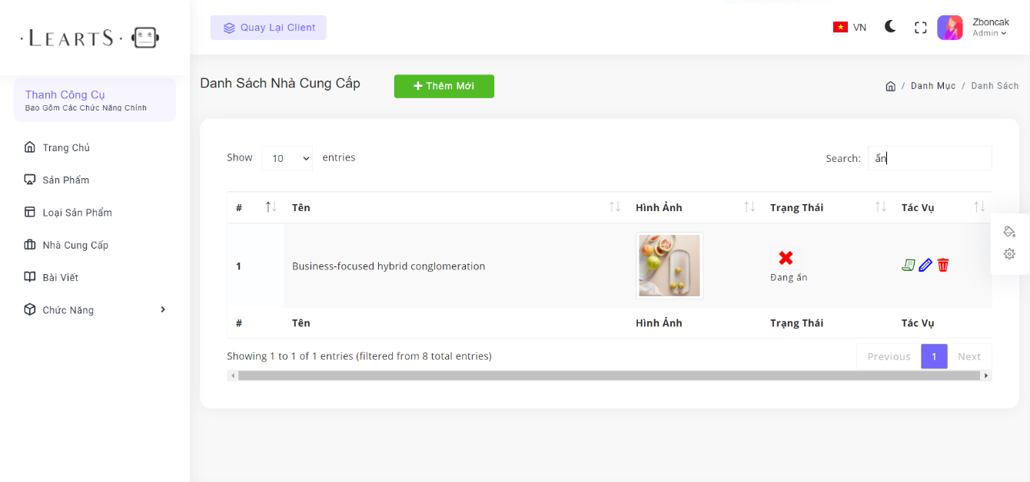

Hình ‑ Quản lý nhà cung cấp-Danh sách nhà cung cấp-Chức năng tìm kiếm

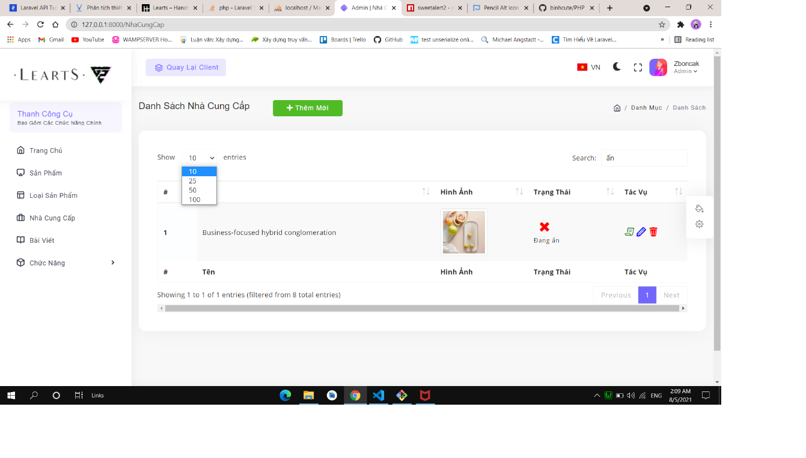

Hình ‑ Quản lý nhà cung cấp-Danh sách nhà cung cấp-Chức năng phân trang

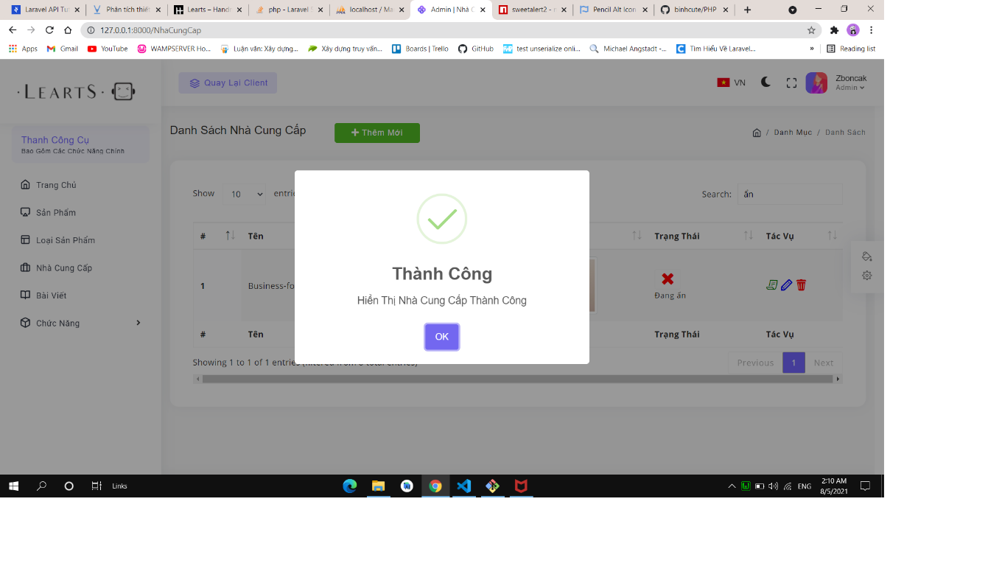

Hình ‑ Quản lý nhà cung cấp-Danh sách nhà cung cấp-Thông báo thay đổi trạng thái

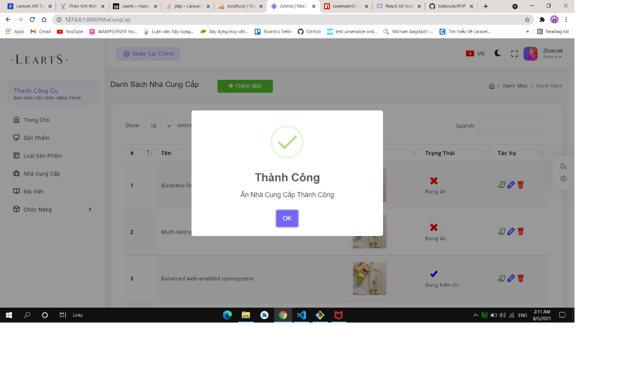

Hình ‑ Quản lý nhà cung cấp-Danh sách nhà cung cấp-Thông báo thay đổi trạng thái

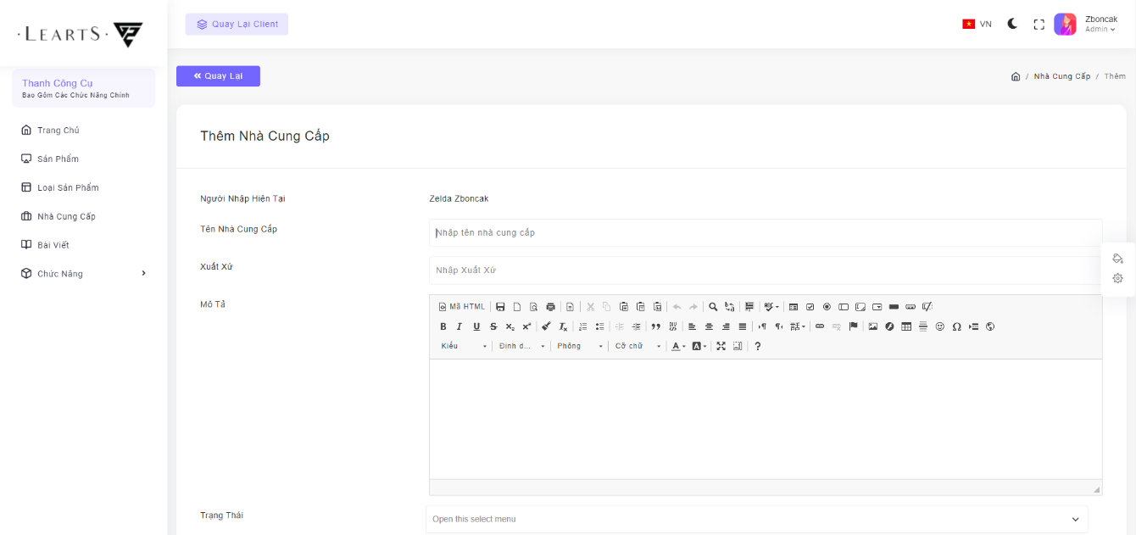

Hình ‑ Quản lý nhà cung cấp-Thêm nhà cung cấp

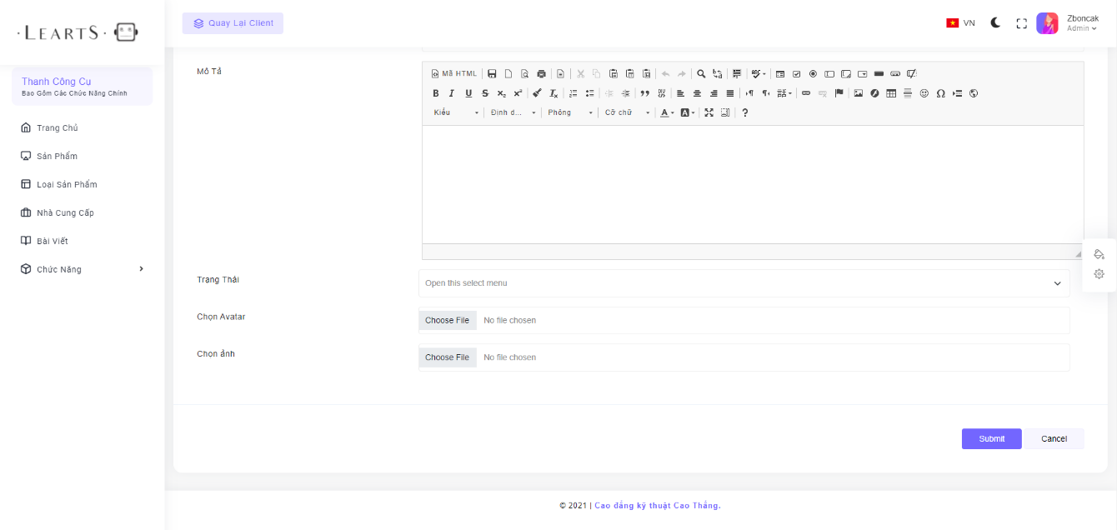

Hình ‑ Quản lý nhà cung cấp-Thêm nhà cung cấp

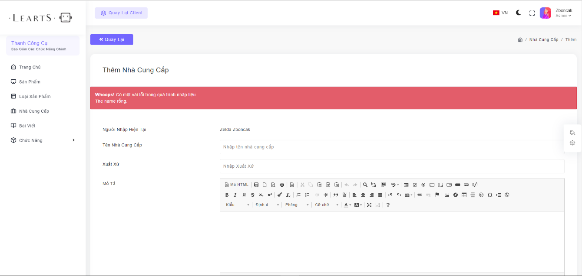

Hình ‑ Quản lý nhà cung cấp-Thêm nhà cung cấp-Báo lỗi khi nhập liệu

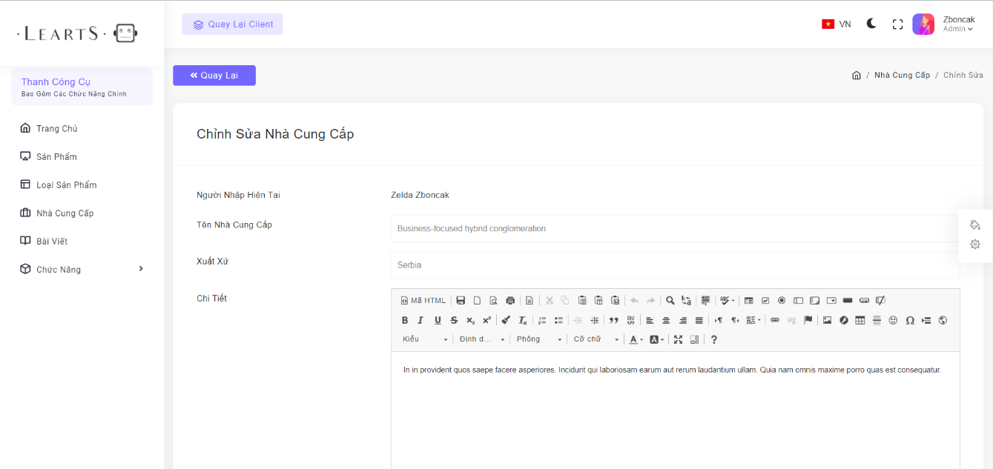

Hình ‑ Quản lý nhà cung cấp-Chỉnh sửa nhà cung cấp

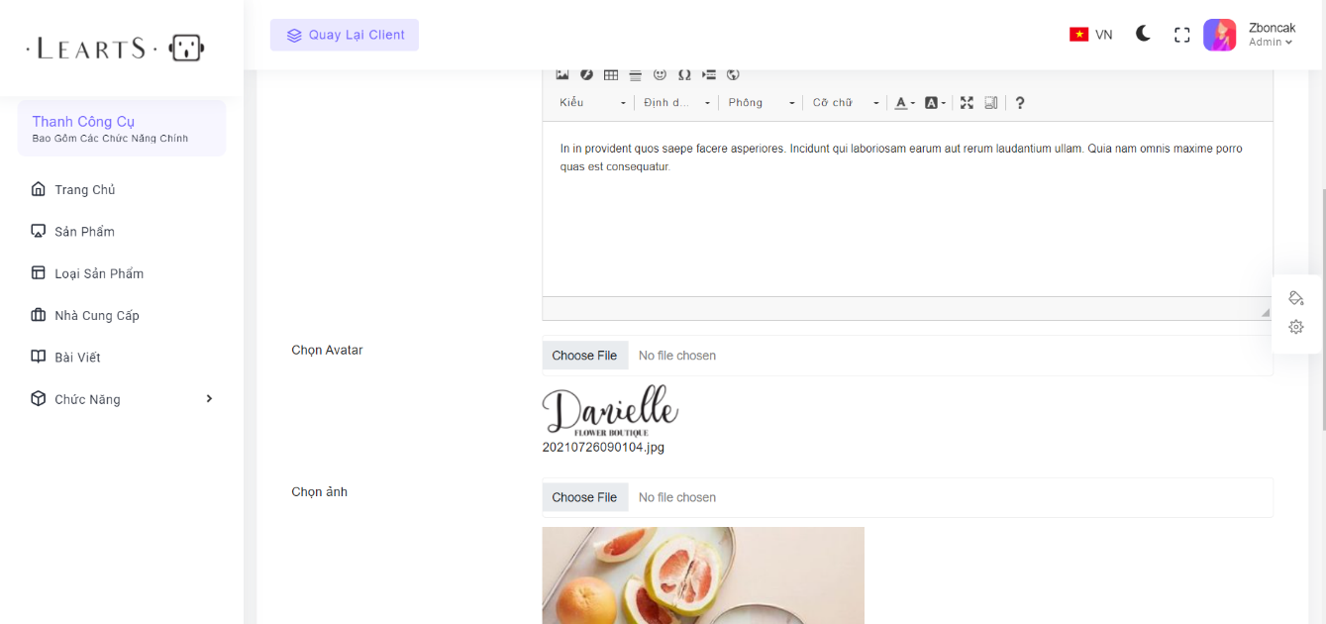

Hình ‑ Quản lý nhà cung cấp-Chỉnh sửa nhà cung cấp

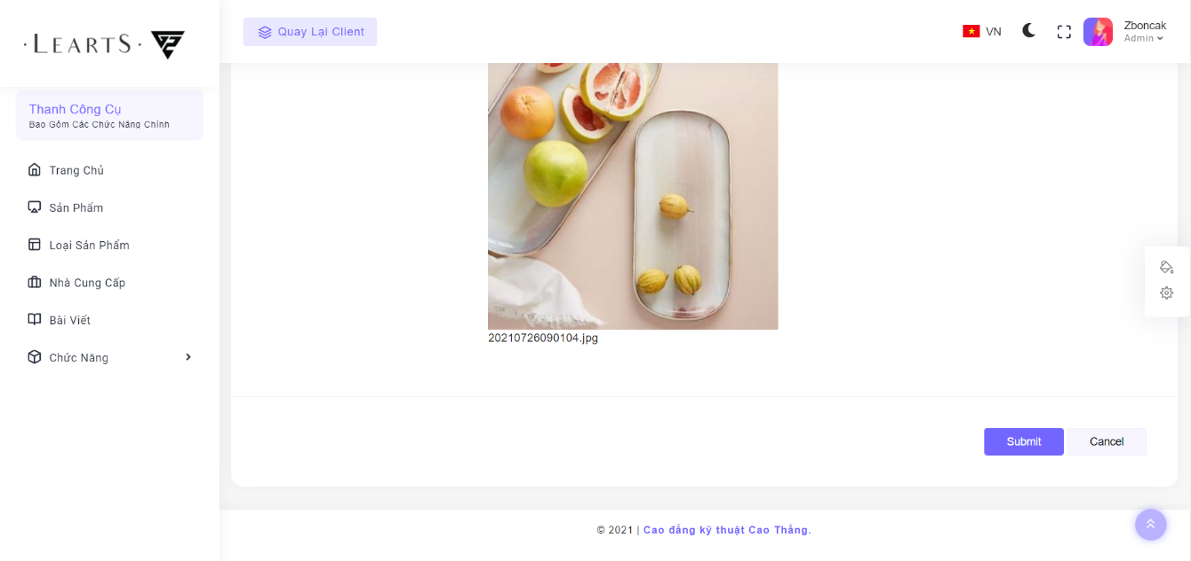

Hình ‑ Quản lý nhà cung cấp-Chỉnh sửa nhà cung cấp

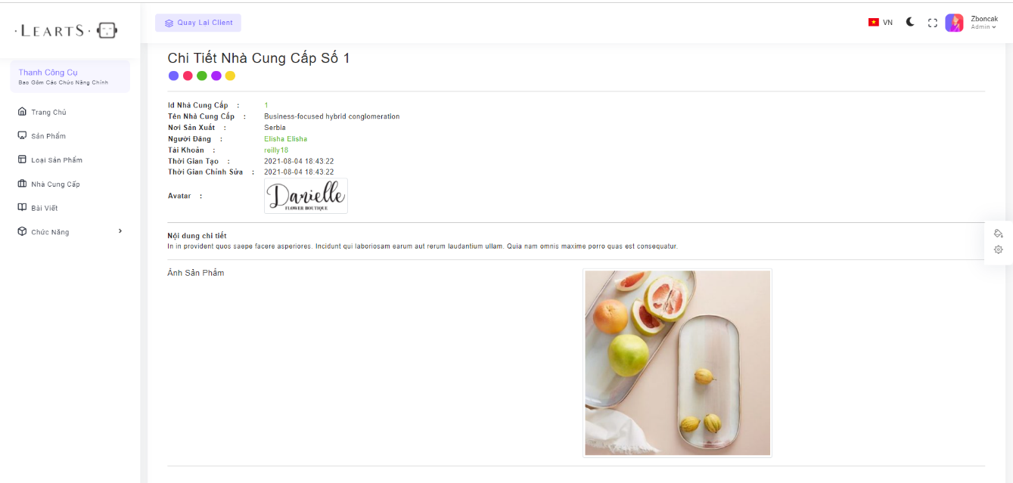

Hình ‑ Quản lý nhà cung cấp-Chi tiết nhà cung cấp